[](https://www.comsol.com/)

Answer1

|  |  |
| --- | --- |
| 报告日期 | 2023年11月25日 下午8:47:24 |

目录

1. 全局定义

1.1. 参数

1.2. 共享属性

2. 组件 1

2.1. 定义

2.2. 几何 1

2.3. 材料

2.4. 流体传热

2.5. 蠕动流

2.6. 多物理场

2.7. 网格 1

3. 研究 1

3.1. 瞬态

3.2. 求解器配置

4. 研究 2

4.1. 瞬态

4.2. 求解器配置

5. 结果

5.1. 数据集

5.2. 表格

5.3. 绘图组

1. 全局定义

|  |  |
| --- | --- |
| 日期 | Nov 24, 2023, 2:45:03 PM |

全局设置

|  |  |
| --- | --- |
| 名称 | Answer1.mph |
| 路径 | D:\Code\MathModel\Extra\亚太杯\B\answer1\answer1.mph |
| 版本 | COMSOL Multiphysics 6.0 (开发版本: 318) |
| 单位制 | SI |

使用的产品

|  |
| --- |
| CAD 导入模块 |
| CFD 模块 |
| COMSOL Multiphysics |

计算机信息

|  |  |
| --- | --- |
| CPU | Intel64 Family 6 Model 154 Stepping 3, 16 内核数 |
| 操作系统 | Windows 10 |

* 1. 参数

参数 1

| **名称** | **表达式** | **值** | **描述** |
| --- | --- | --- | --- |
| h1 | 1.3[m] | 1.3 m | 离地高度 |
| v | 20[m/s] | 20 m/s |  |

* 1. 共享属性
     1. 默认模型输入

|  |  |
| --- | --- |
| 标记 | cminpt |

1. 组件 1

|  |  |
| --- | --- |
| 日期 | Nov 24, 2023, 12:00:55 PM |

设置

| **描述** | **值** |
| --- | --- |
| 单位制 | 与全局坐标系相同（SI） |
| 几何形函数 | 自动 |

空间坐标系的坐标

| **第一轴** | **第二轴** | **第三轴** |
| --- | --- | --- |
| x | y | z |

材料坐标系的坐标

| **第一轴** | **第二轴** | **第三轴** |
| --- | --- | --- |
| X | Y | Z |

几何坐标系的坐标

| **第一轴** | **第二轴** | **第三轴** |
| --- | --- | --- |
| Xg | Yg | Zg |

网格坐标系的坐标

| **第一轴** | **第二轴** | **第三轴** |
| --- | --- | --- |
| Xm | Ym | Zm |

* 1. 定义
     1. 选择

#### 显式 1

| **选择类型** |
| --- |
| 显式 |

| **选择** |
| --- |
| 没有域 |

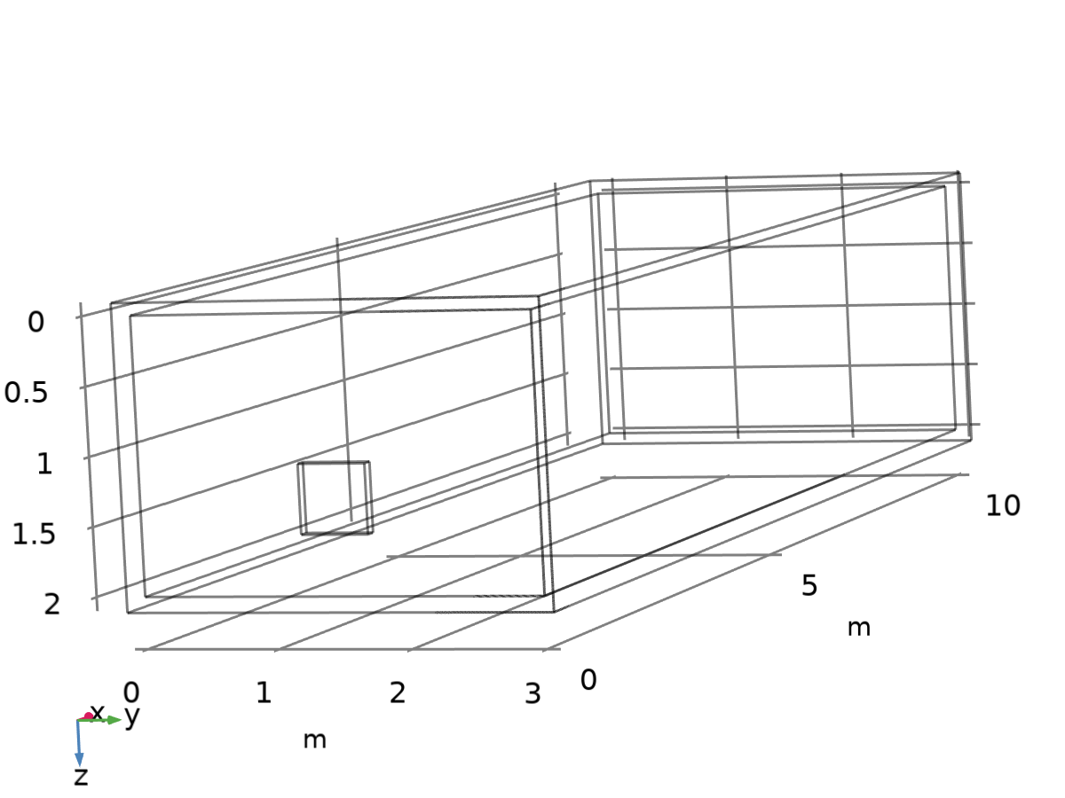

显式 1

* + 1. 坐标系

#### 边界坐标系 1

|  |  |
| --- | --- |
| 坐标系类型 | 边界坐标系 |
| 标记 | sys1 |

坐标名称

| **第一轴** | **第二轴** | **第三轴** |
| --- | --- | --- |
| t1 | t2 | n |

* 1. 几何 1



几何 1

单位

|  |  |
| --- | --- |
| 长度单位 | m |
| 角单位 | deg |

几何统计信息

| **描述** | **值** |
| --- | --- |
| 空间维度 | 3 |
| 域数 | 2 |
| 边界数 | 18 |
| 边数 | 36 |
| 顶点数 | 24 |

* + 1. 温室 (blk1)

位置

| **描述** | **值** |
| --- | --- |
| 位置 | {0, 0, 2} |

轴

| **描述** | **值** |
| --- | --- |
| 轴类型 | x 轴 |

大小和形状

| **描述** | **值** |
| --- | --- |
| 宽度 | 2 |
| 深度 | 3 |
| 高度 | 10 |

层

| **层名称** | **厚度 (m)** |
| --- | --- |
| 层 1 | 0.1 |

层

| **描述** | **值** |
| --- | --- |
| 底 | 关 |

* + 1. 温室口 (blk2)

位置

| **描述** | **值** |
| --- | --- |
| 位置 | {-0.05, 1.5, 1.3} |
| 基准 | 居中 |

轴

| **描述** | **值** |
| --- | --- |
| 轴类型 | z 轴 |

大小和形状

| **描述** | **值** |
| --- | --- |
| 宽度 | 0.1 |
| 深度 | 0.5 |
| 高度 | 0.5 |

层

| **描述** | **值** |
| --- | --- |
| 底 | 关 |

* + 1. 温室外 (blk3)

位置

| **描述** | **值** |
| --- | --- |
| 位置 | {-0.1, -0.1, 2.1} |

对象类型

| **描述** | **值** |
| --- | --- |
| 类型 | 表面 |

轴

| **描述** | **值** |
| --- | --- |
| 轴类型 | x 轴 |

大小和形状

| **描述** | **值** |
| --- | --- |
| 宽度 | 2.2 |
| 深度 | 3.2 |
| 高度 | 10.2 |

层

| **描述** | **值** |
| --- | --- |
| 底 | 关 |

* 1. 材料
     1. Air

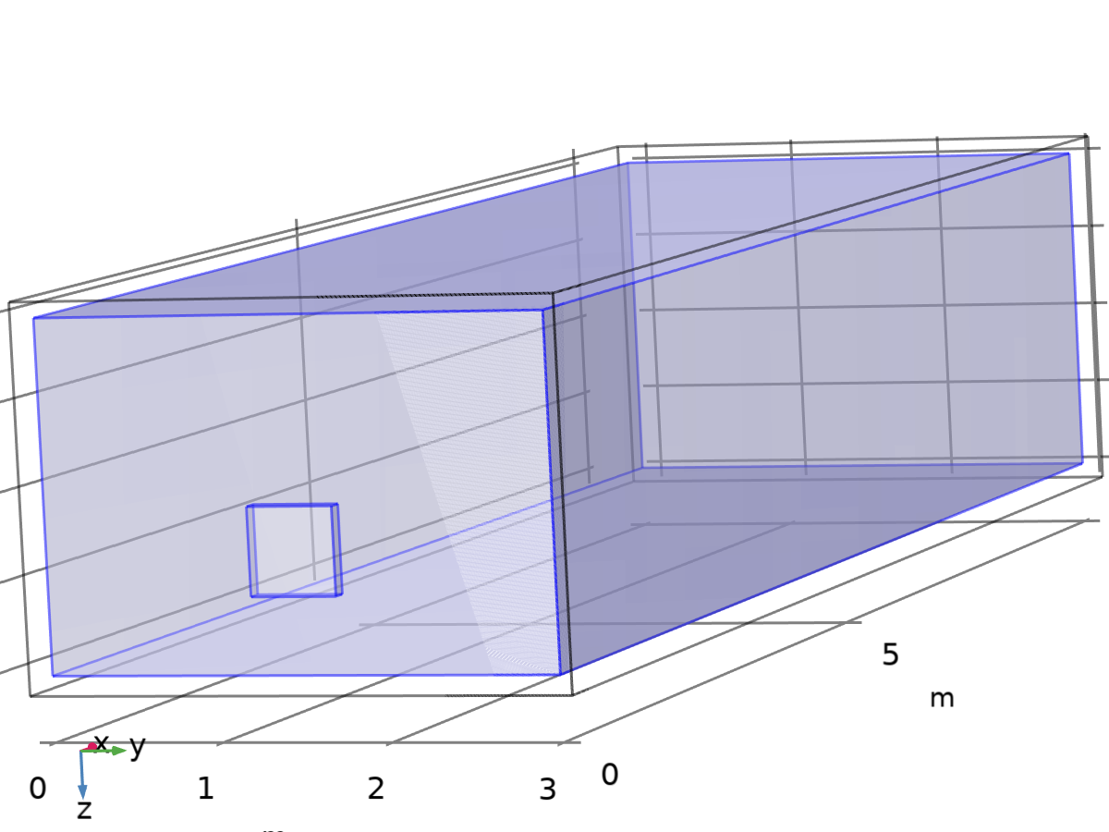

Air

选择

|  |  |
| --- | --- |
| 几何实体层 | 域 |
| 选择 | 几何 geom1: 尺寸 3: 域 1–2 |

材料参数

| **名称** | **值** | **单位** |
| --- | --- | --- |
| 导热系数 | k(T) | W/(m·K) |
| 比气体常数 | R_const/Mn | J/(kg·K) |
| 恒压热容 | Cp(T) | J/(kg·K) |

Basic

| **Description** | **Value** |
| --- | --- |
| 热膨胀系数 | {{alpha_p(pA, T), 0, 0}, {0, alpha_p(pA, T), 0}, {0, 0, alpha_p(pA, T)}} |
| 平均摩尔质量 | 0.02897[kg/mol] |
| 本体黏度 | muB(T) |
| 相对磁导率 | {{1, 0, 0}, {0, 1, 0}, {0, 0, 1}} |
| 相对介电常数 | {{1, 0, 0}, {0, 1, 0}, {0, 0, 1}} |
| 动力黏度 | eta(T) |
| 比热率 | 1.4 |
| 电导率 | {{0[S/m], 0, 0}, {0, 0[S/m], 0}, {0, 0, 0[S/m]}} |
| 恒压热容 | Cp(T) |
| 密度 | rho(pA, T) |
| 导热系数 | {{k(T), 0, 0}, {0, k(T), 0}, {0, 0, k(T)}} |
| 声速 | cs(T) |

Functions

| **函数名称** | **类型** |
| --- | --- |
| eta | Piecewise |
| Cp | Piecewise |
| rho | Analytic |
| k | Piecewise |
| cs | Analytic |
| alpha_p | Analytic |
| muB | Analytic |

#### Piecewise

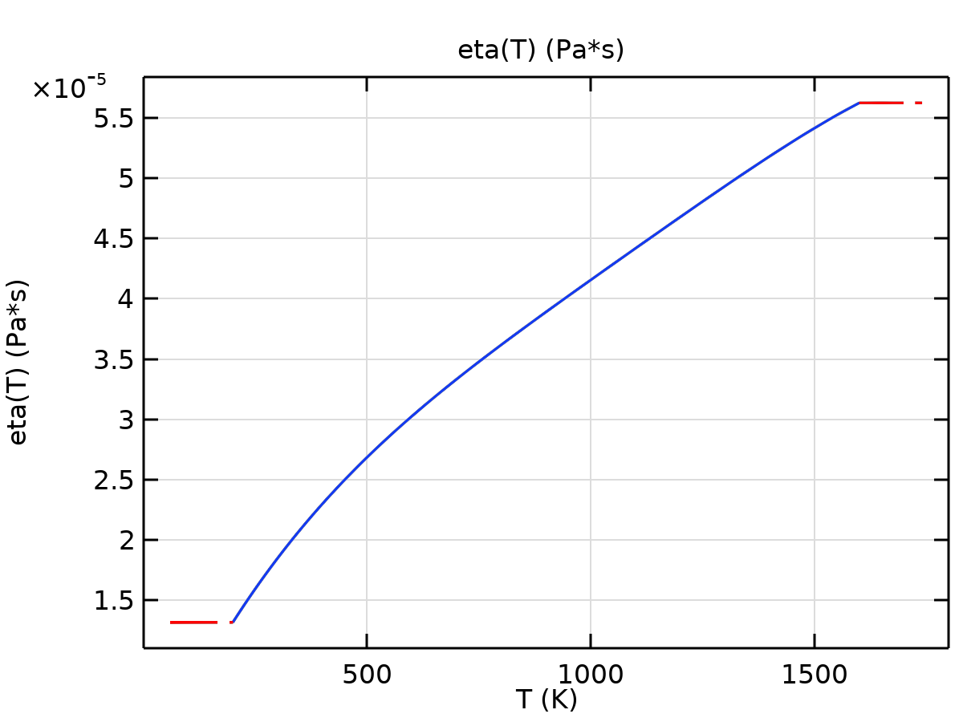

eta

#### Piecewise 2

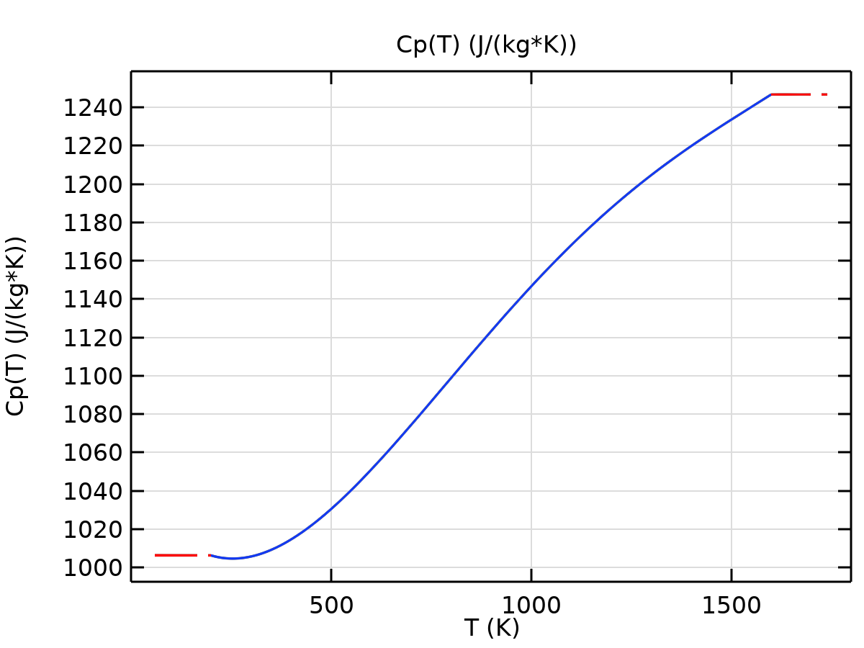

Cp

#### Analytic

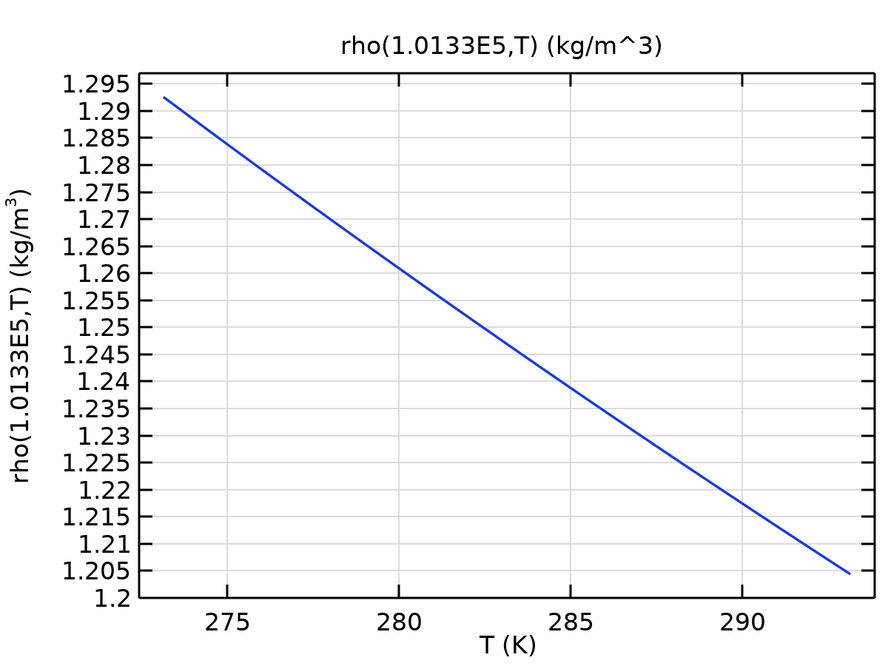

rho

#### Piecewise 3

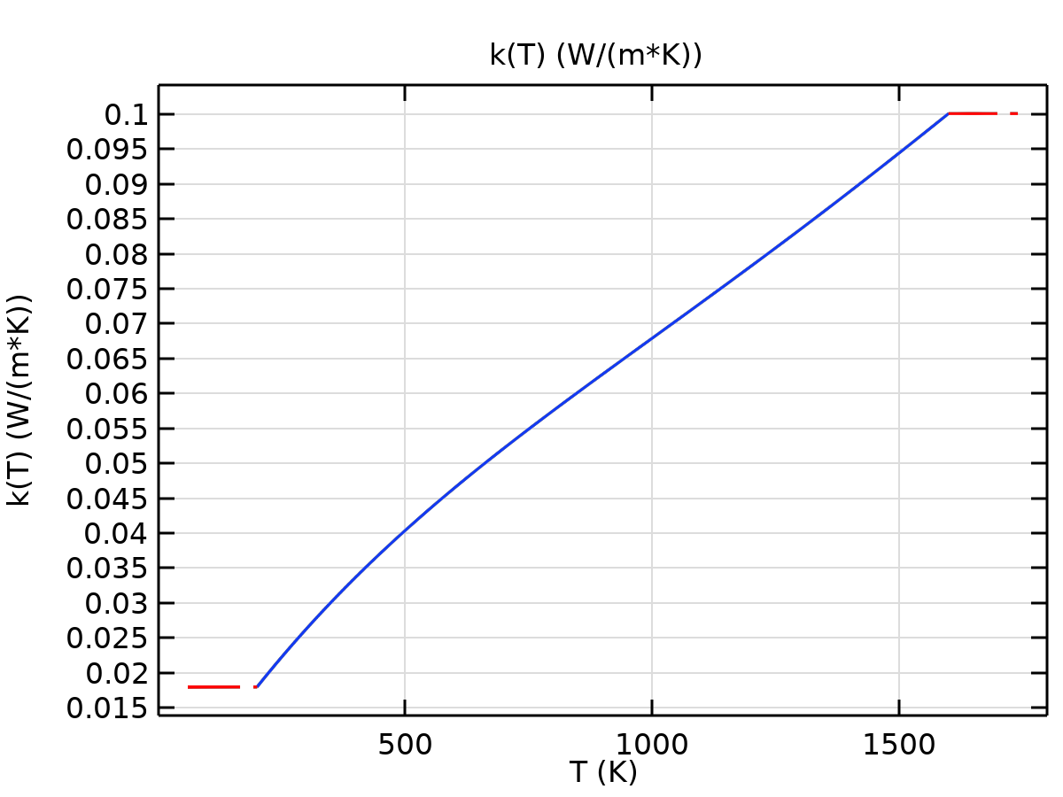

k

#### Analytic 2

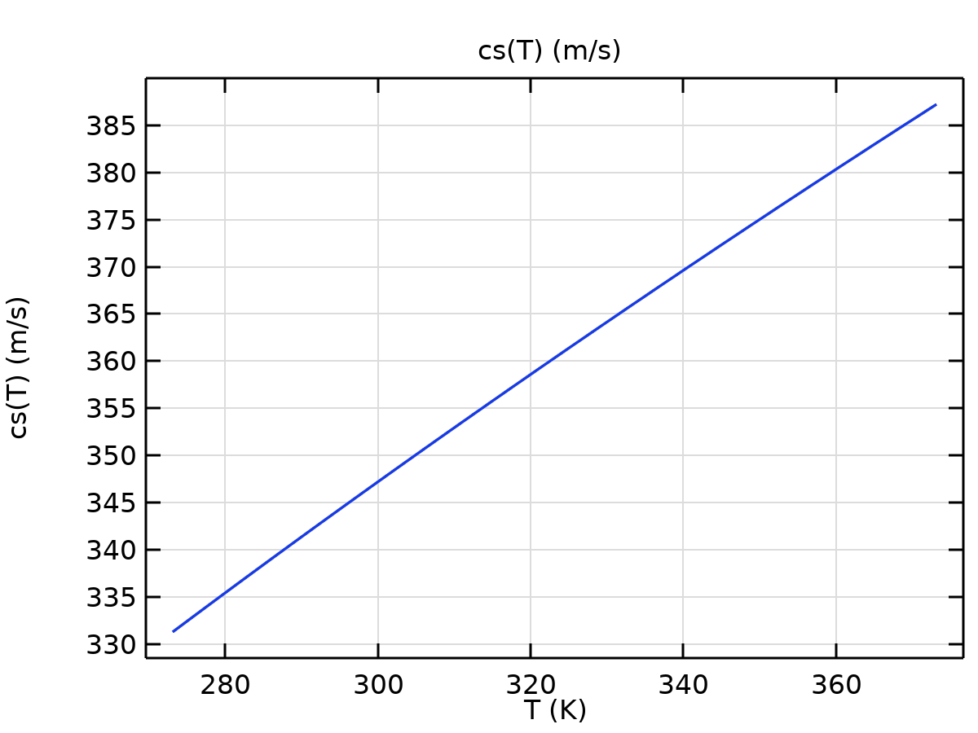

cs

#### Analytic 1

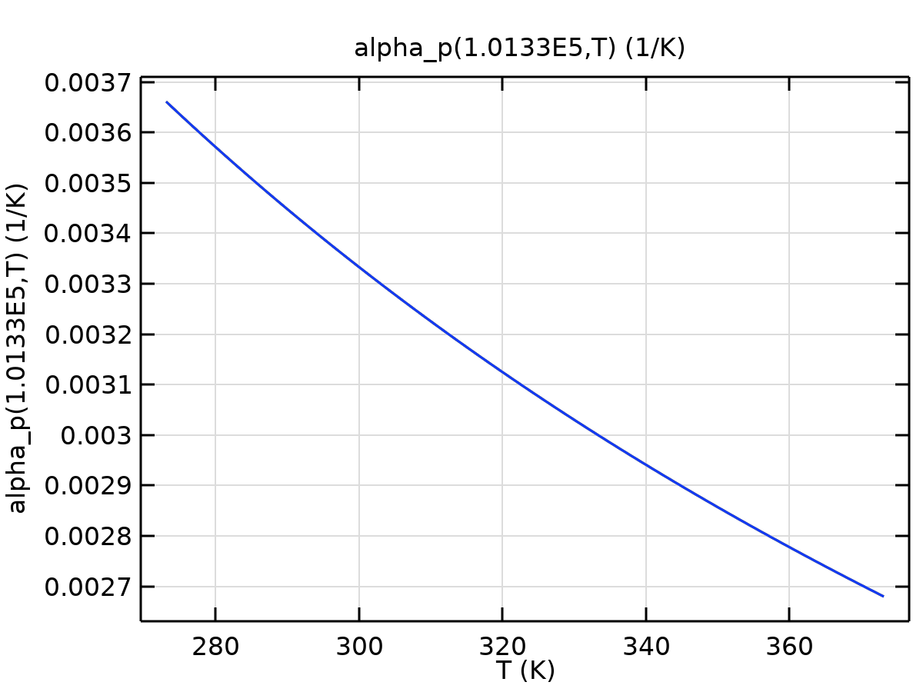

alpha_p

#### Analytic 2a

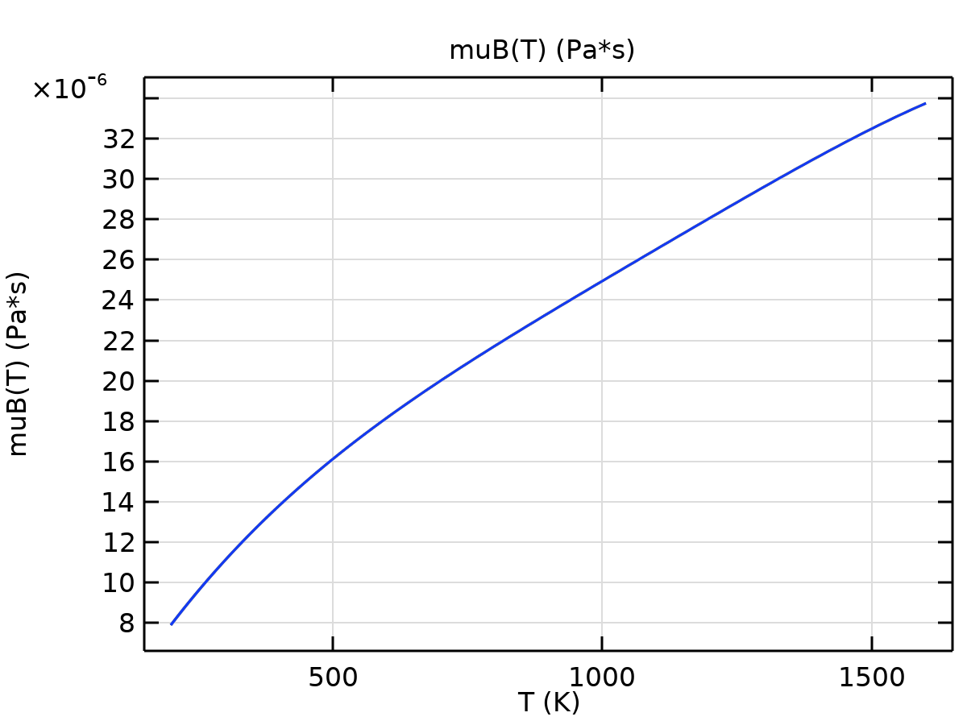

muB

Refractive index

| **Description** | **Value** |
| --- | --- |
| 折射率，实部 | {{1, 0, 0}, {0, 1, 0}, {0, 0, 1}} |
| 折射率，虚部 | {{0, 0, 0}, {0, 0, 0}, {0, 0, 0}} |

Nonlinear model

| **Description** | **Value** |
| --- | --- |
| 非线性参数 | (def.gamma + 1)/2 |

Ideal gas

| **Description** | **Value** |
| --- | --- |
| 比气体常数 | R_const/Mn |
| 恒压热容 | Cp(T) |
| 比热率 | 1.4 |
| 平均摩尔质量 | 0.02897 |

Functions

| **函数名称** | **类型** |
| --- | --- |
| Cp | Piecewise |

#### Piecewise 2



Cp

* 1. 流体传热

使用的产品

|  |
| --- |
| CFD 模块 |
| COMSOL Multiphysics |



流体传热

选择

|  |  |
| --- | --- |
| 几何实体层 | 域 |
| 选择 | 几何 geom1: 尺寸 3: 所有域 |

方程

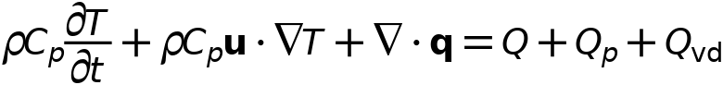

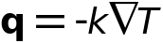

* + 1. 接口设置

#### 离散化

Settings

| **Description** | **Value** |
| --- | --- |
| 温度 | 线性单元 |

Settings

| **Description** | **Value** |
| --- | --- |
| 方程形式 | 研究控制 |

#### 物理模型

Settings

| **Description** | **Value** |
| --- | --- |
| 等温域 | 关 |
| 参考温度 | 用户定义 |
| 参考温度 | 293.15[K] |

* + 1. 变量

| **名称** | **表达式** | **单位** | **描述** | **选择** | **详细信息** |
| --- | --- | --- | --- | --- | --- |
| ht.alphap | 0 | 1/K | 等压压缩系数 | 域 1–2 |  |
| ht.chiT | 0 | 1/Pa | 等温压缩系数 | 域 1–2 |  |
| ht.Wstr | 0 | W/m³ | 总应力功率 | 域 1–2 | + 运算 |
| ht.Wtot | 0 | W/m³ | 总功源 | 域 1–2 | + 运算 |
| ht.WBndTot_u | 0 | W/m² | 总功源，上侧 | 边界 15 | + 运算 |
| ht.WBndTot_d | 0 | W/m² | 总功源，下侧 | 边界 5–9, 11–17 | + 运算 |
| ht.Tref | model.input.Tref | K | 参考温度 | 全局 | Meta |
| ht.d | 1 | 1 | 厚度 | 域 1–2 |  |
| ht.HRef | 0 | J/kg | 参考焓 | 域 1–2 |  |
| ht.DeltaH | ht.DeltaH_add | J/kg | 显焓 | 域 1–2 |  |
| ht.DeltaH_cst | ht.DeltaH_add_cst | J/kg | 显焓，恒定材料属性 | 域 1–2 |  |
| ht.DeltaH_add | 0 | J/kg | 显焓 | 域 1–2 | + 运算 |
| ht.DeltaH_add_cst | 0 | J/kg | 显焓，恒定材料属性 | 域 1–2 | + 运算 |
| ht.H | 0 | J/kg | 焓 | 域 1–2 | + 运算 |
| ht.H_cst | 0 | J/kg | 焓，恒定材料属性 | 域 1–2 | + 运算 |
| ht.H0 | ht.H+ht.Ek | J/kg | 总焓 | 域 1–2 |  |
| ht.H0_cst | ht.H_cst+ht.Ek | J/kg | 总焓，恒定材料属性 | 域 1–2 |  |
| ht.Ei | 0 | J/kg | 内能 | 域 1–2 | + 运算 |
| ht.Ei_cst | 0 | J/kg | 内能，恒定材料属性 | 域 1–2 | + 运算 |
| ht.Ei0 | ht.Ei+ht.Ek | J/kg | 总内能 | 域 1–2 |  |
| ht.Ei0_cst | ht.Ei_cst+ht.Ek | J/kg | 总内能，恒定材料属性 | 域 1–2 |  |
| ht.Ek | 0 | J/kg | 动能 | 域 1–2 | + 运算 |
| ht.dfluxx | 0 | W/m² | 传导热通量，x 分量 | 域 1–2 | + 运算 |
| ht.dfluxy | 0 | W/m² | 传导热通量，y 分量 | 域 1–2 | + 运算 |
| ht.dfluxz | 0 | W/m² | 传导热通量，z 分量 | 域 1–2 | + 运算 |
| ht.dfluxx | mean(ht.dfluxx) | W/m² | 传导热通量，x 分量 | 边界 5–9, 11–17 | + 运算 |
| ht.dfluxy | mean(ht.dfluxy) | W/m² | 传导热通量，y 分量 | 边界 5–9, 11–17 | + 运算 |
| ht.dfluxz | mean(ht.dfluxz) | W/m² | 传导热通量，z 分量 | 边界 5–9, 11–17 | + 运算 |
| ht.dfluxtestx | 0 | W/m² | 传导热通量，x 分量 | 域 1–2 | + 运算 |
| ht.dfluxtesty | 0 | W/m² | 传导热通量，y 分量 | 域 1–2 | + 运算 |
| ht.dfluxtestz | 0 | W/m² | 传导热通量，z 分量 | 域 1–2 | + 运算 |
| ht.dfluxtestx | mean(ht.dfluxtestx) | W/m² | 传导热通量，x 分量 | 边界 5–9, 11–17 | + 运算 |
| ht.dfluxtesty | mean(ht.dfluxtesty) | W/m² | 传导热通量，y 分量 | 边界 5–9, 11–17 | + 运算 |
| ht.dfluxtestz | mean(ht.dfluxtestz) | W/m² | 传导热通量，z 分量 | 边界 5–9, 11–17 | + 运算 |
| ht.dfluxMag | sqrt(ht.dfluxx^2+ht.dfluxy^2+ht.dfluxz^2) | W/m² | 传导热通量大小 | 域 1–2 |  |
| ht.cfluxx | 0 | W/m² | 对流热通量，x 分量 | 域 1–2 | + 运算 |
| ht.cfluxy | 0 | W/m² | 对流热通量，y 分量 | 域 1–2 | + 运算 |
| ht.cfluxz | 0 | W/m² | 对流热通量，z 分量 | 域 1–2 | + 运算 |
| ht.cfluxMag | sqrt(ht.cfluxx^2+ht.cfluxy^2+ht.cfluxz^2) | W/m² | 对流热通量大小 | 域 1–2 |  |
| ht.tfluxx | ht.dfluxx+ht.cfluxx | W/m² | 总热通量，x 分量 | 域 1–2 |  |
| ht.tfluxy | ht.dfluxy+ht.cfluxy | W/m² | 总热通量，y 分量 | 域 1–2 |  |
| ht.tfluxz | ht.dfluxz+ht.cfluxz | W/m² | 总热通量，z 分量 | 域 1–2 |  |
| ht.tfluxMag | sqrt(ht.tfluxx^2+ht.tfluxy^2+ht.tfluxz^2) | W/m² | 总热通量大小 | 域 1–2 |  |
| ht.tefluxx | 0 | W/m² | 总能流，x 分量 | 域 1–2 | + 运算 |
| ht.tefluxy | 0 | W/m² | 总能流，y 分量 | 域 1–2 | + 运算 |
| ht.tefluxz | 0 | W/m² | 总能流，z 分量 | 域 1–2 | + 运算 |
| ht.teflux_cstx | 0 | W/m² | 总能流，恒定材料属性，x 分量 | 域 1–2 | + 运算 |
| ht.teflux_csty | 0 | W/m² | 总能流，恒定材料属性，y 分量 | 域 1–2 | + 运算 |
| ht.teflux_cstz | 0 | W/m² | 总能流，恒定材料属性，z 分量 | 域 1–2 | + 运算 |
| ht.tefluxMag | sqrt(ht.tefluxx^2+ht.tefluxy^2+ht.tefluxz^2) | W/m² | 总能流大小 | 域 1–2 |  |
| ht.thfluxx | 0 | W/m² | 总焓通量，x 分量 | 域 1–2 | + 运算 |
| ht.thfluxy | 0 | W/m² | 总焓通量，y 分量 | 域 1–2 | + 运算 |
| ht.thfluxz | 0 | W/m² | 总焓通量，z 分量 | 域 1–2 | + 运算 |
| ht.thflux_cstx | 0 | W/m² | 总焓通量，恒定材料属性，x 分量 | 域 1–2 | + 运算 |
| ht.thflux_csty | 0 | W/m² | 总焓通量，恒定材料属性，y 分量 | 域 1–2 | + 运算 |
| ht.thflux_cstz | 0 | W/m² | 总焓通量，恒定材料属性，z 分量 | 域 1–2 | + 运算 |
| ht.thfluxMag | sqrt(ht.thfluxx^2+ht.thfluxy^2+ht.thfluxz^2) | W/m² | 总焓通量大小 | 域 1–2 |  |
| ht.dflux_ux | up(ht.dfluxx) | W/m² | 传导热通量，x 分量 | 边界 5–9, 11–17 |  |
| ht.dflux_uy | up(ht.dfluxy) | W/m² | 传导热通量，y 分量 | 边界 5–9, 11–17 |  |
| ht.dflux_uz | up(ht.dfluxz) | W/m² | 传导热通量，z 分量 | 边界 5–9, 11–17 |  |
| ht.dflux_dx | down(ht.dfluxx) | W/m² | 传导热通量，x 分量 | 边界 5–9, 11–17 |  |
| ht.dflux_dy | down(ht.dfluxy) | W/m² | 传导热通量，y 分量 | 边界 5–9, 11–17 |  |
| ht.dflux_dz | down(ht.dfluxz) | W/m² | 传导热通量，z 分量 | 边界 5–9, 11–17 |  |
| ht.dfluxtest_ux | up(ht.dfluxtestx) | W/m² | 传导热通量，x 分量 | 边界 5–9, 11–17 |  |
| ht.dfluxtest_uy | up(ht.dfluxtesty) | W/m² | 传导热通量，y 分量 | 边界 5–9, 11–17 |  |
| ht.dfluxtest_uz | up(ht.dfluxtestz) | W/m² | 传导热通量，z 分量 | 边界 5–9, 11–17 |  |
| ht.dfluxtest_dx | down(ht.dfluxtestx) | W/m² | 传导热通量，x 分量 | 边界 5–9, 11–17 |  |
| ht.dfluxtest_dy | down(ht.dfluxtesty) | W/m² | 传导热通量，y 分量 | 边界 5–9, 11–17 |  |
| ht.dfluxtest_dz | down(ht.dfluxtestz) | W/m² | 传导热通量，z 分量 | 边界 5–9, 11–17 |  |
| ht.rflux | 0 | W/m² | 辐射热通量 | 边界 5–9, 11–17 | + 运算 |
| ht.ncflux | mean(ht.cfluxx)*ht.nxmesh+mean(ht.cfluxy)*ht.nymesh+mean(ht.cfluxz)*ht.nzmesh | W/m² | 法向对流热通量 | 边界 5–9, 11–17 |  |
| ht.ncflux_u | up(ht.cfluxx)*ht.unxmesh+up(ht.cfluxy)*ht.unymesh+up(ht.cfluxz)*ht.unzmesh | W/m² | 内部法向对流热通量，上侧 | 边界 5–9, 11–17 |  |
| ht.ncflux_d | down(ht.cfluxx)*ht.dnxmesh+down(ht.cfluxy)*ht.dnymesh+down(ht.cfluxz)*ht.dnzmesh | W/m² | 内部法向对流热通量，下侧 | 边界 5–9, 11–17 |  |
| ht.ndflux | 0.5*(ht.ndflux_d-ht.ndflux_u) | W/m² | 法向传导热通量 | 边界 5–9, 11–17 | + 运算 |
| ht.ndflux_u | -ht.ndflux_d | W/m² | 内部法向传导热通量，上侧 | 边界 5–9, 11–14, 16–17 | + 运算 |
| ht.ndflux_u | 0 | W/m² | 内部法向传导热通量，上侧 | 边界 15 | + 运算 |
| ht.ndflux_d | 0 | W/m² | 内部法向传导热通量，下侧 | 边界 5–9, 11–17 | + 运算 |
| ht.ntflux | ht.ndflux+ht.ncflux | W/m² | 法向总热通量 | 边界 5–9, 11–17 |  |
| ht.ntflux_cst | ht.ndflux+ht.ncflux | W/m² | 法向总热通量，恒定材料属性 | 边界 5–9, 11–17 |  |
| ht.ntflux_u | ht.ndflux_u+ht.ncflux_u | W/m² | 内部法向总通量，上侧 | 边界 5–9, 11–17 |  |
| ht.ntflux_cst_u | ht.ndflux_u+ht.ncflux_u | W/m² | 内部法向总热通量，恒定材料属性，上侧 | 边界 5–9, 11–17 |  |
| ht.ntflux_d | ht.ndflux_d+ht.ncflux_d | W/m² | 内部法向总通量，下侧 | 边界 5–9, 11–17 |  |
| ht.ntflux_cst_d | ht.ndflux_d+ht.ncflux_d | W/m² | 内部法向总热通量，恒定材料属性，下侧 | 边界 5–9, 11–17 |  |
| ht.nteflux | mean(ht.tefluxx)*ht.nxmesh+mean(ht.tefluxy)*ht.nymesh+mean(ht.tefluxz)*ht.nzmesh-mean(ht.dfluxx)*ht.nxmesh-mean(ht.dfluxy)*ht.nymesh-mean(ht.dfluxz)*ht.nzmesh+ht.ndflux | W/m² | 法向总能流 | 边界 5–9, 11–17 |  |
| ht.nteflux_cst | mean(ht.teflux_cstx)*ht.nxmesh+mean(ht.teflux_csty)*ht.nymesh+mean(ht.teflux_cstz)*ht.nzmesh-mean(ht.dfluxx)*ht.nxmesh-mean(ht.dfluxy)*ht.nymesh-mean(ht.dfluxz)*ht.nzmesh+ht.ndflux | W/m² | 法向总能流，恒定材料属性 | 边界 5–9, 11–17 |  |
| ht.nteflux_u | up(ht.tefluxx)*ht.unxmesh+up(ht.tefluxy)*ht.unymesh+up(ht.tefluxz)*ht.unzmesh-up(ht.dfluxx)*ht.unxmesh-up(ht.dfluxy)*ht.unymesh-up(ht.dfluxz)*ht.unzmesh+ht.ndflux_u | W/m² | 内部法向总能流，上侧 | 边界 5–9, 11–17 |  |
| ht.nteflux_cst_u | up(ht.teflux_cstx)*ht.unxmesh+up(ht.teflux_csty)*ht.unymesh+up(ht.teflux_cstz)*ht.unzmesh-up(ht.dfluxx)*ht.unxmesh-up(ht.dfluxy)*ht.unymesh-up(ht.dfluxz)*ht.unzmesh+ht.ndflux_u | W/m² | 内部法向总能流，恒定材料属性，上侧 | 边界 5–9, 11–17 |  |
| ht.nteflux_d | down(ht.tefluxx)*ht.dnxmesh+down(ht.tefluxy)*ht.dnymesh+down(ht.tefluxz)*ht.dnzmesh-down(ht.dfluxx)*ht.dnxmesh-down(ht.dfluxy)*ht.dnymesh-down(ht.dfluxz)*ht.dnzmesh+ht.ndflux_d | W/m² | 内部法向总能流，下侧 | 边界 5–9, 11–17 |  |
| ht.nteflux_cst_d | down(ht.teflux_cstx)*ht.dnxmesh+down(ht.teflux_csty)*ht.dnymesh+down(ht.teflux_cstz)*ht.dnzmesh-down(ht.dfluxx)*ht.dnxmesh-down(ht.dfluxy)*ht.dnymesh-down(ht.dfluxz)*ht.dnzmesh+ht.ndflux_d | W/m² | 内部法向总能流，恒定材料属性，下侧 | 边界 5–9, 11–17 |  |
| ht.nthflux | mean(ht.thfluxx)*ht.nxmesh+mean(ht.thfluxy)*ht.nymesh+mean(ht.thfluxz)*ht.nzmesh | W/m² | 法向总焓通量 | 边界 5–9, 11–17 |  |
| ht.nthflux_cst | mean(ht.thflux_cstx)*ht.nxmesh+mean(ht.thflux_csty)*ht.nymesh+mean(ht.thflux_cstz)*ht.nzmesh | W/m² | 法向总焓通量，恒定材料属性 | 边界 5–9, 11–17 |  |
| ht.nthflux_u | up(ht.thfluxx)*ht.unxmesh+up(ht.thfluxy)*ht.unymesh+up(ht.thfluxz)*ht.unzmesh | W/m² | 内部法向总焓通量，上侧 | 边界 5–9, 11–17 |  |
| ht.nthflux_cst_u | up(ht.thflux_cstx)*ht.unxmesh+up(ht.thflux_csty)*ht.unymesh+up(ht.thflux_cstz)*ht.unzmesh | W/m² | 内部法向总焓通量，恒定材料属性，上侧 | 边界 5–9, 11–17 |  |
| ht.nthflux_d | down(ht.thfluxx)*ht.dnxmesh+down(ht.thfluxy)*ht.dnymesh+down(ht.thfluxz)*ht.dnzmesh | W/m² | 内部法向总焓通量，下侧 | 边界 5–9, 11–17 |  |
| ht.nthflux_cst_d | down(ht.thflux_cstx)*ht.dnxmesh+down(ht.thflux_csty)*ht.dnymesh+down(ht.thflux_cstz)*ht.dnzmesh | W/m² | 内部法向总焓通量，恒定材料属性，下侧 | 边界 5–9, 11–17 |  |
| ht.Q | 0 | W/m³ | 热源 | 域 1–2 | + 运算 |
| ht.Qoop | 0 | W/m³ | 面外热源 | 域 1–2 | + 运算 |
| ht.Qtot | 0 | W/m³ | 总热源 | 域 1–2 | + 运算 |
| ht.Qbtot | 0 | W/m² | 边界总热源 | 边界 5–9, 11–17 | + 运算 |
| ht.ntflux_contrib | 0 | W/m² | 边界源和通量贡献 | 域 1–2 | + 运算 |
| ht.Qitot | 0 | W/m² | 总界面源 | 域 1–2 | + 运算 |
| ht.qs | 0 | W/(m³·K) | 产生/吸收系数 | 域 1–2 | + 运算 |
| ht.qs_oop | 0 | W/(m³·K) | 面外产生/吸收系数 | 域 1–2 | + 运算 |
| ht.Qltot | 0 | W/m | 总线热源 | 边 6–13, 17–32 | + 运算 |
| ht.Qlrtot | 0 | W/m | 总线热源，半径为 | 边 6–13, 17–32 | + 运算 |
| ht.Qptot | 0 | W | 总点热源 | 点 3–6, 9–20 | + 运算 |
| ht.Qprtot | 0 | W | 总点热源，半径为 | 点 3–6, 9–20 | + 运算 |
| ht.Tvar | T | K | 温度 | 域 1–2 |  |
| ht.Tvar | T | K | 温度 | 边界 5–9, 11–17 |  |
| ht.Tvar | T | K | 温度 | 边 6–13, 17–32 |  |
| ht.Tvar | T | K | 温度 | 点 3–6, 9–20 |  |
| ht.Tu | up(T) | K | 温度 | 边界 15 |  |
| ht.Tu | T | K | 温度 | 边界 5–9, 11–14, 16–17 |  |
| ht.Td | down(T) | K | 温度 | 边界 15 |  |
| ht.Td | T | K | 温度 | 边界 5–9, 11–14, 16–17 |  |
| ht.TuIsDown | 0 | 1 | 助变量 | 边界 15 |  |
| ht.TuIsDown | 0 | 1 | 助变量 | 边界 5–9, 11–14, 16–17 |  |
| ht.TdIsUp | 0 | 1 | 助变量 | 边界 15 |  |
| ht.TdIsUp | 0 | 1 | 助变量 | 边界 5–9, 11–14, 16–17 |  |
| ht.du | up(ht.d) | 1 | 厚度 | 边界 15 |  |
| ht.du | ht.d | 1 | 厚度 | 边界 5–9, 11–14, 16–17 |  |
| ht.dd | down(ht.d) | 1 | 厚度 | 边界 15 |  |
| ht.dd | ht.d | 1 | 厚度 | 边界 5–9, 11–14, 16–17 |  |
| ht.q0 | 0 | W/m² | 向内热通量 | 边界 5–9, 11–14, 16–17 | + 运算 |
| ht.nx | nx | 1 | 法矢，x 分量 | 边界 15 |  |
| ht.ny | ny | 1 | 法矢，y 分量 | 边界 15 |  |
| ht.nz | nz | 1 | 法矢，z 分量 | 边界 15 |  |
| ht.nx | dnx | 1 | 法矢，x 分量 | 边界 5–9, 11–14, 16–17 |  |
| ht.ny | dny | 1 | 法矢，y 分量 | 边界 5–9, 11–14, 16–17 |  |
| ht.nz | dnz | 1 | 法矢，z 分量 | 边界 5–9, 11–14, 16–17 |  |
| ht.nxmesh | nxmesh | 1 | 法矢（网格），x 分量 | 边界 15 |  |
| ht.nymesh | nymesh | 1 | 法矢（网格），y 分量 | 边界 15 |  |
| ht.nzmesh | nzmesh | 1 | 法矢（网格），z 分量 | 边界 15 |  |
| ht.nxmesh | dnxmesh | 1 | 法矢（网格），x 分量 | 边界 5–9, 11–14, 16–17 |  |
| ht.nymesh | dnymesh | 1 | 法矢（网格），y 分量 | 边界 5–9, 11–14, 16–17 |  |
| ht.nzmesh | dnzmesh | 1 | 法矢（网格），z 分量 | 边界 5–9, 11–14, 16–17 |  |
| ht.dnx | dnx | 1 | 法矢向下，x 分量 | 边界 5–9, 11–17 |  |
| ht.dny | dny | 1 | 法矢向下，y 分量 | 边界 5–9, 11–17 |  |
| ht.dnz | dnz | 1 | 法矢向下，z 分量 | 边界 5–9, 11–17 |  |
| ht.dnxmesh | dnxmesh | 1 | 法矢向下（网格），x 分量 | 边界 5–9, 11–17 |  |
| ht.dnymesh | dnymesh | 1 | 法矢向下（网格），y 分量 | 边界 5–9, 11–17 |  |
| ht.dnzmesh | dnzmesh | 1 | 法矢向下（网格），z 分量 | 边界 5–9, 11–17 |  |
| ht.unx | unx | 1 | 法矢向上，x 分量 | 边界 5–9, 11–17 |  |
| ht.uny | uny | 1 | 法矢向上，y 分量 | 边界 5–9, 11–17 |  |
| ht.unz | unz | 1 | 法矢向上，z 分量 | 边界 5–9, 11–17 |  |
| ht.unxmesh | unxmesh | 1 | 法矢向上（网格），x 分量 | 边界 5–9, 11–17 |  |
| ht.unymesh | unymesh | 1 | 法矢向上（网格），y 分量 | 边界 5–9, 11–17 |  |
| ht.unzmesh | unzmesh | 1 | 法矢向上（网格），z 分量 | 边界 5–9, 11–17 |  |
| ht.dEiInt | 0 | W | 总累积热耗率 | 全局 | + 运算 |
| ht.dEiInt_cst | 0 | W | 总累积热耗率，恒定材料属性 | 全局 | + 运算 |
| ht.dEi0Int | 0 | W | 总累积能率 | 全局 | + 运算 |
| ht.dEi0Int_cst | 0 | W | 总累积能率，恒定材料属性 | 全局 | + 运算 |
| ht.ntfluxInt | ht.intExtBnd(ht.ntflux*ht.varIntSpa)+ht.intIntBnd(ht.ncflux_u*up(ht.varIntSpa)+ht.ncflux_d*down(ht.varIntSpa)) | W | 总净热耗率 | 全局 |  |
| ht.ntfluxInt_cst | ht.intExtBnd(ht.ntflux*ht.varIntSpa)+ht.intIntBnd(ht.ncflux_u*up(ht.varIntSpa)+ht.ncflux_d*down(ht.varIntSpa)) | W | 总净热耗率，恒定材料属性 | 全局 |  |
| ht.ntefluxInt | ht.intExtBnd(ht.nteflux*ht.varIntSpa)+ht.intIntBnd(ht.nthflux_u*up(ht.varIntSpa)+ht.nthflux_d*down(ht.varIntSpa)) | W | 总净能率 | 全局 |  |
| ht.ntefluxInt_cst | ht.intExtBnd(ht.nteflux_cst*ht.varIntSpa)+ht.intIntBnd(ht.nthflux_cst_u*up(ht.varIntSpa)+ht.nthflux_cst_d*down(ht.varIntSpa)) | W | 总净能率，恒定材料属性 | 全局 |  |
| ht.QInt | ht.intDom(ht.Qtot*ht.varIntSpa)+ht.intIntLine(ht.Qltot*ht.varIntSpa)+ht.intLine(ht.Qlrtot*ht.varIntSpa)+ht.intIntPnt(ht.Qptot)+ht.intPnt(ht.Qprtot)-ht.intIntBnd(ht.ndflux_u*up(ht.varIntSpa)+ht.ndflux_d*down(ht.varIntSpa)) | W | 总热源 | 全局 |  |
| ht.QInt_cst | ht.intDom(ht.Qtot*ht.varIntSpa)+ht.intIntLine(ht.Qltot*ht.varIntSpa)+ht.intLine(ht.Qlrtot*ht.varIntSpa)+ht.intIntPnt(ht.Qptot)+ht.intPnt(ht.Qprtot)-ht.intIntBnd(ht.ndflux_u*up(ht.varIntSpa)+ht.ndflux_d*down(ht.varIntSpa)) | W | 总热源，恒定材料属性 | 全局 |  |
| ht.id | 1 | 1 | 物理场指示器 | 域 1–2 |  |
| ht.WstrInt | 0 | W | 总应力功率 | 全局 | + 运算 |
| ht.WstrInt_cst | 0 | W | 总应力功率，恒定材料属性 | 全局 | + 运算 |
| ht.WInt | 0 | W | 总功源 | 全局 | + 运算 |
| ht.WInt_cst | 0 | W | 总功源，恒定材料属性 | 全局 | + 运算 |
| ht.heatBalance | ht.dEiInt+ht.ntfluxInt+ht.WstrInt-ht.QInt | W | 热平衡 | 全局 |  |
| ht.heatBalance_cst | ht.dEiInt_cst+ht.ntfluxInt_cst+ht.WstrInt_cst-ht.QInt_cst | W | 热平衡，恒定材料属性 | 全局 |  |
| ht.energyBalance | ht.dEi0Int+ht.ntefluxInt-ht.WInt-ht.QInt | W | 能量平衡 | 全局 |  |
| ht.energyBalance_cst | ht.dEi0Int_cst+ht.ntefluxInt_cst-ht.WInt_cst-ht.QInt_cst | W | 能量平衡，恒定材料属性 | 全局 |  |
| ht.varIntSpa | ht.d | 1 | 中间变量 | 域 1–2 | Meta |

* + 1. 流体 1



流体 1

选择

|  |  |
| --- | --- |
| 几何实体层 | 域 |
| 选择 | 几何 geom1: 尺寸 3: 所有域 |

方程

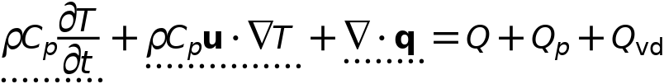

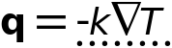

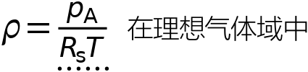

#### 热对流

Settings

| **Description** | **Value** |
| --- | --- |
| 速度场 | 通用模型输入 |

#### 热传导，流体

Settings

| **Description** | **Value** |
| --- | --- |
| 导热系数 | 来自材料 |

#### 热力学，流体

Settings

| **Description** | **Value** |
| --- | --- |
| 流体类型 | 来自材料 |

#### 坐标系选择

Settings

| **Description** | **Value** |
| --- | --- |
| 坐标系 | 全局坐标系 |

#### 模型输入

Settings

| **Description** | **Value** |
| --- | --- |
| 温度 | 用户定义 |
| 温度 | 293.15[K] |
| 绝对压力 | 用户定义 |
| 绝对压力 | 1[atm] |

使用的产品

|  |
| --- |
| COMSOL Multiphysics |

来自材料的属性

| **属性** | **材料** | **属性组** |
| --- | --- | --- |
| 导热系数 | Air | Basic |
| 恒压热容 | Air | Ideal gas |
| 比气体常数 | Air | Ideal gas |

#### 变量

| **名称** | **表达式** | **单位** | **描述** | **选择** | **详细信息** |
| --- | --- | --- | --- | --- | --- |
| ht.alphap | 1/max(T,eps) | 1/K | 等压压缩系数 | 域 1–2 |  |
| ht.chiT | 1/max(ht.pA,eps) | 1/Pa | 等温压缩系数 | 域 1–2 |  |
| ht.Wstr | ht.pA*(d(ht.ux,x)+d(ht.uy,y)+d(ht.uz,z)) | W/m³ | 总应力功率 | 域 1–2 | + 运算 |
| ht.res_T | ht.timeDerivative*ht.C_eff-ht.k_effxx*Txx-ht.k_effxy*Txy-ht.k_effxz*Txz-ht.k_effyx*Tyx-ht.k_effyy*Tyy-ht.k_effyz*Tyz-ht.k_effzx*Tzx-ht.k_effzy*Tzy-ht.k_effzz*Tzz-(ht.qs+ht.qs_oop)*T+ht.C_eff*(ht.ux*Tx+ht.uy*Ty+ht.uz*Tz)-ht.D_Hx*Tx-ht.D_Hy*Ty-ht.D_Hz*Tz-ht.Q-ht.Qoop | W/m³ | 方程残差 | 域 1–2 | + 运算 |
| ht.pref | ht.fluid1.pref | Pa | 参考压力水平 | 域 1–2 |  |
| ht.alphap_ref | 1/max(ht.Tref,eps) | 1/K | 参考等压压缩系数 | 域 1–2 |  |
| ht.alphapT | 1 | 1 | 助变量 | 域 1–2 |  |
| ht.chiT_ref | 1/max(ht.pref,eps) | 1/Pa | 等温压缩系数 | 域 1–2 |  |
| ht.kxx | ht.kmatxx | W/(m·K) | 导热系数，xx 分量 | 域 1–2 |  |
| ht.kyx | ht.kmatyx | W/(m·K) | 导热系数，yx 分量 | 域 1–2 |  |
| ht.kzx | ht.kmatzx | W/(m·K) | 导热系数，zx 分量 | 域 1–2 |  |
| ht.kxy | ht.kmatxy | W/(m·K) | 导热系数，xy 分量 | 域 1–2 |  |
| ht.kyy | ht.kmatyy | W/(m·K) | 导热系数，yy 分量 | 域 1–2 |  |
| ht.kzy | ht.kmatzy | W/(m·K) | 导热系数，zy 分量 | 域 1–2 |  |
| ht.kxz | ht.kmatxz | W/(m·K) | 导热系数，xz 分量 | 域 1–2 |  |
| ht.kyz | ht.kmatyz | W/(m·K) | 导热系数，yz 分量 | 域 1–2 |  |
| ht.kzz | ht.kmatzz | W/(m·K) | 导热系数，zz 分量 | 域 1–2 |  |
| ht.kmatxx | material.k11 | W/(m·K) | 导热系数，xx 分量 | 域 1–2 | Meta |
| ht.kmatyx | material.k21 | W/(m·K) | 导热系数，yx 分量 | 域 1–2 | Meta |
| ht.kmatzx | material.k31 | W/(m·K) | 导热系数，zx 分量 | 域 1–2 | Meta |
| ht.kmatxy | material.k12 | W/(m·K) | 导热系数，xy 分量 | 域 1–2 | Meta |
| ht.kmatyy | material.k22 | W/(m·K) | 导热系数，yy 分量 | 域 1–2 | Meta |
| ht.kmatzy | material.k32 | W/(m·K) | 导热系数，zy 分量 | 域 1–2 | Meta |
| ht.kmatxz | material.k13 | W/(m·K) | 导热系数，xz 分量 | 域 1–2 | Meta |
| ht.kmatyz | material.k23 | W/(m·K) | 导热系数，yz 分量 | 域 1–2 | Meta |
| ht.kmatzz | material.k33 | W/(m·K) | 导热系数，zz 分量 | 域 1–2 | Meta |
| ht.rho | ht.prho/(ht.gasConst*max(ht.Trho,eps)) | kg/m³ | 密度 | 域 1–2 |  |
| ht.Cp | ht.Cpmat | J/(kg·K) | 恒压热容 | 域 1–2 |  |
| ht.Cpmat | material.Cp_from_mat | J/(kg·K) | 恒压热容 | 域 1–2 | Meta |
| ht.gamma | ht.Cp/(ht.Cp-ht.gasConst) | 1 | 比热率 | 域 1–2 |  |
| ht.prho | ht.fluid1.minput_pressure | Pa | 用于计算密度的压力 | 域 1–2 |  |
| ht.Trho | ht.fluid1.minput_temperature | K | 密度参考温度 | 域 1–2 |  |
| domflux.Tx | ht.dfluxx*ht.d | W/m² | 域通量 x 分量 | 域 1–2 |  |
| domflux.Ty | ht.dfluxy*ht.d | W/m² | 域通量 y 分量 | 域 1–2 |  |
| domflux.Tz | ht.dfluxz*ht.d | W/m² | 域通量 z 分量 | 域 1–2 |  |
| ht.DeltaH_add | integrate(ht.CpInt,ht.TInt,ht.DeltaH_Tlow,T)+integrate(ht.dHdp,ht.fluid1.minput_pressure,ht.DeltaH_plow,ht.pA) | J/kg | 显焓 | 域 1–2 | + 运算 |
| ht.DeltaH_add_cst | ht.Cp*(T-ht.DeltaH_Tlow)+ht.dHdp*(ht.pA-ht.DeltaH_plow) | J/kg | 显焓，恒定材料属性 | 域 1–2 | + 运算 |
| ht.H | ht.HRef+ht.DeltaH | J/kg | 焓 | 域 1–2 | + 运算 |
| ht.H_cst | ht.HRef+ht.DeltaH_cst | J/kg | 焓，恒定材料属性 | 域 1–2 | + 运算 |
| ht.Ei | ht.H-ht.pA/ht.rho | J/kg | 内能 | 域 1–2 | + 运算 |
| ht.Ei_cst | ht.H_cst-ht.pA/ht.rho | J/kg | 内能，恒定材料属性 | 域 1–2 | + 运算 |
| ht.Ek | 0.5*(ht.ux^2+ht.uy^2+ht.uz^2) | J/kg | 动能 | 域 1–2 | + 运算 |
| ht.dfluxx | -ht.k_effxx*Tx-ht.k_effxy*Ty-ht.k_effxz*Tz | W/m² | 传导热通量，x 分量 | 域 1–2 | + 运算 |
| ht.dfluxy | -ht.k_effyx*Tx-ht.k_effyy*Ty-ht.k_effyz*Tz | W/m² | 传导热通量，y 分量 | 域 1–2 | + 运算 |
| ht.dfluxz | -ht.k_effzx*Tx-ht.k_effzy*Ty-ht.k_effzz*Tz | W/m² | 传导热通量，z 分量 | 域 1–2 | + 运算 |
| ht.dfluxtestx | -ht.k_effxx*test(Tx)-ht.k_effxy*test(Ty)-ht.k_effxz*test(Tz) | W/m² | 传导热通量，x 分量 | 域 1–2 | + 运算 |
| ht.dfluxtesty | -ht.k_effyx*test(Tx)-ht.k_effyy*test(Ty)-ht.k_effyz*test(Tz) | W/m² | 传导热通量，y 分量 | 域 1–2 | + 运算 |
| ht.dfluxtestz | -ht.k_effzx*test(Tx)-ht.k_effzy*test(Ty)-ht.k_effzz*test(Tz) | W/m² | 传导热通量，z 分量 | 域 1–2 | + 运算 |
| ht.cfluxx | ht.rho*ht.ux*ht.Ei | W/m² | 对流热通量，x 分量 | 域 1–2 | + 运算 |
| ht.cfluxy | ht.rho*ht.uy*ht.Ei | W/m² | 对流热通量，y 分量 | 域 1–2 | + 运算 |
| ht.cfluxz | ht.rho*ht.uz*ht.Ei | W/m² | 对流热通量，z 分量 | 域 1–2 | + 运算 |
| ht.tefluxx | ht.dfluxx+ht.thfluxx | W/m² | 总能流，x 分量 | 域 1–2 | + 运算 |
| ht.tefluxy | ht.dfluxy+ht.thfluxy | W/m² | 总能流，y 分量 | 域 1–2 | + 运算 |
| ht.tefluxz | ht.dfluxz+ht.thfluxz | W/m² | 总能流，z 分量 | 域 1–2 | + 运算 |
| ht.teflux_cstx | ht.dfluxx+ht.thflux_cstx | W/m² | 总能流，恒定材料属性，x 分量 | 域 1–2 | + 运算 |
| ht.teflux_csty | ht.dfluxy+ht.thflux_csty | W/m² | 总能流，恒定材料属性，y 分量 | 域 1–2 | + 运算 |
| ht.teflux_cstz | ht.dfluxz+ht.thflux_cstz | W/m² | 总能流，恒定材料属性，z 分量 | 域 1–2 | + 运算 |
| ht.thfluxx | ht.rho*ht.ux*ht.H0 | W/m² | 总焓通量，x 分量 | 域 1–2 | + 运算 |
| ht.thfluxy | ht.rho*ht.uy*ht.H0 | W/m² | 总焓通量，y 分量 | 域 1–2 | + 运算 |
| ht.thfluxz | ht.rho*ht.uz*ht.H0 | W/m² | 总焓通量，z 分量 | 域 1–2 | + 运算 |
| ht.thflux_cstx | ht.rho*ht.ux*ht.H0_cst | W/m² | 总焓通量，恒定材料属性，x 分量 | 域 1–2 | + 运算 |
| ht.thflux_csty | ht.rho*ht.uy*ht.H0_cst | W/m² | 总焓通量，恒定材料属性，y 分量 | 域 1–2 | + 运算 |
| ht.thflux_cstz | ht.rho*ht.uz*ht.H0_cst | W/m² | 总焓通量，恒定材料属性，z 分量 | 域 1–2 | + 运算 |
| ht.ndflux_u | -uflux_spatial(T)/up(ht.varIntSpa) | W/m² | 内部法向传导热通量，上侧 | 边界 15 | + 运算 |
| ht.ndflux_d | -dflux_spatial(T)/down(ht.varIntSpa) | W/m² | 内部法向传导热通量，下侧 | 边界 15 | + 运算 |
| ht.ndflux_d | -dflux_spatial(T)/down(ht.varIntSpa) | W/m² | 内部法向传导热通量，下侧 | 边界 5–9, 11–14, 16–17 | + 运算 |
| ht.dEiInt | ht.fluid1.dEiInt | W | 总累积热耗率 | 全局 | + 运算 |
| ht.dEiInt_cst | ht.fluid1.dEiInt_cst | W | 总累积热耗率，恒定材料属性 | 全局 | + 运算 |
| ht.dEi0Int | ht.fluid1.dEi0Int | W | 总累积能率 | 全局 | + 运算 |
| ht.dEi0Int_cst | ht.fluid1.dEi0Int_cst | W | 总累积能率，恒定材料属性 | 全局 | + 运算 |
| ht.WstrInt | ht.fluid1.WstrInt | W | 总应力功率 | 全局 | + 运算 |
| ht.WstrInt_cst | ht.fluid1.WstrInt_cst | W | 总应力功率，恒定材料属性 | 全局 | + 运算 |
| ht.WInt | ht.fluid1.WInt | W | 总功源 | 全局 | + 运算 |
| ht.WInt_cst | ht.fluid1.WInt_cst | W | 总功源，恒定材料属性 | 全局 | + 运算 |
| ht.Cp_from_mat | material.Cp_from_mat | J/(kg·K) | 恒压热容 | 域 1–2 | Meta |
| ht.fluid1.pref | model.input.pref | Pa | 参考压力水平 | 域 1–2 | Meta |
| ht.pA | ht.fluid1.minput_pressure | Pa | 绝对压力 | 域 1–2 |  |
| ht.Qmet | 0 | W/m³ | 代谢热源 | 域 1–2 | + 运算 |
| ht.DeltaH_Tlow | ht.Tref | K | 用于焓计算的温度下界 | 域 1–2 |  |
| ht.DeltaH_plow | ht.pref | Pa | 用于焓计算的压力下界 | 域 1–2 |  |
| ht.dHdp | 0 | m³/kg | 中间变量 | 域 1–2 |  |
| ht.mujtT | 0 | m·s²·K/kg | 等温焦耳-汤姆逊系数 | 域 1–2 |  |
| ht.cellPe | 0.5*ht.rho*ht.Cp*h*sqrt(ht.ux^2+ht.uy^2+ht.uz^2)/ht.kmean | 1 | 单元佩克莱特数 | 域 1–2 |  |
| ht.ux | ht.u_inputx | m/s | 速度场，x 分量 | 域 1–2 | + 运算 |
| ht.uy | ht.u_inputy | m/s | 速度场，y 分量 | 域 1–2 | + 运算 |
| ht.uz | ht.u_inputz | m/s | 速度场，z 分量 | 域 1–2 | + 运算 |
| ht.rhoInit | 1[atm]/(ht.gasConst*max(ht.Tinit,eps)) | kg/m³ | 初始密度 | 域 1–2 |  |
| ht.rho_eff | ht.rho | kg/m³ | 有效密度 | 域 1–2 |  |
| ht.C_eff | ht.Cp*ht.rho | J/(m³·K) | 有效体积热容 | 域 1–2 |  |
| ht.k_effxx | ht.kxx | W/(m·K) | 有效导热系数，xx 分量 | 域 1–2 |  |
| ht.k_effyx | ht.kyx | W/(m·K) | 有效导热系数，yx 分量 | 域 1–2 |  |
| ht.k_effzx | ht.kzx | W/(m·K) | 有效导热系数，zx 分量 | 域 1–2 |  |
| ht.k_effxy | ht.kxy | W/(m·K) | 有效导热系数，xy 分量 | 域 1–2 |  |
| ht.k_effyy | ht.kyy | W/(m·K) | 有效导热系数，yy 分量 | 域 1–2 |  |
| ht.k_effzy | ht.kzy | W/(m·K) | 有效导热系数，zy 分量 | 域 1–2 |  |
| ht.k_effxz | ht.kxz | W/(m·K) | 有效导热系数，xz 分量 | 域 1–2 |  |
| ht.k_effyz | ht.kyz | W/(m·K) | 有效导热系数，yz 分量 | 域 1–2 |  |
| ht.k_effzz | ht.kzz | W/(m·K) | 有效导热系数，zz 分量 | 域 1–2 |  |
| ht.kappaTxx | 0 | W/(m·K) | 湍流导热系数，xx 分量 | 域 1–2 |  |
| ht.kappaTyx | 0 | W/(m·K) | 湍流导热系数，yx 分量 | 域 1–2 |  |
| ht.kappaTzx | 0 | W/(m·K) | 湍流导热系数，zx 分量 | 域 1–2 |  |
| ht.kappaTxy | 0 | W/(m·K) | 湍流导热系数，xy 分量 | 域 1–2 |  |
| ht.kappaTyy | 0 | W/(m·K) | 湍流导热系数，yy 分量 | 域 1–2 |  |
| ht.kappaTzy | 0 | W/(m·K) | 湍流导热系数，zy 分量 | 域 1–2 |  |
| ht.kappaTxz | 0 | W/(m·K) | 湍流导热系数，xz 分量 | 域 1–2 |  |
| ht.kappaTyz | 0 | W/(m·K) | 湍流导热系数，yz 分量 | 域 1–2 |  |
| ht.kappaTzz | 0 | W/(m·K) | 湍流导热系数，zz 分量 | 域 1–2 |  |
| ht.kmean | (ht.k_effxx+ht.k_effyy+ht.k_effzz)/3 | W/(m·K) | 平均有效导热系数 | 域 1–2 |  |
| ht.gradTx | Tx | K/m | 温度梯度，x 分量 | 域 1–2 |  |
| ht.gradTy | Ty | K/m | 温度梯度，y 分量 | 域 1–2 |  |
| ht.gradTz | Tz | K/m | 温度梯度，z 分量 | 域 1–2 |  |
| ht.gradTmag | sqrt(ht.gradTx^2+ht.gradTy^2+ht.gradTz^2) | K/m | 温度梯度大小 | 域 1–2 |  |
| ht.alphaTdxx | ht.k_effxx/ht.C_eff | m²/s | 热扩散系数，xx 分量 | 域 1–2 |  |
| ht.alphaTdyx | ht.k_effyx/ht.C_eff | m²/s | 热扩散系数，yx 分量 | 域 1–2 |  |
| ht.alphaTdzx | ht.k_effzx/ht.C_eff | m²/s | 热扩散系数，zx 分量 | 域 1–2 |  |
| ht.alphaTdxy | ht.k_effxy/ht.C_eff | m²/s | 热扩散系数，xy 分量 | 域 1–2 |  |
| ht.alphaTdyy | ht.k_effyy/ht.C_eff | m²/s | 热扩散系数，yy 分量 | 域 1–2 |  |
| ht.alphaTdzy | ht.k_effzy/ht.C_eff | m²/s | 热扩散系数，zy 分量 | 域 1–2 |  |
| ht.alphaTdxz | ht.k_effxz/ht.C_eff | m²/s | 热扩散系数，xz 分量 | 域 1–2 |  |
| ht.alphaTdyz | ht.k_effyz/ht.C_eff | m²/s | 热扩散系数，yz 分量 | 域 1–2 |  |
| ht.alphaTdzz | ht.k_effzz/ht.C_eff | m²/s | 热扩散系数，zz 分量 | 域 1–2 |  |
| ht.alphaTdMean | ht.kmean/ht.C_eff | m²/s | 平均热扩散系数 | 域 1–2 |  |
| ht.Tradu | ht.Tu | K | 上侧温度 | 域 1–2 |  |
| ht.Tradu | ht.Tu | K | 上侧温度 | 边界 5–9, 11–17 |  |
| ht.Tradd | ht.Td | K | 下侧温度 | 域 1–2 |  |
| ht.Tradd | ht.Td | K | 下侧温度 | 边界 5–9, 11–17 |  |
| ht.fluid1.dEiInt | ht.fluid1.intDom((ht.dEi-ht.Qm*ht.Ei)*ht.varIntSpa) | W | 总累积热耗率 | 全局 |  |
| ht.dEi | material.dt(ht.rho*ht.Ei) | W/m³ | 总累积热耗率密度 | 域 1–2 |  |
| ht.fluid1.dEiInt_cst | ht.fluid1.intDom((ht.dEi_cst-ht.Qm*ht.Ei_cst)*ht.varIntSpa) | W | 总累积热耗率，恒定材料属性 | 全局 |  |
| ht.dEi_cst | material.dt(ht.rho*ht.Ei_cst) | W/m³ | 总累积热耗率密度，恒定材料属性 | 域 1–2 |  |
| ht.fluid1.dEi0Int | ht.fluid1.intDom((ht.dEi0-ht.Qm*ht.H)*ht.varIntSpa) | W | 总累积能率 | 全局 |  |
| ht.dEi0 | material.dt(ht.rho*ht.Ei0) | W/m³ | 总累积能率密度 | 域 1–2 |  |
| ht.fluid1.dEi0Int_cst | ht.fluid1.intDom((ht.dEi0_cst-ht.Qm*ht.H_cst)*ht.varIntSpa) | W | 总累积能率，恒定材料属性 | 全局 |  |
| ht.dEi0_cst | material.dt(ht.rho*ht.Ei0_cst) | W/m³ | 总累积能率密度，恒定材料属性 | 域 1–2 |  |
| ht.fluid1.ntfluxInt | ht.fluid1.intExtBnd(ht.ntflux*ht.varIntSpa)+ht.fluid1.intExtBndUp(ht.ntflux_u*up(ht.varIntSpa))+ht.fluid1.intExtBndDown(ht.ntflux_d*down(ht.varIntSpa))+ht.fluid1.intIntBnd(ht.ncflux_u*up(ht.varIntSpa)+ht.ncflux_d*down(ht.varIntSpa)) | W | 总净热耗率 | 全局 |  |
| ht.fluid1.ntfluxInt_cst | ht.fluid1.intExtBnd(ht.ntflux*ht.varIntSpa)+ht.fluid1.intExtBndUp(ht.ntflux_u*up(ht.varIntSpa))+ht.fluid1.intExtBndDown(ht.ntflux_d*down(ht.varIntSpa))+ht.fluid1.intIntBnd(ht.ncflux_u*up(ht.varIntSpa)+ht.ncflux_d*down(ht.varIntSpa)) | W | 总净热耗率，恒定材料属性 | 全局 |  |
| ht.fluid1.ntefluxInt | ht.fluid1.intExtBnd(ht.nteflux*ht.varIntSpa)+ht.fluid1.intExtBndUp(ht.nteflux_u*up(ht.varIntSpa))+ht.fluid1.intExtBndDown(ht.nteflux_d*down(ht.varIntSpa))+ht.fluid1.intIntBnd(ht.nthflux_u*up(ht.varIntSpa)+ht.nthflux_d*down(ht.varIntSpa)) | W | 总净能率 | 全局 |  |
| ht.fluid1.ntefluxInt_cst | ht.fluid1.intExtBnd(ht.nteflux_cst*ht.varIntSpa)+ht.fluid1.intExtBndUp(ht.nteflux_cst_u*up(ht.varIntSpa))+ht.fluid1.intExtBndDown(ht.nteflux_cst_d*down(ht.varIntSpa))+ht.fluid1.intIntBnd(ht.nthflux_cst_u*up(ht.varIntSpa)+ht.nthflux_cst_d*down(ht.varIntSpa)) | W | 总净能率，恒定材料属性 | 全局 |  |
| ht.fluid1.QInt | ht.fluid1.intDom(ht.Qtot*ht.varIntSpa)+ht.fluid1.intIntLine(ht.Qltot*ht.varIntSpa)+ht.intLine(subst(ht.Qlrtot,ht.id,isdefined(ht.fluid1.id))*ht.varIntSpa)+ht.fluid1.intIntPnt(ht.Qptot)+ht.intPnt(subst(ht.Qprtot,ht.id,isdefined(ht.fluid1.id)))-ht.fluid1.intIntBnd(ht.ndflux_u*up(ht.varIntSpa)+ht.ndflux_d*down(ht.varIntSpa)) | W | 总热源 | 全局 |  |
| ht.fluid1.QInt_cst | ht.fluid1.intDom(ht.Qtot*ht.varIntSpa)+ht.fluid1.intIntLine(ht.Qltot*ht.varIntSpa)+ht.intLine(subst(ht.Qlrtot,ht.id,isdefined(ht.fluid1.id))*ht.varIntSpa)+ht.fluid1.intIntPnt(ht.Qptot)+ht.intPnt(subst(ht.Qprtot,ht.id,isdefined(ht.fluid1.id)))-ht.fluid1.intIntBnd(ht.ndflux_u*up(ht.varIntSpa)+ht.ndflux_d*down(ht.varIntSpa)) | W | 总热源，恒定材料属性 | 全局 |  |
| ht.fluid1.WstrInt | ht.fluid1.intDom(ht.Wstr*ht.varIntSpa) | W | 总应力功率 | 全局 |  |
| ht.fluid1.WstrInt_cst | ht.fluid1.intDom(ht.Wstr*ht.varIntSpa) | W | 总应力功率，恒定材料属性 | 全局 |  |
| ht.fluid1.WInt | ht.fluid1.intDom(ht.Wtot*ht.varIntSpa)+ht.fluid1.intBndUp(ht.WBndTot_u*up(ht.varIntSpa))+ht.fluid1.intBndDown(ht.WBndTot_d*down(ht.varIntSpa)) | W | 总功源 | 全局 |  |
| ht.fluid1.WInt_cst | ht.fluid1.intDom(ht.Wtot*ht.varIntSpa)+ht.fluid1.intBndUp(ht.WBndTot_u*up(ht.varIntSpa))+ht.fluid1.intBndDown(ht.WBndTot_d*down(ht.varIntSpa)) | W | 总功源，恒定材料属性 | 全局 |  |
| ht.fluid1.heatBalance | ht.fluid1.dEiInt+ht.fluid1.ntfluxInt+ht.fluid1.WstrInt-ht.fluid1.QInt | W | 热平衡 | 全局 |  |
| ht.fluid1.heatBalance_cst | ht.fluid1.dEiInt_cst+ht.fluid1.ntfluxInt_cst+ht.fluid1.WstrInt_cst-ht.fluid1.QInt_cst | W | 热平衡，恒定材料属性 | 全局 |  |
| ht.fluid1.energyBalance | ht.fluid1.dEi0Int+ht.fluid1.ntefluxInt-ht.fluid1.WInt-ht.fluid1.QInt | W | 能量平衡 | 全局 |  |
| ht.fluid1.energyBalance_cst | ht.fluid1.dEi0Int_cst+ht.fluid1.ntefluxInt_cst-ht.fluid1.WInt_cst-ht.fluid1.QInt_cst | W | 能量平衡，恒定材料属性 | 全局 |  |
| ht.D_Hx | 0 | W/(m²·K) | 焓扩散系数，x 分量 | 域 1–2 |  |
| ht.D_Hy | 0 | W/(m²·K) | 焓扩散系数，y 分量 | 域 1–2 |  |
| ht.D_Hz | 0 | W/(m²·K) | 焓扩散系数，z 分量 | 域 1–2 |  |
| ht.Q_H | ht.D_Hx*Tx+ht.D_Hy*Ty+ht.D_Hz*Tz | W/m³ | 焓扩散通量 | 域 1–2 |  |
| ht.rhoref | ht.pref/(ht.gasConst*max(ht.Tref,eps)) | kg/m³ | 参考密度 | 域 1–2 |  |
| ht.CpInt | subst(material.Cp_from_mat,ht.fluid1.minput_pressure,ht.pref,ht.fluid1.minput_temperature,ht.TInt) | J/(kg·K) | 积分比热容 | 域 1–2 | Meta |
| ht.Cp_ref | subst(material.Cp_from_mat,ht.fluid1.minput_pressure,ht.pref,ht.fluid1.minput_temperature,ht.Tref) | J/(kg·K) | 恒压热容 | 域 1–2 | Meta |
| ht.gamma_ref | ht.Cp_ref/(ht.Cp_ref-ht.gasConst) | 1 | 比热率 | 域 1–2 |  |
| ht.gasConst | ht.Rs | J/(kg·K) | 中间变量 | 域 1–2 |  |
| ht.Rs | material.Rs | J/(kg·K) | 比气体常数 | 域 1–2 | Meta |
| ht.c_s | sqrt(ht.gamma/max(d(ht.rho,ht.fluid1.minput_pressure),eps)) | m/s | 声速 | 域 1–2 |  |
| ht.Ma | sqrt(model.input.u1^2+model.input.u2^2+model.input.u3^2)/ht.c_s | 1 | 马赫数 | 域 1–2 | Meta |
| ht.T | ht.fluid1.minput_temperature | K | 温度 | 域 1–2 |  |
| ht.dfltopaque | -1 | 1 | 默认不透明度 | 域 1–2 |  |
| ht.timeDerivative | material.dt(T) | K/s | 温度一阶时间导数 | 域 1–2 |  |
| ht.helem | h_spatial | m | 单元大小 | 域 1–2 |  |

#### 形函数

| **名称** | **形函数** | **单位** | **描述** | **形函数坐标系** | **选择** |
| --- | --- | --- | --- | --- | --- |
| T | 拉格朗日 (线性单元) | K | 温度 | 空间 | 域 1–2 |

#### 弱表达式

| **弱表达式** | **积分阶数** | **积分坐标系** | **选择** |
| --- | --- | --- | --- |
| ht.crosswind | 2 | 空间 | 域 1–2 |
| ht.streamline | 2 | 空间 | 域 1–2 |
| (ht.dfluxx*test(Tx)+ht.dfluxy*test(Ty)+ht.dfluxz*test(Tz))*ht.d | 2 | 空间 | 域 1–2 |
| -ht.C_eff*ht.timeDerivative*test(T)*ht.d | 2 | 空间 | 域 1–2 |
| -ht.C_eff*(ht.ux*Tx+ht.uy*Ty+ht.uz*Tz)*test(T)*ht.d | 2 | 空间 | 域 1–2 |

* + 1. 初始值 1



初始值 1

选择

|  |  |
| --- | --- |
| 几何实体层 | 域 |
| 选择 | 几何 geom1: 尺寸 3: 所有域 |

#### 初始值

Settings

| **Description** | **Value** |
| --- | --- |
| 温度 | 用户定义 |
| 温度 | 293.15[K] |

使用的产品

|  |
| --- |
| COMSOL Multiphysics |

#### 变量

| **名称** | **表达式** | **单位** | **描述** | **选择** |
| --- | --- | --- | --- | --- |
| ht.Tinit | 293.15[K] | K | 初始温度 | 域 1–2 |

* + 1. 热绝缘 1

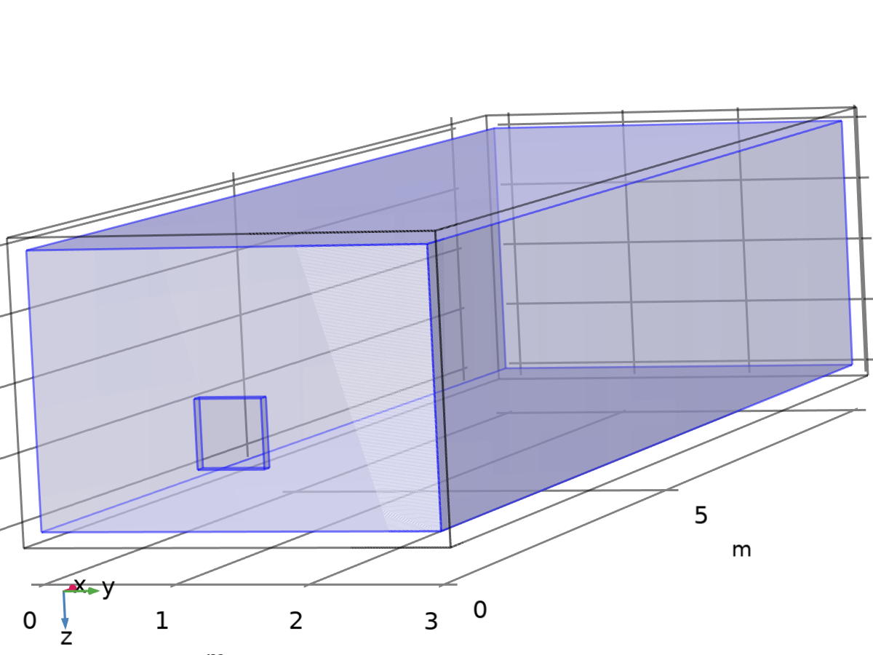

热绝缘 1

选择

|  |  |
| --- | --- |
| 几何实体层 | 边界 |
| 选择 | 几何 geom1: 尺寸 2: 所有边界 |

方程

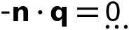

使用的产品

|  |
| --- |
| COMSOL Multiphysics |

#### 变量

| **名称** | **表达式** | **单位** | **描述** | **选择** |
| --- | --- | --- | --- | --- |
| ht.ins1.ntfluxInt | ht.ins1.intExtBnd(ht.ntflux*ht.varIntSpa)+ht.ins1.intIntBnd(ht.ncflux_u*up(ht.varIntSpa)+ht.ncflux_d*down(ht.varIntSpa)) | W | 总净热耗率 | 全局 |
| ht.ins1.ntfluxInt_cst | ht.ins1.intExtBnd(ht.ntflux*ht.varIntSpa)+ht.ins1.intIntBnd(ht.ncflux_u*up(ht.varIntSpa)+ht.ncflux_d*down(ht.varIntSpa)) | W | 总净热耗率，恒定材料属性 | 全局 |
| ht.ins1.ntefluxInt | ht.ins1.intExtBnd(ht.nteflux*ht.varIntSpa)+ht.ins1.intIntBnd(ht.nthflux_u*up(ht.varIntSpa)+ht.nthflux_d*down(ht.varIntSpa)) | W | 总净能率 | 全局 |
| ht.ins1.ntefluxInt_cst | ht.ins1.intExtBnd(ht.nteflux_cst*ht.varIntSpa)+ht.ins1.intIntBnd(ht.nthflux_cst_u*up(ht.varIntSpa)+ht.nthflux_cst_d*down(ht.varIntSpa)) | W | 总净能率，恒定材料属性 | 全局 |
| ht.ins1.ntfluxInt_u | ht.ins1.intIntBnd(ht.ntflux_u*up(ht.varIntSpa)) | W | 总净热耗率，上侧 | 全局 |
| ht.ins1.ntfluxInt_cst_u | ht.ins1.intIntBnd(ht.ntflux_u*up(ht.varIntSpa)) | W | 总净热耗率，恒定材料属性，上侧 | 全局 |
| ht.ins1.ntefluxInt_u | ht.ins1.intIntBnd(ht.nteflux_u*up(ht.varIntSpa)) | W | 总净能率，上侧 | 全局 |
| ht.ins1.ntefluxInt_cst_u | ht.ins1.intIntBnd(ht.nteflux_cst_u*up(ht.varIntSpa)) | W | 总净能率，恒定材料属性，上侧 | 全局 |
| ht.ins1.ntfluxInt_d | ht.ins1.intIntBnd(ht.ntflux_d*down(ht.varIntSpa)) | W | 总净热耗率，下侧 | 全局 |
| ht.ins1.ntfluxInt_cst_d | ht.ins1.intIntBnd(ht.ntflux_d*down(ht.varIntSpa)) | W | 总净热耗率，恒定材料属性，下侧 | 全局 |
| ht.ins1.ntefluxInt_d | ht.ins1.intIntBnd(ht.nteflux_d*down(ht.varIntSpa)) | W | 总净能率，下侧 | 全局 |
| ht.ins1.ntefluxInt_cst_d | ht.ins1.intIntBnd(ht.nteflux_cst_d*down(ht.varIntSpa)) | W | 总净能率，恒定材料属性，下侧 | 全局 |
| ht.ins1.Tave | nojac(ht.ins1.intBnd(ht.varIntSpa*ht.rho*ht.Cp*T*max(abs(ht.ux*ht.nxmesh+ht.uy*ht.nymesh+ht.uz*ht.nzmesh),eps)))/nojac(ht.ins1.intBnd(ht.varIntSpa*ht.rho*ht.Cp*max(abs(ht.ux*ht.nxmesh+ht.uy*ht.nymesh+ht.uz*ht.nzmesh),eps))) | K | 加权平均温度 | 全局 |

#### 形函数

| **名称** | **形函数** | **单位** | **描述** | **形函数坐标系** | **选择** | **详细信息** |
| --- | --- | --- | --- | --- | --- | --- |
| T | 拉格朗日 (线性单元) | K | 温度 | 空间 | 无边界 | 狭缝 |
| T | 拉格朗日 (线性单元) | K | 温度 | 材料 | 无边界 | 狭缝 |
| T | 拉格朗日 (线性单元) | K | 温度 | 几何 | 无边界 | 狭缝 |
| T | 拉格朗日 (线性单元) | K | 温度 | 网格 | 无边界 | 狭缝 |

* + 1. 流入 1

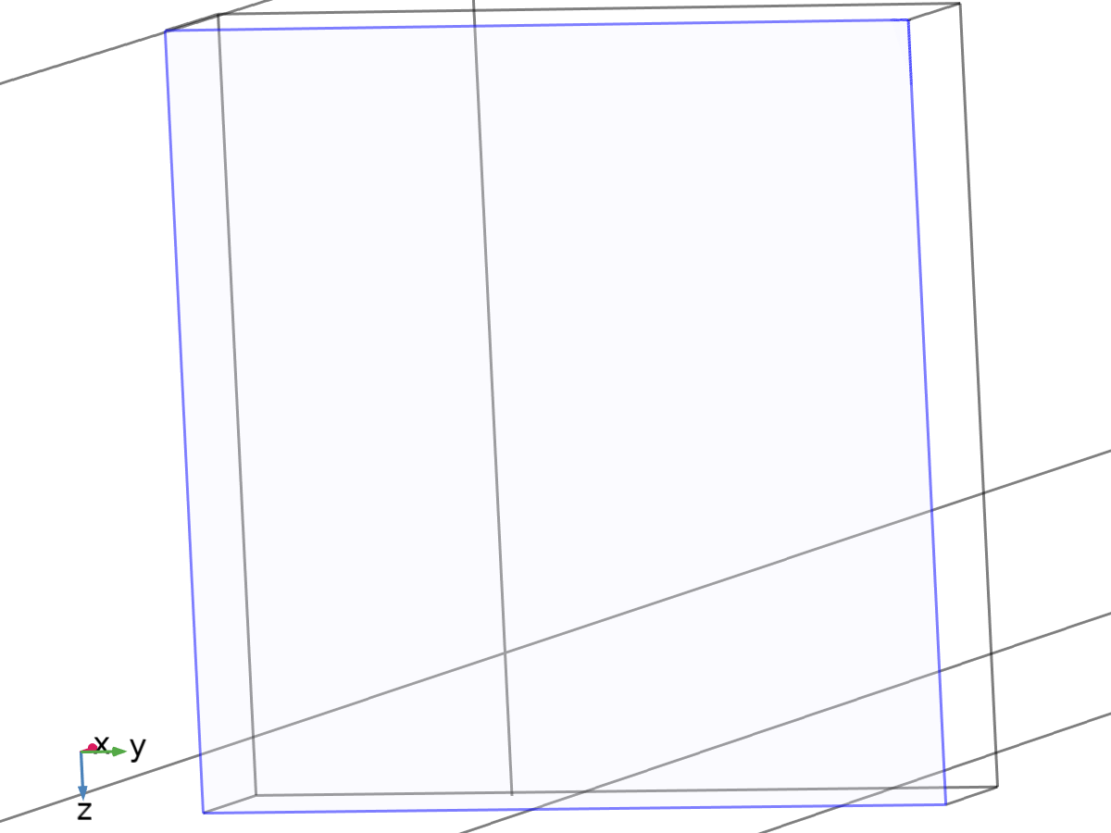

流入 1

选择

|  |  |
| --- | --- |
| 几何实体层 | 边界 |
| 选择 | 几何 geom1: 尺寸 2: 边界 5 |

方程



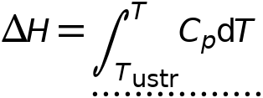

#### 上游属性

Settings

| **Description** | **Value** |
| --- | --- |
| 上游温度 | 用户定义 |
| 上游温度 | 313.15 [K] |
| 指定上游绝对压力 | 关 |

#### 变量

| **名称** | **表达式** | **单位** | **描述** | **选择** |
| --- | --- | --- | --- | --- |
| ht.ifl1.Tustr | 313.15[K] | K | 上游温度 | 边界 5 |
| ht.ifl1.ntfluxInt | ht.ifl1.intExtBnd(ht.ntflux*ht.varIntSpa)+ht.ifl1.intIntBnd(ht.ncflux_u*up(ht.varIntSpa)+ht.ncflux_d*down(ht.varIntSpa)) | W | 总净热耗率 | 全局 |
| ht.ifl1.ntfluxInt_cst | ht.ifl1.intExtBnd(ht.ntflux*ht.varIntSpa)+ht.ifl1.intIntBnd(ht.ncflux_u*up(ht.varIntSpa)+ht.ncflux_d*down(ht.varIntSpa)) | W | 总净热耗率，恒定材料属性 | 全局 |
| ht.ifl1.ntefluxInt | ht.ifl1.intExtBnd(ht.nteflux*ht.varIntSpa)+ht.ifl1.intIntBnd(ht.nthflux_u*up(ht.varIntSpa)+ht.nthflux_d*down(ht.varIntSpa)) | W | 总净能率 | 全局 |
| ht.ifl1.ntefluxInt_cst | ht.ifl1.intExtBnd(ht.nteflux_cst*ht.varIntSpa)+ht.ifl1.intIntBnd(ht.nthflux_cst_u*up(ht.varIntSpa)+ht.nthflux_cst_d*down(ht.varIntSpa)) | W | 总净能率，恒定材料属性 | 全局 |
| ht.ifl1.ntfluxInt_u | ht.ifl1.intIntBnd(ht.ntflux_u*up(ht.varIntSpa)) | W | 总净热耗率，上侧 | 全局 |
| ht.ifl1.ntfluxInt_cst_u | ht.ifl1.intIntBnd(ht.ntflux_u*up(ht.varIntSpa)) | W | 总净热耗率，恒定材料属性，上侧 | 全局 |
| ht.ifl1.ntefluxInt_u | ht.ifl1.intIntBnd(ht.nteflux_u*up(ht.varIntSpa)) | W | 总净能率，上侧 | 全局 |
| ht.ifl1.ntefluxInt_cst_u | ht.ifl1.intIntBnd(ht.nteflux_cst_u*up(ht.varIntSpa)) | W | 总净能率，恒定材料属性，上侧 | 全局 |
| ht.ifl1.ntfluxInt_d | ht.ifl1.intIntBnd(ht.ntflux_d*down(ht.varIntSpa)) | W | 总净热耗率，下侧 | 全局 |
| ht.ifl1.ntfluxInt_cst_d | ht.ifl1.intIntBnd(ht.ntflux_d*down(ht.varIntSpa)) | W | 总净热耗率，恒定材料属性，下侧 | 全局 |
| ht.ifl1.ntefluxInt_d | ht.ifl1.intIntBnd(ht.nteflux_d*down(ht.varIntSpa)) | W | 总净能率，下侧 | 全局 |
| ht.ifl1.ntefluxInt_cst_d | ht.ifl1.intIntBnd(ht.nteflux_cst_d*down(ht.varIntSpa)) | W | 总净能率，恒定材料属性，下侧 | 全局 |
| ht.ifl1.Tave | nojac(ht.ifl1.intBnd(ht.varIntSpa*ht.rho*ht.Cp*T*max(abs(ht.ux*ht.nxmesh+ht.uy*ht.nymesh+ht.uz*ht.nzmesh),eps)))/nojac(ht.ifl1.intBnd(ht.varIntSpa*ht.rho*ht.Cp*max(abs(ht.ux*ht.nxmesh+ht.uy*ht.nymesh+ht.uz*ht.nzmesh),eps))) | K | 加权平均温度 | 全局 |
| ht.ifl1.pustr | ht.pA | Pa | 上游绝对压力 | 边界 5 |

#### 弱表达式

| **弱表达式** | **积分阶数** | **积分坐标系** | **选择** |
| --- | --- | --- | --- |
| ht.rho*substval(ht.DeltaH,ht.DeltaH_plow,ht.ifl1.pustr,ht.DeltaH_Tlow,ht.ifl1.Tustr)*ht.d*min(nojac(ht.ux)*ht.nxmesh+nojac(ht.uy)*ht.nymesh+nojac(ht.uz)*ht.nzmesh,0)*test(T) | 2 | 空间 | 边界 5 |

* + 1. 热源 1

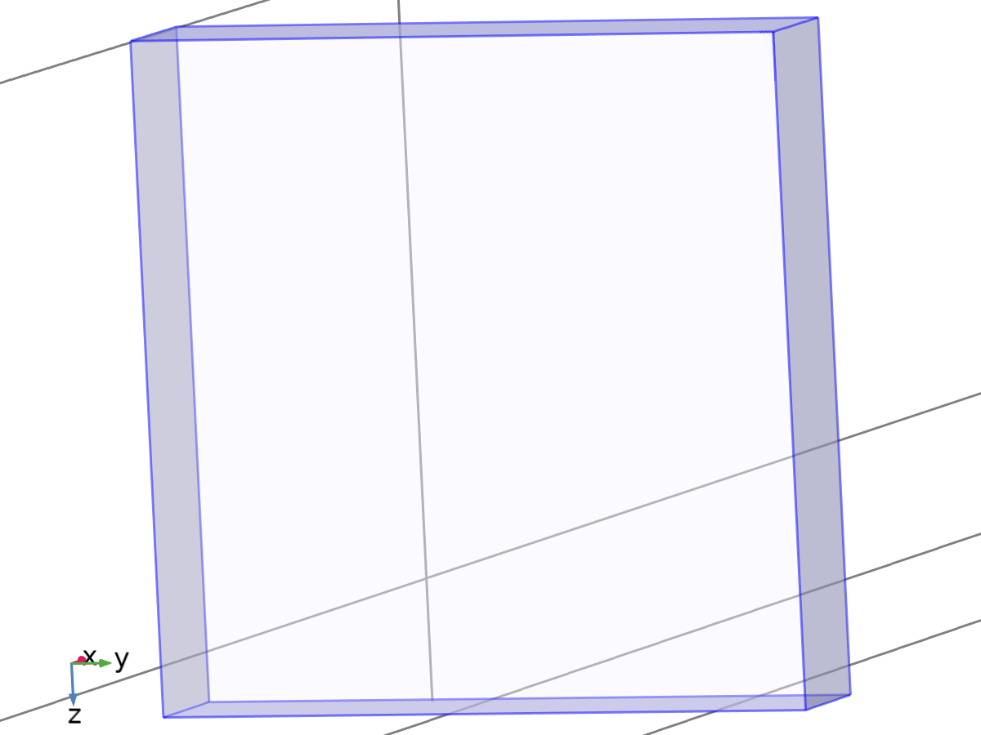

热源 1

选择

|  |  |
| --- | --- |
| 几何实体层 | 域 |
| 选择 | 几何 geom1: 尺寸 3: 域 1 |

方程

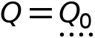

#### 热源

Settings

| **Description** | **Value** |
| --- | --- |
| 热源 | 广义源 |
| 热源 | 用户定义 |
| 热源 | 200 |

使用的产品

|  |
| --- |
| COMSOL Multiphysics |

#### 变量

| **名称** | **表达式** | **单位** | **描述** | **选择** | **详细信息** |
| --- | --- | --- | --- | --- | --- |
| ht.Q | ht.hs1.Q | W/m³ | 热源 | 域 1 | + 运算 |
| ht.Qtot | ht.hs1.Q | W/m³ | 总热源 | 域 1 | + 运算 |
| ht.hs1.Q0 | 200 | W/m³ | 热源 | 域 1 |  |
| ht.hs1.Q | ht.hs1.Q0 | W/m³ | 热源 | 域 1 |  |

#### 弱表达式

| **弱表达式** | **积分阶数** | **积分坐标系** | **选择** |
| --- | --- | --- | --- |
| ht.hs1.Q*test(T)*ht.d | 2 | 空间 | 域 1 |

* 1. 蠕动流

使用的产品

|  |
| --- |
| CFD 模块 |
| COMSOL Multiphysics |

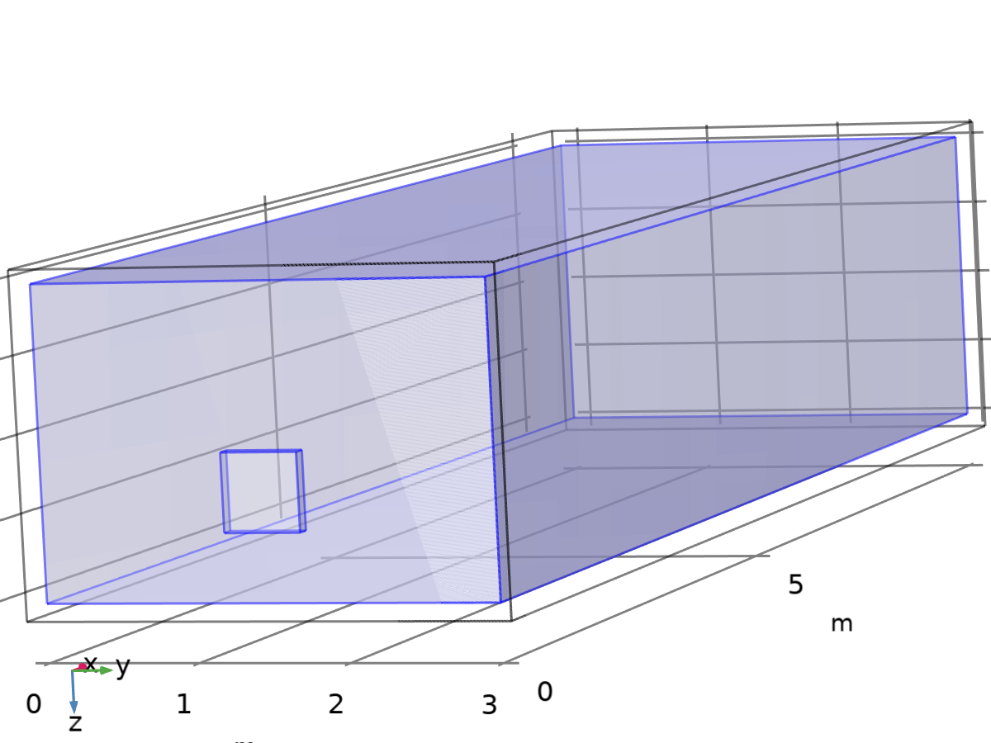

蠕动流

选择

|  |  |
| --- | --- |
| 几何实体层 | 域 |
| 选择 | 几何 geom1: 尺寸 3: 所有域 |

方程

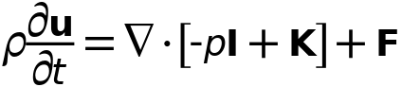

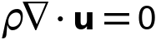

* + 1. 接口设置

#### 离散化

Settings

| **Description** | **Value** |
| --- | --- |
| 流体离散化 | P1 + P1 |

Settings

| **Description** | **Value** |
| --- | --- |
| 方程形式 | 研究控制 |

#### 物理模型

Settings

| **Description** | **Value** |
| --- | --- |
| 忽略惯性项（斯托克斯流） | 开 |
| 可压缩性 | 不可压缩流动 |
| 启用多孔介质域 | 关 |
| 包含重力 | 关 |
| 参考压力水平 | 1[atm] |

#### 湍流

Settings

| **Description** | **Value** |
| --- | --- |
| 湍流模型类型 | 无 |

* + 1. 变量

| **名称** | **表达式** | **单位** | **描述** | **选择** | **详细信息** |
| --- | --- | --- | --- | --- | --- |
| spf.Tref | model.input.Tref | K | 参考温度 | 全局 | Meta |
| spf.dz | 1 | m | 厚度 | 域 1–2 |  |
| spf.pref | 1[atm] | Pa | 参考压力水平 | 域 1–2 |  |
| spf.pA | p+spf.pref | Pa | 绝对压力 | 域 1–2 |  |
| spf.hasWF | 0 |  | 助变量 | 边界 5–9, 11–14, 16–17 |  |
| spf.hasWF_u | 0 |  | 助变量 | 边界 15 |  |
| spf.hasWF_d | 0 |  | 助变量 | 边界 15 |  |
| spf.dt_CFL | 1/max(spf.maxop(sqrt(emetric_spatial(u-d(x,TIME),v-d(y,TIME),w-d(z,TIME)))),eps) | s | 时步，CFL=1 | 全局 |  |
| spf.CFL_number | timestep/spf.dt_CFL | 1 | CFL 数 | 全局 |  |
| spf.Qvd_tot | spf.intop(spf.Qvd) | W | 总黏性耗散 | 全局 |  |
| spf.K_stressx | spf.K_stress_tensorxx*spf.nxmesh+spf.K_stress_tensorxy*spf.nymesh+spf.K_stress_tensorxz*spf.nzmesh | N/m² | 黏性力，外部边界，x 分量 | 边界 5–9, 11–14, 16–17 |  |
| spf.K_stressy | spf.K_stress_tensoryx*spf.nxmesh+spf.K_stress_tensoryy*spf.nymesh+spf.K_stress_tensoryz*spf.nzmesh | N/m² | 黏性力，外部边界，y 分量 | 边界 5–9, 11–14, 16–17 |  |
| spf.K_stressz | spf.K_stress_tensorzx*spf.nxmesh+spf.K_stress_tensorzy*spf.nymesh+spf.K_stress_tensorzz*spf.nzmesh | N/m² | 黏性力，外部边界，z 分量 | 边界 5–9, 11–14, 16–17 |  |
| spf.T_stressx | spf.T_stress_tensorxx*spf.nxmesh+spf.T_stress_tensorxy*spf.nymesh+spf.T_stress_tensorxz*spf.nzmesh | N/m² | 总牵引力，外部边界，x 分量 | 边界 5–9, 11–14, 16–17 |  |
| spf.T_stressy | spf.T_stress_tensoryx*spf.nxmesh+spf.T_stress_tensoryy*spf.nymesh+spf.T_stress_tensoryz*spf.nzmesh | N/m² | 总牵引力，外部边界，y 分量 | 边界 5–9, 11–14, 16–17 |  |
| spf.T_stressz | spf.T_stress_tensorzx*spf.nxmesh+spf.T_stress_tensorzy*spf.nymesh+spf.T_stress_tensorzz*spf.nzmesh | N/m² | 总牵引力，外部边界，z 分量 | 边界 5–9, 11–14, 16–17 |  |
| spf.K_stress_dx | down(spf.K_stress_tensorxx)*spf.nxmesh+down(spf.K_stress_tensorxy)*spf.nymesh+down(spf.K_stress_tensorxz)*spf.nzmesh | N/m² | 黏性力，内部边界，下侧，x 分量 | 边界 15 |  |
| spf.K_stress_dy | down(spf.K_stress_tensoryx)*spf.nxmesh+down(spf.K_stress_tensoryy)*spf.nymesh+down(spf.K_stress_tensoryz)*spf.nzmesh | N/m² | 黏性力，内部边界，下侧，y 分量 | 边界 15 |  |
| spf.K_stress_dz | down(spf.K_stress_tensorzx)*spf.nxmesh+down(spf.K_stress_tensorzy)*spf.nymesh+down(spf.K_stress_tensorzz)*spf.nzmesh | N/m² | 黏性力，内部边界，下侧，z 分量 | 边界 15 |  |
| spf.K_stress_dx | down(spf.K_stress_tensorxx)*spf.dnxmesh+down(spf.K_stress_tensorxy)*spf.dnymesh+down(spf.K_stress_tensorxz)*spf.dnzmesh | N/m² | 黏性力，内部边界，下侧，x 分量 | 边界 5–9, 11–14, 16–17 |  |
| spf.K_stress_dy | down(spf.K_stress_tensoryx)*spf.dnxmesh+down(spf.K_stress_tensoryy)*spf.dnymesh+down(spf.K_stress_tensoryz)*spf.dnzmesh | N/m² | 黏性力，内部边界，下侧，y 分量 | 边界 5–9, 11–14, 16–17 |  |
| spf.K_stress_dz | down(spf.K_stress_tensorzx)*spf.dnxmesh+down(spf.K_stress_tensorzy)*spf.dnymesh+down(spf.K_stress_tensorzz)*spf.dnzmesh | N/m² | 黏性力，内部边界，下侧，z 分量 | 边界 5–9, 11–14, 16–17 |  |
| spf.K_stress_ux | -up(spf.K_stress_tensorxx)*spf.nxmesh-up(spf.K_stress_tensorxy)*spf.nymesh-up(spf.K_stress_tensorxz)*spf.nzmesh | N/m² | 黏性力，内部边界，上侧，x 分量 | 边界 15 |  |
| spf.K_stress_uy | -up(spf.K_stress_tensoryx)*spf.nxmesh-up(spf.K_stress_tensoryy)*spf.nymesh-up(spf.K_stress_tensoryz)*spf.nzmesh | N/m² | 黏性力，内部边界，上侧，y 分量 | 边界 15 |  |
| spf.K_stress_uz | -up(spf.K_stress_tensorzx)*spf.nxmesh-up(spf.K_stress_tensorzy)*spf.nymesh-up(spf.K_stress_tensorzz)*spf.nzmesh | N/m² | 黏性力，内部边界，上侧，z 分量 | 边界 15 |  |
| spf.T_stress_dx | down(spf.T_stress_tensorxx)*spf.nxmesh+down(spf.T_stress_tensorxy)*spf.nymesh+down(spf.T_stress_tensorxz)*spf.nzmesh | N/m² | 总牵引力，内部边界，下侧，x 分量 | 边界 15 |  |
| spf.T_stress_dy | down(spf.T_stress_tensoryx)*spf.nxmesh+down(spf.T_stress_tensoryy)*spf.nymesh+down(spf.T_stress_tensoryz)*spf.nzmesh | N/m² | 总牵引力，内部边界，下侧，y 分量 | 边界 15 |  |
| spf.T_stress_dz | down(spf.T_stress_tensorzx)*spf.nxmesh+down(spf.T_stress_tensorzy)*spf.nymesh+down(spf.T_stress_tensorzz)*spf.nzmesh | N/m² | 总牵引力，内部边界，下侧，z 分量 | 边界 15 |  |
| spf.T_stress_dx | down(spf.T_stress_tensorxx)*spf.dnxmesh+down(spf.T_stress_tensorxy)*spf.dnymesh+down(spf.T_stress_tensorxz)*spf.dnzmesh | N/m² | 总牵引力，内部边界，下侧，x 分量 | 边界 5–9, 11–14, 16–17 |  |
| spf.T_stress_dy | down(spf.T_stress_tensoryx)*spf.dnxmesh+down(spf.T_stress_tensoryy)*spf.dnymesh+down(spf.T_stress_tensoryz)*spf.dnzmesh | N/m² | 总牵引力，内部边界，下侧，y 分量 | 边界 5–9, 11–14, 16–17 |  |
| spf.T_stress_dz | down(spf.T_stress_tensorzx)*spf.dnxmesh+down(spf.T_stress_tensorzy)*spf.dnymesh+down(spf.T_stress_tensorzz)*spf.dnzmesh | N/m² | 总牵引力，内部边界，下侧，z 分量 | 边界 5–9, 11–14, 16–17 |  |
| spf.T_stress_ux | -up(spf.T_stress_tensorxx)*spf.nxmesh-up(spf.T_stress_tensorxy)*spf.nymesh-up(spf.T_stress_tensorxz)*spf.nzmesh | N/m² | 总牵引力，内部边界，上侧，x 分量 | 边界 15 |  |
| spf.T_stress_uy | -up(spf.T_stress_tensoryx)*spf.nxmesh-up(spf.T_stress_tensoryy)*spf.nymesh-up(spf.T_stress_tensoryz)*spf.nzmesh | N/m² | 总牵引力，内部边界，上侧，y 分量 | 边界 15 |  |
| spf.T_stress_uz | -up(spf.T_stress_tensorzx)*spf.nxmesh-up(spf.T_stress_tensorzy)*spf.nymesh-up(spf.T_stress_tensorzz)*spf.nzmesh | N/m² | 总牵引力，内部边界，上侧，z 分量 | 边界 15 |  |
| spf.usePseudoTimeStepping | isrunningpseudotimestepping | 1 | 助变量 | 全局 |  |
| spf.localCFLvalue | 1.3^min(niterCMP,9)+if(niterCMP>=25,9*1.3^min(-25+niterCMP,9),0)+if(niterCMP>=45,90*1.3^min(-45+niterCMP,9),0) |  | 局部 CFL 数 | 域 1–2 |  |
| spf.locCFL | max(CFLCMP,sqrt(eps)) | 1 | 局部 CFL 数 | 全局 |  |
| spf.geometryLengthScale | 0.5500000000000002 | m | 几何长度尺度 | 域 1–2 |  |
| spf.time_step_inv | max(sqrt(emetric_spatial(u,v,w)*2^gmg_level^2),spf.nu/spf.geometryLengthScale^2) | Hz | 逆时步 | 域 1–2 |  |
| spf.tsti | nojac(spf.time_step_inv/spf.locCFL) | 1/s | 助变量 | 域 1–2 |  |
| spf.nx | nx | 1 | 法矢，x 分量 | 边界 15 |  |
| spf.ny | ny | 1 | 法矢，y 分量 | 边界 15 |  |
| spf.nz | nz | 1 | 法矢，z 分量 | 边界 15 |  |
| spf.nx | dnx | 1 | 法矢，x 分量 | 边界 5–9, 11–14, 16–17 |  |
| spf.ny | dny | 1 | 法矢，y 分量 | 边界 5–9, 11–14, 16–17 |  |
| spf.nz | dnz | 1 | 法矢，z 分量 | 边界 5–9, 11–14, 16–17 |  |
| spf.nxmesh | nxmesh | 1 | 法矢，x 分量 | 边界 15 |  |
| spf.nymesh | nymesh | 1 | 法矢，y 分量 | 边界 15 |  |
| spf.nzmesh | nzmesh | 1 | 法矢，z 分量 | 边界 15 |  |
| spf.nxmesh | dnxmesh | 1 | 法矢，x 分量 | 边界 5–9, 11–14, 16–17 |  |
| spf.nymesh | dnymesh | 1 | 法矢，y 分量 | 边界 5–9, 11–14, 16–17 |  |
| spf.nzmesh | dnzmesh | 1 | 法矢，z 分量 | 边界 5–9, 11–14, 16–17 |  |

* + 1. 流体属性 1



流体属性 1

选择

|  |  |
| --- | --- |
| 几何实体层 | 域 |
| 选择 | 几何 geom1: 尺寸 3: 所有域 |

方程

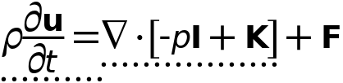

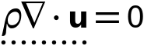

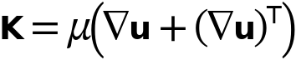

Settings

| **Description** | **Value** |
| --- | --- |
| 密度 | 密度 (nitf1) |

#### 流体属性

Settings

| **Description** | **Value** |
| --- | --- |
|  | 牛顿 |
| 动力黏度 | 用户定义 |
| 动力黏度 | 1e-3[Pa*s] |

#### 变量

| **名称** | **表达式** | **单位** | **描述** | **选择** | **详细信息** |
| --- | --- | --- | --- | --- | --- |
| spf.mu | material.mu | Pa·s | 动力黏度 | 域 1–2 | Meta |
| spf.rho | material.rho | kg/m³ | 密度 | 域 1–2 | Meta |
| spf.rhoref | subst(material.rho,minput.T,spf.Tref,minput.pA,spf.pref) | kg/m³ | 参考密度 | 域 1–2 | Meta |
| spf.Trho | spf.fp1.minput_temperature | K | 密度参考温度 | 域 1–2 |  |
| spf.prho | spf.fp1.minput_pressure | Pa | 用于计算密度的压力 | 域 1–2 |  |
| spf.mumat | material.mu | Pa·s | 动力黏度 | 域 1–2 | Meta |
| spf.srijxx | ux | 1/s | 应变率张量，xx 分量 | 域 1–2 |  |
| spf.srijyx | 0.5*(vx+uy) | 1/s | 应变率张量，yx 分量 | 域 1–2 |  |
| spf.srijzx | 0.5*(wx+uz) | 1/s | 应变率张量，zx 分量 | 域 1–2 |  |
| spf.srijxy | 0.5*(uy+vx) | 1/s | 应变率张量，xy 分量 | 域 1–2 |  |
| spf.srijyy | vy | 1/s | 应变率张量，yy 分量 | 域 1–2 |  |
| spf.srijzy | 0.5*(wy+vz) | 1/s | 应变率张量，zy 分量 | 域 1–2 |  |
| spf.srijxz | 0.5*(uz+wx) | 1/s | 应变率张量，xz 分量 | 域 1–2 |  |
| spf.srijyz | 0.5*(vz+wy) | 1/s | 应变率张量，yz 分量 | 域 1–2 |  |
| spf.srijzz | wz | 1/s | 应变率张量，zz 分量 | 域 1–2 |  |
| spf.rrijxx | 0 | 1/s | 旋转速率张量，xx 分量 | 域 1–2 |  |
| spf.rrijyx | 0.5*(vx-uy) | 1/s | 旋转速率张量，yx 分量 | 域 1–2 |  |
| spf.rrijzx | 0.5*(wx-uz) | 1/s | 旋转速率张量，zx 分量 | 域 1–2 |  |
| spf.rrijxy | 0.5*(uy-vx) | 1/s | 旋转速率张量，xy 分量 | 域 1–2 |  |
| spf.rrijyy | 0 | 1/s | 旋转速率张量，yy 分量 | 域 1–2 |  |
| spf.rrijzy | 0.5*(wy-vz) | 1/s | 旋转速率张量，zy 分量 | 域 1–2 |  |
| spf.rrijxz | 0.5*(uz-wx) | 1/s | 旋转速率张量，xz 分量 | 域 1–2 |  |
| spf.rrijyz | 0.5*(vz-wy) | 1/s | 旋转速率张量，yz 分量 | 域 1–2 |  |
| spf.rrijzz | 0 | 1/s | 旋转速率张量，zz 分量 | 域 1–2 |  |
| spf.sr | sqrt(2*spf.srijxx^2+2*spf.srijxy^2+2*spf.srijxz^2+2*spf.srijyx^2+2*spf.srijyy^2+2*spf.srijyz^2+2*spf.srijzx^2+2*spf.srijzy^2+2*spf.srijzz^2+eps) | 1/s | 剪切速率 | 域 1–2 |  |
| spf.rr | sqrt(2*spf.rrijxx^2+2*spf.rrijxy^2+2*spf.rrijxz^2+2*spf.rrijyx^2+2*spf.rrijyy^2+2*spf.rrijyz^2+2*spf.rrijzx^2+2*spf.rrijzy^2+2*spf.rrijzz^2+eps) | 1/s | 旋转速率 | 域 1–2 |  |
| spf.divu | ux+vy+wz | 1/s | 速度场散度 | 域 1–2 |  |
| spf.Fx | 0 | N/m³ | 体积力，x 分量 | 域 1–2 | + 运算 |
| spf.Fy | 0 | N/m³ | 体积力，y 分量 | 域 1–2 | + 运算 |
| spf.Fz | 0 | N/m³ | 体积力，z 分量 | 域 1–2 | + 运算 |
| spf.U | sqrt(u^2+v^2+w^2) | m/s | 速度大小 | 域 1–2 |  |
| spf.vorticityx | wy-vz | 1/s | 涡流强度场，x 分量 | 域 1–2 |  |
| spf.vorticityy | -wx+uz | 1/s | 涡流强度场，y 分量 | 域 1–2 |  |
| spf.vorticityz | vx-uy | 1/s | 涡流强度场，z 分量 | 域 1–2 |  |
| spf.vort_magn | sqrt(spf.vorticityx^2+spf.vorticityy^2+spf.vorticityz^2) | 1/s | 涡流大小 | 域 1–2 |  |
| spf.cellRe | 0.25*spf.rho*sqrt(emetric_spatial(u-d(x,TIME),v-d(y,TIME),w-d(z,TIME))/emetric2_spatial)/spf.mu | 1 | 单元雷诺数 | 域 1–2 |  |
| spf.nu | spf.mu/spf.rho | m²/s | 运动黏度 | 域 1–2 |  |
| spf.betaT | 0 | 1/Pa | 等温压缩系数 | 域 1–2 |  |
| spf.Qm | 0 | kg/(m³·s) | 源项 | 域 1–2 | + 运算 |
| spf.Fgtotx | 0 | N/m³ | 重力，x 分量 | 域 1–2 | + 运算 |
| spf.Fgtoty | 0 | N/m³ | 重力，y 分量 | 域 1–2 | + 运算 |
| spf.Fgtotz | 0 | N/m³ | 重力，z 分量 | 域 1–2 | + 运算 |
| spf.mu_eff | spf.mu+spf.muT | Pa·s | 有效动力黏度 | 域 1–2 |  |
| spf.muT | 0 | Pa·s | 湍流动力黏度 | 域 1–2 |  |
| spf.T_stress_tensorxx | spf.K_stress_tensorxx-p | N/m² | 总应力张量，xx 分量 | 域 1–2 | + 运算 |
| spf.T_stress_tensoryx | spf.K_stress_tensoryx | N/m² | 总应力张量，yx 分量 | 域 1–2 | + 运算 |
| spf.T_stress_tensorzx | spf.K_stress_tensorzx | N/m² | 总应力张量，zx 分量 | 域 1–2 | + 运算 |
| spf.T_stress_tensorxy | spf.K_stress_tensorxy | N/m² | 总应力张量，xy 分量 | 域 1–2 | + 运算 |
| spf.T_stress_tensoryy | spf.K_stress_tensoryy-p | N/m² | 总应力张量，yy 分量 | 域 1–2 | + 运算 |
| spf.T_stress_tensorzy | spf.K_stress_tensorzy | N/m² | 总应力张量，zy 分量 | 域 1–2 | + 运算 |
| spf.T_stress_tensorxz | spf.K_stress_tensorxz | N/m² | 总应力张量，xz 分量 | 域 1–2 | + 运算 |
| spf.T_stress_tensoryz | spf.K_stress_tensoryz | N/m² | 总应力张量，yz 分量 | 域 1–2 | + 运算 |
| spf.T_stress_tensorzz | spf.K_stress_tensorzz-p | N/m² | 总应力张量，zz 分量 | 域 1–2 | + 运算 |
| spf.K_stress_tensorxx | 2*spf.mu_eff*ux | N/m² | 黏性应力张量，xx 分量 | 域 1–2 | + 运算 |
| spf.K_stress_tensoryx | spf.mu_eff*(vx+uy) | N/m² | 黏性应力张量，yx 分量 | 域 1–2 | + 运算 |
| spf.K_stress_tensorzx | spf.mu_eff*(wx+uz) | N/m² | 黏性应力张量，zx 分量 | 域 1–2 | + 运算 |
| spf.K_stress_tensorxy | spf.mu_eff*(uy+vx) | N/m² | 黏性应力张量，xy 分量 | 域 1–2 | + 运算 |
| spf.K_stress_tensoryy | 2*spf.mu_eff*vy | N/m² | 黏性应力张量，yy 分量 | 域 1–2 | + 运算 |
| spf.K_stress_tensorzy | spf.mu_eff*(wy+vz) | N/m² | 黏性应力张量，zy 分量 | 域 1–2 | + 运算 |
| spf.K_stress_tensorxz | spf.mu_eff*(uz+wx) | N/m² | 黏性应力张量，xz 分量 | 域 1–2 | + 运算 |
| spf.K_stress_tensoryz | spf.mu_eff*(vz+wy) | N/m² | 黏性应力张量，yz 分量 | 域 1–2 | + 运算 |
| spf.K_stress_tensorzz | 2*spf.mu_eff*wz | N/m² | 黏性应力张量，zz 分量 | 域 1–2 | + 运算 |
| spf.K_stress_tensor_testxx | 2*spf.mu_eff*test(ux) | N/m² | 黏性应力张量试函数，xx 分量 | 域 1–2 | + 运算 |
| spf.K_stress_tensor_testyx | spf.mu_eff*(test(vx)+test(uy)) | N/m² | 黏性应力张量试函数，yx 分量 | 域 1–2 | + 运算 |
| spf.K_stress_tensor_testzx | spf.mu_eff*(test(wx)+test(uz)) | N/m² | 黏性应力张量试函数，zx 分量 | 域 1–2 | + 运算 |
| spf.K_stress_tensor_testxy | spf.mu_eff*(test(uy)+test(vx)) | N/m² | 黏性应力张量试函数，xy 分量 | 域 1–2 | + 运算 |
| spf.K_stress_tensor_testyy | 2*spf.mu_eff*test(vy) | N/m² | 黏性应力张量试函数，yy 分量 | 域 1–2 | + 运算 |
| spf.K_stress_tensor_testzy | spf.mu_eff*(test(wy)+test(vz)) | N/m² | 黏性应力张量试函数，zy 分量 | 域 1–2 | + 运算 |
| spf.K_stress_tensor_testxz | spf.mu_eff*(test(uz)+test(wx)) | N/m² | 黏性应力张量试函数，xz 分量 | 域 1–2 | + 运算 |
| spf.K_stress_tensor_testyz | spf.mu_eff*(test(vz)+test(wy)) | N/m² | 黏性应力张量试函数，yz 分量 | 域 1–2 | + 运算 |
| spf.K_stress_tensor_testzz | 2*spf.mu_eff*test(wz) | N/m² | 黏性应力张量试函数，zz 分量 | 域 1–2 | + 运算 |
| spf.upwind_helpx | -d(x,TIME) | m/s | 迎风项，x 分量 | 域 1–2 | + 运算 |
| spf.upwind_helpy | -d(y,TIME) | m/s | 迎风项，y 分量 | 域 1–2 | + 运算 |
| spf.upwind_helpz | -d(z,TIME) | m/s | 迎风项，z 分量 | 域 1–2 | + 运算 |
| spf.tau_vdxx | 2*spf.mu*spf.srijxx | Pa | 黏性应力张量，xx 分量 | 域 1–2 | + 运算 |
| spf.tau_vdyx | 2*spf.mu*spf.srijyx | Pa | 黏性应力张量，yx 分量 | 域 1–2 | + 运算 |
| spf.tau_vdzx | 2*spf.mu*spf.srijzx | Pa | 黏性应力张量，zx 分量 | 域 1–2 | + 运算 |
| spf.tau_vdxy | 2*spf.mu*spf.srijxy | Pa | 黏性应力张量，xy 分量 | 域 1–2 | + 运算 |
| spf.tau_vdyy | 2*spf.mu*spf.srijyy | Pa | 黏性应力张量，yy 分量 | 域 1–2 | + 运算 |
| spf.tau_vdzy | 2*spf.mu*spf.srijzy | Pa | 黏性应力张量，zy 分量 | 域 1–2 | + 运算 |
| spf.tau_vdxz | 2*spf.mu*spf.srijxz | Pa | 黏性应力张量，xz 分量 | 域 1–2 | + 运算 |
| spf.tau_vdyz | 2*spf.mu*spf.srijyz | Pa | 黏性应力张量，yz 分量 | 域 1–2 | + 运算 |
| spf.tau_vdzz | 2*spf.mu*spf.srijzz | Pa | 黏性应力张量，zz 分量 | 域 1–2 | + 运算 |
| spf.Qvd | spf.tau_vdxx*ux+spf.tau_vdxy*uy+spf.tau_vdxz*uz+spf.tau_vdyx*vx+spf.tau_vdyy*vy+spf.tau_vdyz*vz+spf.tau_vdzx*wx+spf.tau_vdzy*wy+spf.tau_vdzz*wz | W/m³ | 黏性耗散 | 域 1–2 | + 运算 |
| spf.epsilon_p | 1 | 1 | 孔隙率 | 域 1–2 |  |
| spf.Fst_tensorxx | 0 | N/m² | 表面张力，xx 分量 | 域 1–2 | + 运算 |
| spf.Fst_tensoryx | 0 | N/m² | 表面张力，yx 分量 | 域 1–2 | + 运算 |
| spf.Fst_tensorzx | 0 | N/m² | 表面张力，zx 分量 | 域 1–2 | + 运算 |
| spf.Fst_tensorxy | 0 | N/m² | 表面张力，xy 分量 | 域 1–2 | + 运算 |
| spf.Fst_tensoryy | 0 | N/m² | 表面张力，yy 分量 | 域 1–2 | + 运算 |
| spf.Fst_tensorzy | 0 | N/m² | 表面张力，zy 分量 | 域 1–2 | + 运算 |
| spf.Fst_tensorxz | 0 | N/m² | 表面张力，xz 分量 | 域 1–2 | + 运算 |
| spf.Fst_tensoryz | 0 | N/m² | 表面张力，yz 分量 | 域 1–2 | + 运算 |
| spf.Fst_tensorzz | 0 | N/m² | 表面张力，zz 分量 | 域 1–2 | + 运算 |
| spf.continuityEquation | spf.rho*spf.divu | kg/(m³·s) | 连续性方程 | 域 1–2 |  |
| spf.contCoeff | spf.rho | kg/m³ | 助变量 | 域 1–2 |  |
| spf.res_u | spf.rho*ut+px-(d(2*ux,x)+d(uy+vx,y)+d(uz+wx,z))*spf.mu-spf.Fx | N/m³ | 方程残差 | 域 1–2 |  |
| spf.res_v | spf.rho*vt+py-(d(vx+uy,x)+d(2*vy,y)+d(vz+wy,z))*spf.mu-spf.Fy | N/m³ | 方程残差 | 域 1–2 |  |
| spf.res_w | spf.rho*wt+pz-(d(wx+uz,x)+d(wy+vz,y)+d(2*wz,z))*spf.mu-spf.Fz | N/m³ | 方程残差 | 域 1–2 |  |
| spf.res_p | spf.rho*spf.divu | kg/(m³·s) | 压力方程残差 | 域 1–2 |  |

#### 形函数

| **名称** | **形函数** | **单位** | **描述** | **形函数坐标系** | **选择** |
| --- | --- | --- | --- | --- | --- |
| u | 拉格朗日 (线性单元) | m/s | 速度场，x 分量 | 空间 | 域 1–2 |
| v | 拉格朗日 (线性单元) | m/s | 速度场，y 分量 | 空间 | 域 1–2 |
| w | 拉格朗日 (线性单元) | m/s | 速度场，z 分量 | 空间 | 域 1–2 |
| p | 拉格朗日 (线性单元) | Pa | 压力 | 空间 | 域 1–2 |

#### 弱表达式

| **弱表达式** | **积分阶数** | **积分坐标系** | **选择** |
| --- | --- | --- | --- |
| spf.rho*(-ut*test(u)-vt*test(v)-wt*test(w)) | 2 | 空间 | 域 1–2 |
| (p-spf.K_stress_tensorxx)*test(ux)-spf.K_stress_tensorxy*test(uy)-spf.K_stress_tensorxz*test(uz)-spf.K_stress_tensoryx*test(vx)+(p-spf.K_stress_tensoryy)*test(vy)-spf.K_stress_tensoryz*test(vz)-spf.K_stress_tensorzx*test(wx)-spf.K_stress_tensorzy*test(wy)+(p-spf.K_stress_tensorzz)*test(wz) | 2 | 空间 | 域 1–2 |
| spf.Fx*test(u)+spf.Fy*test(v)+spf.Fz*test(w) | 2 | 空间 | 域 1–2 |
| -spf.continuityEquation*test(p) | 2 | 空间 | 域 1–2 |
| spf.streamlinens | 2 | 空间 | 域 1–2 |

* + 1. 初始值 1



初始值 1

选择

|  |  |
| --- | --- |
| 几何实体层 | 域 |
| 选择 | 几何 geom1: 尺寸 3: 所有域 |

#### 初始值

Settings

| **Description** | **Value** |
| --- | --- |
| 速度场，x 分量 | 2 |
| 速度场，y 分量 | 0 |
| 速度场，z 分量 | 0 |
| 压力 | 100000 |

#### 坐标系选择

Settings

| **Description** | **Value** |
| --- | --- |
| 坐标系 | 全局坐标系 |

#### 变量

| **名称** | **表达式** | **单位** | **描述** | **选择** |
| --- | --- | --- | --- | --- |
| spf.u_initx | 2 | m/s | 速度场，x 分量 | 域 1–2 |
| spf.u_inity | 0 | m/s | 速度场，y 分量 | 域 1–2 |
| spf.u_initz | 0 | m/s | 速度场，z 分量 | 域 1–2 |
| spf.p_init | 100000 | Pa | 压力 | 域 1–2 |

* + 1. 壁 1

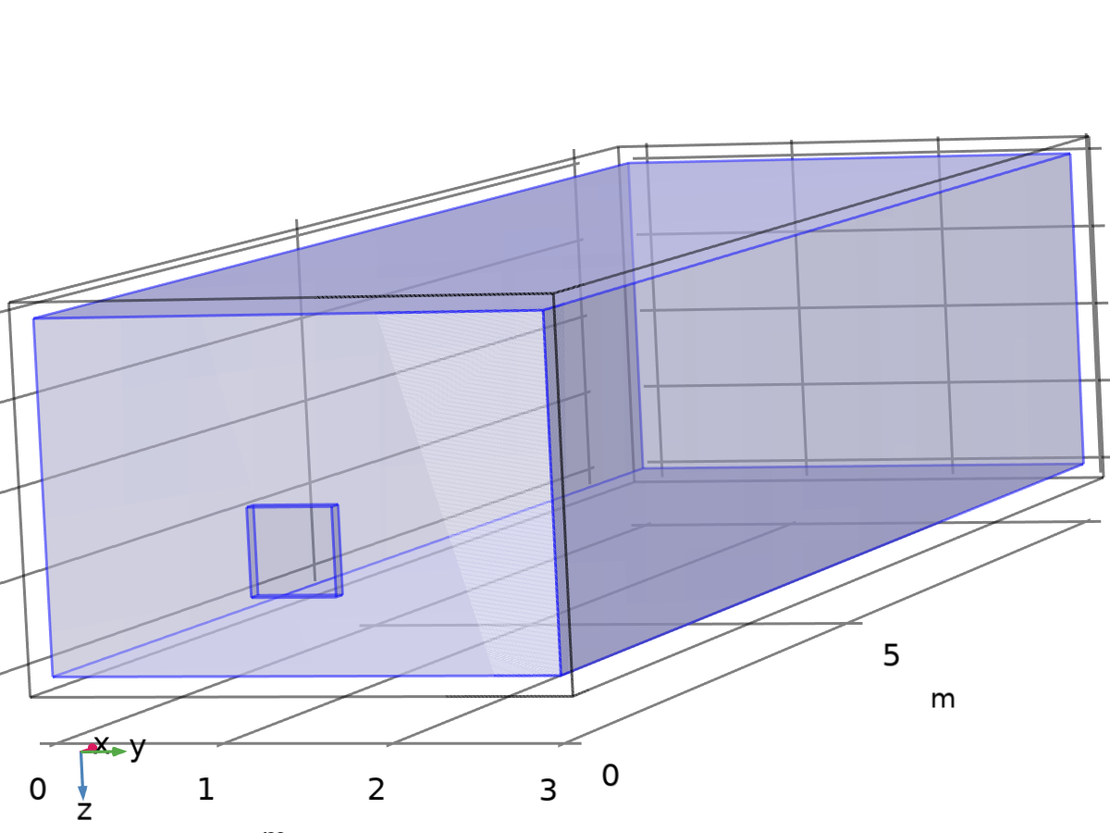

壁 1

选择

|  |  |
| --- | --- |
| 几何实体层 | 边界 |
| 选择 | 几何 geom1: 尺寸 2: 所有边界 |

方程



#### 边界条件

Settings

| **Description** | **Value** |
| --- | --- |
| 壁条件 | 无滑移 |

#### 壁移动

Settings

| **Description** | **Value** |
| --- | --- |
| 平移速度 | 零（固定壁） |
| 滑动壁 | 关 |

#### 变量

| **名称** | **表达式** | **单位** | **描述** | **选择** | **详细信息** |
| --- | --- | --- | --- | --- | --- |
| spf.ubndx | spf.utrx+spf.usx | m/s | 边界速度，x 分量 | 边界 6–9, 11–14, 16–17 |  |
| spf.ubndy | spf.utry+spf.usy | m/s | 边界速度，y 分量 | 边界 6–9, 11–14, 16–17 |  |
| spf.ubndz | spf.utrz+spf.usz | m/s | 边界速度，z 分量 | 边界 6–9, 11–14, 16–17 |  |
| spf.usx | 0 | m/s | 滑动壁速度，x 分量 | 边界 6–9, 11–14, 16–17 |  |
| spf.usy | 0 | m/s | 滑动壁速度，y 分量 | 边界 6–9, 11–14, 16–17 |  |
| spf.usz | 0 | m/s | 滑动壁速度，z 分量 | 边界 6–9, 11–14, 16–17 |  |
| spf.utrx | 0 | m/s | 移动壁速度，x 分量 | 边界 6–9, 11–14, 16–17 |  |
| spf.utry | 0 | m/s | 移动壁速度，y 分量 | 边界 6–9, 11–14, 16–17 |  |
| spf.utrz | 0 | m/s | 移动壁速度，z 分量 | 边界 6–9, 11–14, 16–17 |  |
| spf.uLeakagex | 0 | m/s | 泄漏速度，x 分量 | 边界 6–9, 11–14, 16–17 | + 运算 |
| spf.uLeakagey | 0 | m/s | 泄漏速度，y 分量 | 边界 6–9, 11–14, 16–17 | + 运算 |
| spf.uLeakagez | 0 | m/s | 泄漏速度，z 分量 | 边界 6–9, 11–14, 16–17 | + 运算 |
| spf.noSlipWall | 1 | 1 | 助变量 | 边界 6–9, 11–14, 16–17 |  |

#### 约束

| **约束** | **约束力** | **形函数** | **选择** | **详细信息** |
| --- | --- | --- | --- | --- |
| -u | test(-u) | 拉格朗日 (线性单元) | 边界 6–9, 11–14, 16–17 | 单元 |
| -v | test(-v) | 拉格朗日 (线性单元) | 边界 6–9, 11–14, 16–17 | 单元 |
| -w | test(-w) | 拉格朗日 (线性单元) | 边界 6–9, 11–14, 16–17 | 单元 |

* + 1. 风扇 1

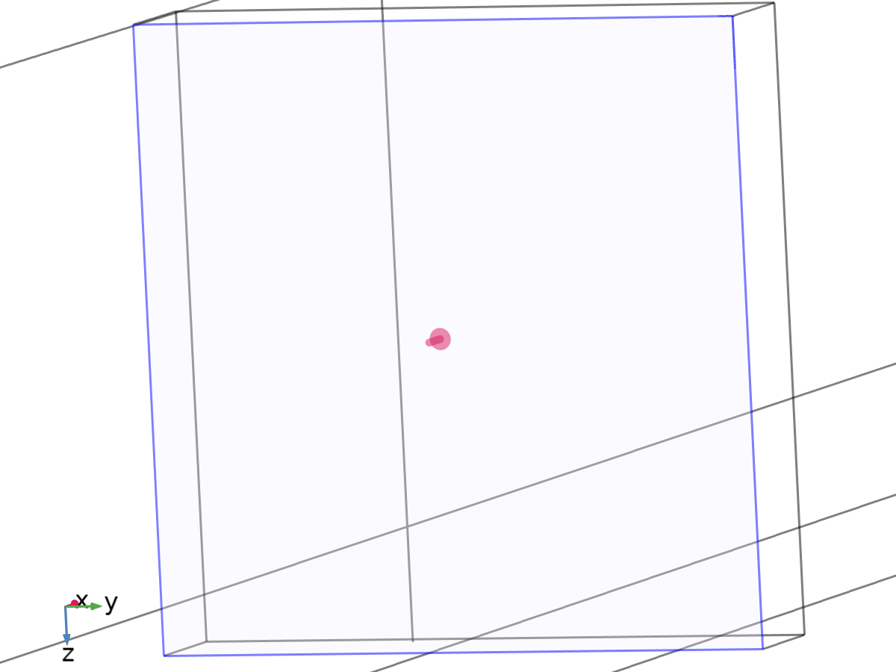

风扇 1

选择

|  |  |
| --- | --- |
| 几何实体层 | 边界 |
| 选择 | 几何 geom1: 尺寸 2: 边界 5 |

方程

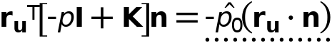



#### 流动方向

Settings

| **Description** | **Value** |
| --- | --- |
| 流动方向 | 入口 |
| 流动方向 | 用户定义 |
| 流入速度方向，x 分量 | 2 |
| 流入速度方向，y 分量 | 0 |
| 流入速度方向，z 分量 | 0 |

#### 参数

Settings

| **Description** | **Value** |
| --- | --- |
| 输入压力 | 100000 |
| 流动条件 | 静压曲线，线性 |
| 无流动静压 | 100[Pa] |
| 自由传递通量 | 0.01[m^3/s] |

#### 变量

| **名称** | **表达式** | **单位** | **描述** | **选择** |
| --- | --- | --- | --- | --- |
| spf.ubndx | (u*spf.ruInlx+v*spf.ruInly+w*spf.ruInlz)*spf.ruInlx | m/s | 边界速度，x 分量 | 边界 5 |
| spf.ubndy | (u*spf.ruInlx+v*spf.ruInly+w*spf.ruInlz)*spf.ruInly | m/s | 边界速度，y 分量 | 边界 5 |
| spf.ubndz | (u*spf.ruInlx+v*spf.ruInly+w*spf.ruInlz)*spf.ruInlz | m/s | 边界速度，z 分量 | 边界 5 |
| spf.pinput | 100000 | Pa | 输入压力 | 边界 5 |
| spf.pnf | 100[Pa] | Pa | 无流动静压 | 边界 5 |
| spf.V0fd | 0.01[m^3/s] | m³/s | 自由传递通量 | 边界 5 |
| spf.d_ux | 2 | 1 | 流入速度方向，x 分量 | 边界 5 |
| spf.d_uy | 0 | 1 | 流入速度方向，y 分量 | 边界 5 |
| spf.d_uz | 0 | 1 | 流入速度方向，z 分量 | 边界 5 |
| spf.fan1.dz | spf.fan1.dz_entr | m | 通道厚度 | 边界 5 |
| spf.f0 | spf.p0+spf.uNormal*(spf.backflowPenaltyDiff+spf.backflowPenaltyConv)*(spf.uNormal>0) | N/m² | 正应力 | 边界 5 |
| spf.uNormal | u*nojac(spf.nxmesh)+v*nojac(spf.nymesh)+w*nojac(spf.nzmesh) | m/s | 法向速度 | 边界 5 |
| spf.c_here | 144 | 1 | 中间变量 | 边界 5 |
| spf.meshVolInt | down(meshvol_spatial) | m³ | 内部网格单元体积 | 边界 5 |
| spf.meshVol | meshvol_spatial | m² |  | 边界 5 |
| spf.backflowPenaltyDiff | spf.c_here*min((down(spf.mu)+spf.muT)*spf.meshVol/spf.meshVolInt,down(spf.rho)*abs(spf.uNormal)/down(1)) | Pa·s/m | 逆流罚参数，扩散贡献 | 边界 5 |
| spf.rhoFace | down(spf.rho) | kg/m³ | 密度面值 | 边界 5 |
| spf.umxTnFace | spf.upwind_helpx*spf.nxmesh+spf.upwind_helpy*spf.nymesh+spf.upwind_helpz*spf.nzmesh | m/s | 面上相对速度 | 边界 5 |
| spf.backflowPenaltyConv | spf.rhoFace*spf.umxTnFace | kg/(m²·s) | 逆流罚参数，对流贡献 | 边界 5 |
| spf.upwind_ns | spf.backflowPenaltyConv*spf.uNormal | Pa | 迎风项 | 边界 5 |
| spf.fan1.dz_entr | 1 |  | 厚度 | 全局 |
| spf.V0 | spf.fan1.V0 | m³/s | 通量 | 边界 5 |
| spf.fan1.V0 | -spf.fan1.volumeFlowRate | m³/s | 速度场 | 全局 |
| spf.PressureDrop | if(spf.V0<0,spf.pnf,if(spf.V0>spf.V0fd,0,spf.pnf*(1-spf.V0/spf.V0fd))) | Pa | 压力 | 边界 5 |
| spf.p0 | spf.pinput+max(0,spf.PressureDrop) | Pa | 压力 | 边界 5 |
| spf.ruInlx | spf.d_ux/sqrt(spf.d_ux^2+spf.d_uy^2+spf.d_uz^2) | 1 | 归一化流入速度方向，x 分量 | 边界 5 |
| spf.ruInly | spf.d_uy/sqrt(spf.d_ux^2+spf.d_uy^2+spf.d_uz^2) | 1 | 归一化流入速度方向，y 分量 | 边界 5 |
| spf.ruInlz | spf.d_uz/sqrt(spf.d_ux^2+spf.d_uy^2+spf.d_uz^2) | 1 | 归一化流入速度方向，z 分量 | 边界 5 |
| spf.fan1.volumeFlowRate | spf.fan1.intop(u*spf.nxmesh+v*spf.nymesh+w*spf.nzmesh) | m³/s | 整个特征选择的向外体积流率 | 全局 |
| spf.fan1.massFlowRate | spf.fan1.intop(spf.rho*(u*spf.nxmesh+v*spf.nymesh+w*spf.nzmesh)) | kg/s | 整个特征选择的向外质量流率 | 全局 |
| spf.fan1.pAverage | spf.fan1.aveop(p) | Pa | 特征选择的平均压力 | 全局 |

#### 弱表达式

| **弱表达式** | **积分阶数** | **积分坐标系** | **选择** |
| --- | --- | --- | --- |
| -spf.f0*(test(u)*spf.nxmesh+test(v)*spf.nymesh+test(w)*spf.nzmesh) | 2 | 空间 | 边界 5 |

#### 约束

| **约束** | **约束力** | **形函数** | **选择** | **详细信息** |
| --- | --- | --- | --- | --- |
| u-spf.ubndx | test(u-spf.ubndx) | 拉格朗日 (线性单元) | 边界 5 | 单元 |
| v-spf.ubndy | test(v-spf.ubndy) | 拉格朗日 (线性单元) | 边界 5 | 单元 |
| w-spf.ubndz | test(w-spf.ubndz) | 拉格朗日 (线性单元) | 边界 5 | 单元 |

* 1. 多物理场
     1. 非等温流动 1

使用的产品

|  |
| --- |
| COMSOL Multiphysics |



非等温流动 1

选择

|  |  |
| --- | --- |
| 几何实体层 | 域 |
| 选择 | 几何 geom1: 尺寸 3: 所有域 |

方程

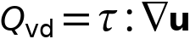

#### 材料属性

Settings

| **Description** | **Value** |
| --- | --- |
| 布辛涅斯克近似 | 关 |
| 指定密度 | 来自传热接口 |
| 指定参考温度 | 来自传热接口 |

#### 流动加热

Settings

| **Description** | **Value** |
| --- | --- |
| 包含黏性耗散 | 开 |

#### 耦合接口

Settings

| **Description** | **Value** |
| --- | --- |
| 流体流动 | 蠕动流 (spf) |
| 传热 | 流体传热 (ht) |

#### 变量

| **名称** | **表达式** | **单位** | **描述** | **选择** | **详细信息** |
| --- | --- | --- | --- | --- | --- |
| ht.alphap | ht.alphap_ref | 1/K | 等压压缩系数 | 域 1–2 |  |
| ht.chiT | ht.chiT_ref | 1/Pa | 等温压缩系数 | 域 1–2 |  |
| ht.Wstr | -nitf1.Qvd | W/m³ | 总应力功率 | 域 1–2 | + 运算 |
| ht.Wtot | (spf.Fx+spf.Fgtotx)*nitf1.ux+(spf.Fy+spf.Fgtoty)*nitf1.uy+(spf.Fz+spf.Fgtotz)*nitf1.uz | W/m³ | 总功源 | 域 1–2 | + 运算 |
| ht.WBndTot_u | spf.K_stress_ux*up(nitf1.ux)+spf.K_stress_uy*up(nitf1.uy)+spf.K_stress_uz*up(nitf1.uz) | W/m² | 总功源，上侧 | 边界 15 | + 运算 |
| ht.WBndTot_d | spf.K_stress_dx*down(nitf1.ux)+spf.K_stress_dy*down(nitf1.uy)+spf.K_stress_dz*down(nitf1.uz) | W/m² | 总功源，下侧 | 边界 5–9, 11–14, 16–17 | + 运算 |
| ht.WBndTot_d | spf.K_stress_dx*down(nitf1.ux)+spf.K_stress_dy*down(nitf1.uy)+spf.K_stress_dz*down(nitf1.uz) | W/m² | 总功源，下侧 | 边界 15 | + 运算 |
| ht.res_T | -nitf1.Qp_contrib-nitf1.Qvd | W/m³ | 方程残差 | 域 1–2 | + 运算 |
| ht.pref | spf.pref | Pa | 参考压力水平 | 域 1–2 |  |
| ht.kxx | ht.kmatxx | W/(m·K) | 导热系数，xx 分量 | 域 1–2 |  |
| ht.kyx | ht.kmatyx | W/(m·K) | 导热系数，yx 分量 | 域 1–2 |  |
| ht.kzx | ht.kmatzx | W/(m·K) | 导热系数，zx 分量 | 域 1–2 |  |
| ht.kxy | ht.kmatxy | W/(m·K) | 导热系数，xy 分量 | 域 1–2 |  |
| ht.kyy | ht.kmatyy | W/(m·K) | 导热系数，yy 分量 | 域 1–2 |  |
| ht.kzy | ht.kmatzy | W/(m·K) | 导热系数，zy 分量 | 域 1–2 |  |
| ht.kxz | ht.kmatxz | W/(m·K) | 导热系数，xz 分量 | 域 1–2 |  |
| ht.kyz | ht.kmatyz | W/(m·K) | 导热系数，yz 分量 | 域 1–2 |  |
| ht.kzz | ht.kmatzz | W/(m·K) | 导热系数，zz 分量 | 域 1–2 |  |
| ht.rho | ht.rhoref | kg/m³ | 密度 | 域 1–2 |  |
| ht.Cp | ht.Cpmat | J/(kg·K) | 恒压热容 | 域 1–2 |  |
| ht.gamma | ht.gamma_ref | 1 | 比热率 | 域 1–2 |  |
| ht.prho | ht.pref | Pa | 用于计算密度的压力 | 域 1–2 |  |
| ht.Trho | ht.Tref | K | 密度参考温度 | 域 1–2 |  |
| spf.mu | spf.mumat | Pa·s | 动力黏度 | 域 1–2 |  |
| spf.rho | nitf1.rho | kg/m³ | 密度 | 域 1–2 |  |
| spf.rhoref | nitf1.rhoref | kg/m³ | 参考密度 | 域 1–2 |  |
| nitf1.rho | ht.rho | kg/m³ | 密度 | 域 1–2 |  |
| nitf1.rhoref | ht.rhoref | kg/m³ | 参考密度 | 域 1–2 |  |
| spf.alphap | ht.alphap_ref | 1/K | 等压压缩系数 | 域 1–2 |  |
| spf.alphap_ref | ht.alphap_ref | 1/K | 参考等压压缩系数 | 域 1–2 |  |
| nitf1.mu | spf.mu | Pa·s | 动力黏度 | 域 1–2 |  |
| nitf1.ux | u | m/s | 速度场，x 分量 | 域 1–2 |  |
| nitf1.uy | v | m/s | 速度场，y 分量 | 域 1–2 |  |
| nitf1.uz | w | m/s | 速度场，z 分量 | 域 1–2 |  |
| nitf1.p | p | Pa | 压力 | 域 1–2 |  |
| nitf1.pA | spf.pA | Pa | 绝对压力 | 域 1–2 |  |
| nitf1.Tref | ht.Tref | K | 参考温度 | 全局 |  |
| nitf1.T | T | K | 温度 | 域 1–2 |  |
| nitf1.Pr | 3*spf.mu*ht.Cp/(ht.kxx+ht.kyy+ht.kzz) | 1 | 普朗特数 | 域 1–2 |  |
| nitf1.Prt | nojac(1/(0.5/nitf1.Prtinf+0.3*spf.muT*nitf1.Pr/(spf.mu*sqrt(nitf1.Prtinf))-(0.3*spf.muT*nitf1.Pr/spf.mu)^2*(1-exp(-3.3333333333333335*spf.mu/(nitf1.Pr*max(spf.muT,eps)*sqrt(nitf1.Prtinf)))))) | 1 | 湍流普朗特数 | 域 1–2 |  |
| nitf1.Prtinf | 0.85 | 1 | 无穷远湍流普朗特数 | 域 1–2 |  |
| nitf1.Qp | 0 | W/m³ | 压力变化做的功 | 域 1–2 |  |
| nitf1.Qp_contrib | nitf1.Qp | W/m³ | 压力贡献 | 域 1–2 |  |
| nitf1.Wp | -spf.pA*(d(nitf1.ux,x)+d(nitf1.uy,y)+d(nitf1.uz,z)) | W/m³ | 压力功 | 域 1–2 |  |
| nitf1.Qvd | model.input.Qvd | W/m³ | 黏性耗散 | 域 1–2 | Meta |
| nitf1.u_cmix | model.input.u_cmi1 | m/s | 速度场，x 分量 | 全局 | Meta |
| nitf1.u_cmiy | model.input.u_cmi2 | m/s | 速度场，y 分量 | 全局 | Meta |
| nitf1.u_cmiz | model.input.u_cmi3 | m/s | 速度场，z 分量 | 全局 | Meta |
| nitf1.pA_cmi | model.input.pA_cmi | Pa | 绝对压力 | 全局 | Meta |
| nitf1.T_cmi | model.input.T_cmi | K | 温度 | 全局 | Meta |

#### 形函数

| **名称** | **形函数** | **单位** | **描述** | **形函数坐标系** | **选择** | **详细信息** |
| --- | --- | --- | --- | --- | --- | --- |
| T | 拉格朗日 (线性单元) | K | 温度 | 空间 | 没有域 | 狭缝 |
| T | 拉格朗日 (线性单元) | K | 温度 | 材料 | 没有域 | 狭缝 |
| T | 拉格朗日 (线性单元) | K | 温度 | 几何 | 没有域 | 狭缝 |
| T | 拉格朗日 (线性单元) | K | 温度 | 网格 | 没有域 | 狭缝 |
| T | 拉格朗日 (线性单元) | K | 温度 | 空间 | 没有域 | 狭缝 |
| T | 拉格朗日 (线性单元) | K | 温度 | 材料 | 没有域 | 狭缝 |
| T | 拉格朗日 (线性单元) | K | 温度 | 几何 | 没有域 | 狭缝 |
| T | 拉格朗日 (线性单元) | K | 温度 | 网格 | 没有域 | 狭缝 |

#### 弱表达式

| **弱表达式** | **积分阶数** | **积分坐标系** | **选择** |
| --- | --- | --- | --- |
| nitf1.Qp_contrib*test(T)*ht.d | 2 | 空间 | 域 1–2 |
| nitf1.Qvd*test(T)*ht.d | 2 | 空间 | 域 1–2 |

#### 约束

| **约束** | **约束力** | **形函数** | **选择** | **详细信息** |
| --- | --- | --- | --- | --- |
| nitf1.mfHustr-nitf1.mfHdstr | -subst(root.comp1.spf.c_ifan_dstr,root.comp1.spf.c_ifan_d,down(test(T)),root.comp1.spf.c_ifan_u,up(test(T))) | 拉格朗日 (线性单元) | 没有域 | 单元 |

* 1. 网格 1

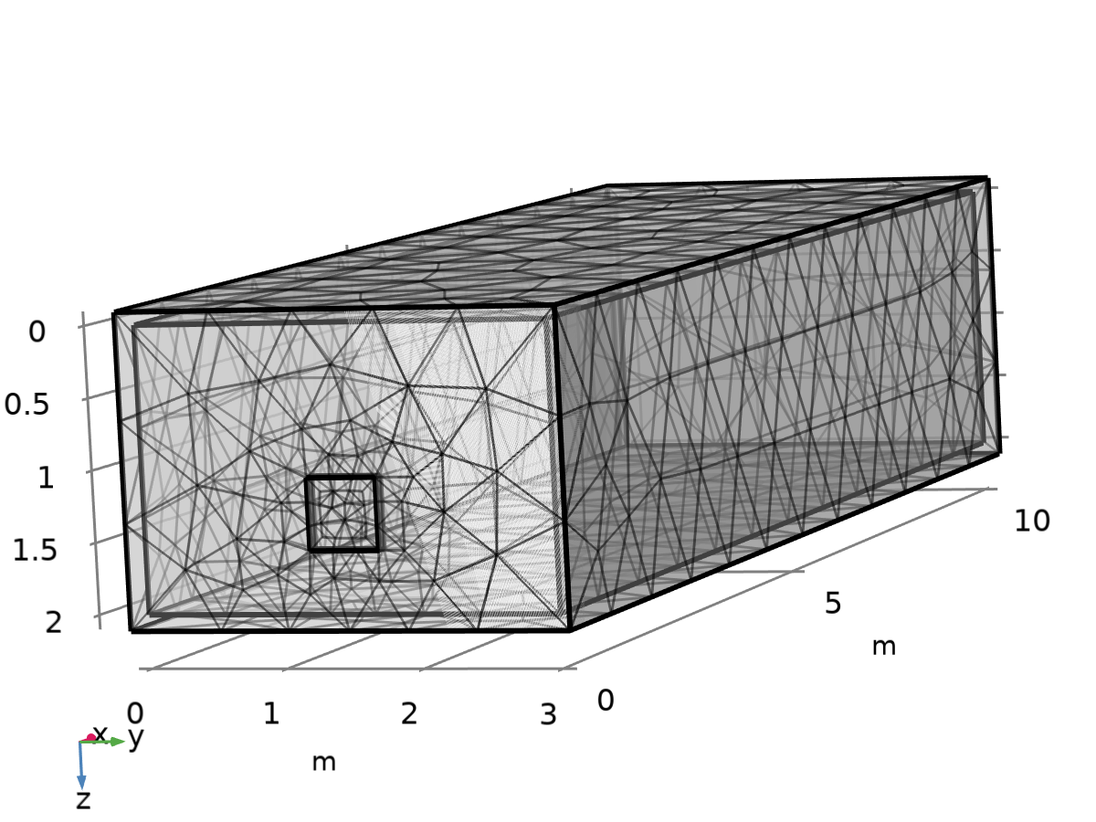

网格 1

网格统计信息

| **描述** | **值** |
| --- | --- |
| 状态 | 完整网格 |
| 网格顶点 | 1063 |
| 四面体 | 2195 |
| 金字塔 | 32 |
| 棱柱 | 494 |
| 三角形 | 1130 |
| 四边形 | 12 |
| 边单元 | 187 |
| 顶点单元 | 24 |
| 单元数 | 2721 |
| 最小单元质量 | 0.2321 |
| 平均单元质量 | 0.6351 |
| 单元体积比 | 0.0015126 |
| 网格体积 | 60.02 m³ |

* + 1. 大小 (size)

设置

| **描述** | **值** |
| --- | --- |
| 校准为 | 流体动力学 |
| 最大单元大小 | 0.876 |
| 最小单元大小 | 0.186 |
| 狭窄区域分辨率 | 0.3 |
| 最大单元增长率 | 1.4 |
| 预定义大小 | 极粗化 |

* + 1. 大小 1 (size1)

选择

|  |  |
| --- | --- |
| 几何实体层 | 边界 |
| 选择 | 几何 geom1: 尺寸 2: 边界 6–9, 11–14, 16–17 |

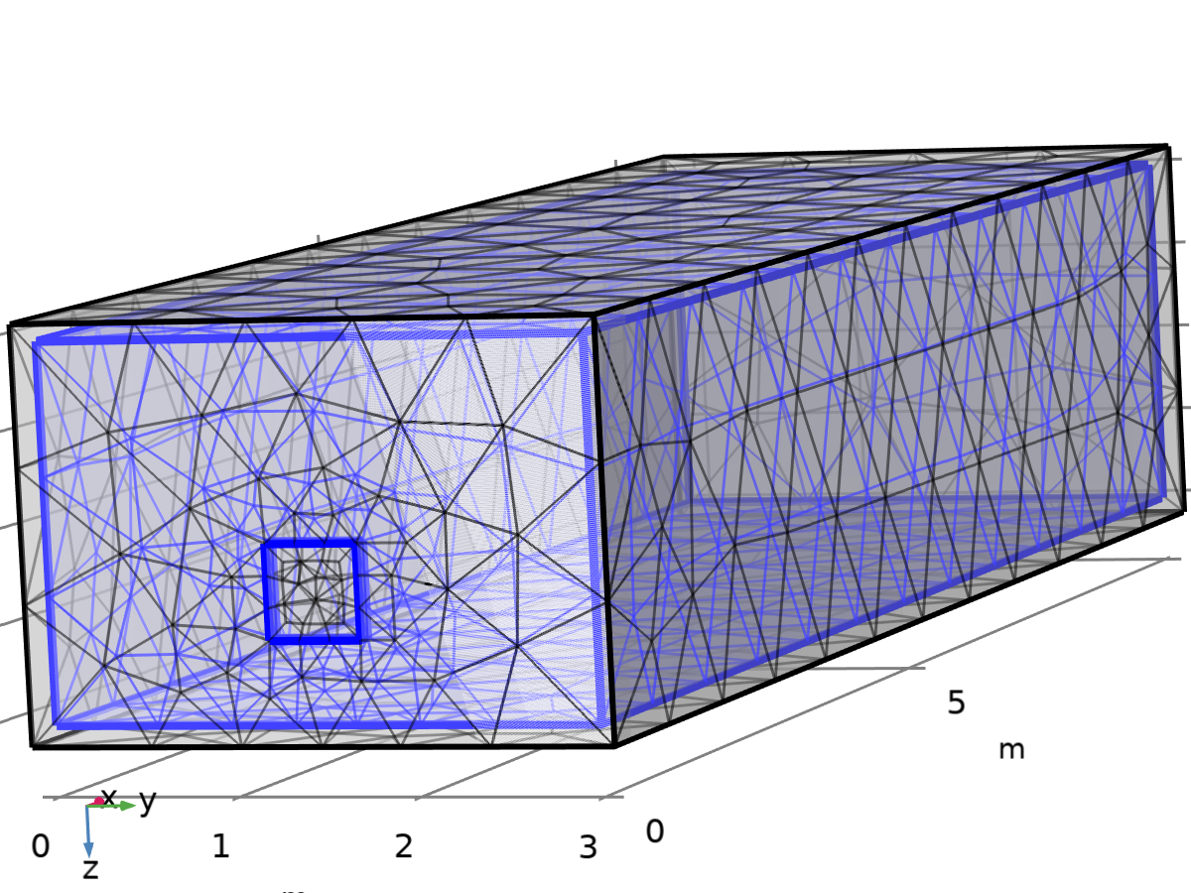

大小 1

设置

| **描述** | **值** |
| --- | --- |
| 校准为 | 流体动力学 |
| 最大单元大小 | 0.876 |
| 最小单元大小 | 0.186 |
| 狭窄区域分辨率 | 0.3 |
| 最大单元增长率 | 1.4 |
| 预定义大小 | 极粗化 |

* + 1. 角细化 1 (cr1)

选择

|  |  |
| --- | --- |
| 几何实体层 | 域 |
| 选择 | 几何 geom1: 尺寸 3: 域 1–2 |

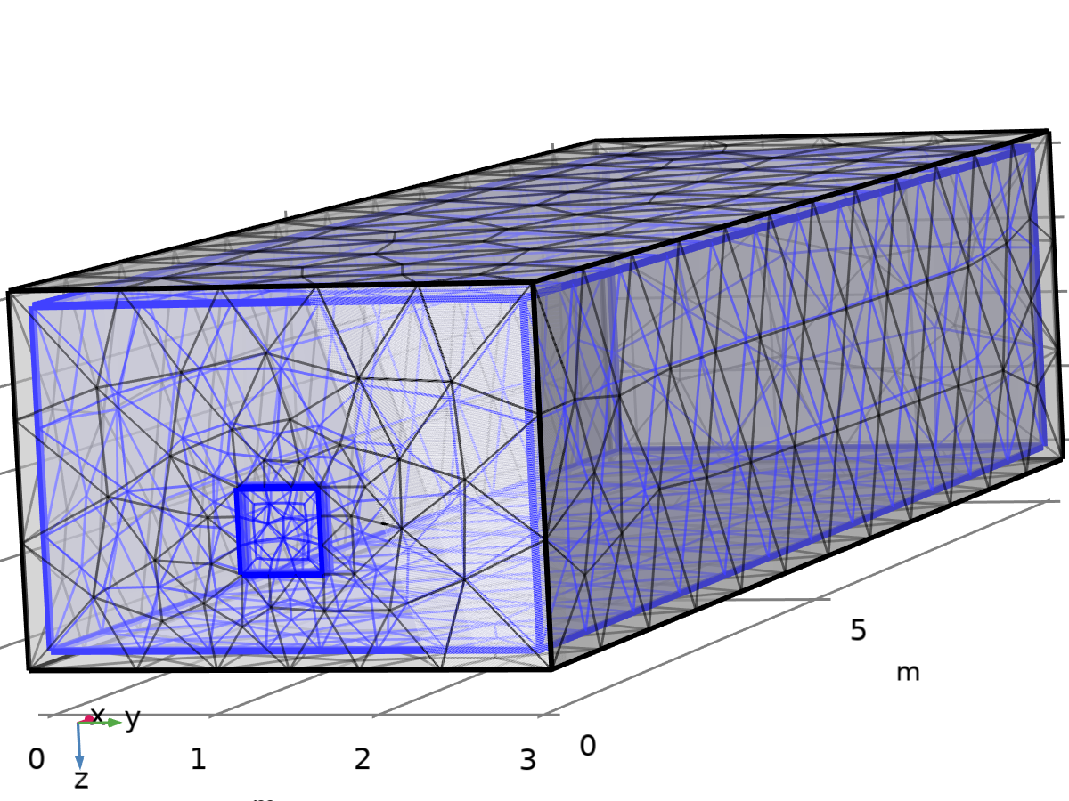

角细化 1

* + 1. 自由四面体网格 1 (ftet1)

选择

|  |  |
| --- | --- |
| 几何实体层 | 域 |
| 选择 | 剩余部分 |



自由四面体网格 1

设置

| **描述** | **值** |
| --- | --- |
| 避免反转的弯曲单元 | 开 |
| 上次构建时间 | 0 |
| 构建方式 | COMSOL 6.0.0.318 (win64)|2023 - 11 - 24T21:40:12.697360300 |

* + 1. 边界层 1 (bl1)

选择

|  |  |
| --- | --- |
| 几何实体层 | 域 |
| 选择 | 几何 geom1: 尺寸 3: 域 1–2 |



边界层 1

设置

| **描述** | **值** |
| --- | --- |
| 处理锐边 | 修剪 |
| 上次构建时间 | 0 |
| 构建方式 | COMSOL 6.0.0.318 (win64)|2023 - 11 - 24T21:40:12.790943 |

#### 边界层属性 1 (blp1)

选择

|  |  |
| --- | --- |
| 几何实体层 | 边界 |
| 选择 | 几何 geom1: 尺寸 2: 边界 6–9, 11–14, 16–17 |



边界层属性 1

设置

| **描述** | **值** |
| --- | --- |
| 层数 | 1 |
| 厚度调节因子 | 10 |

1. 研究 1

计算信息

|  |  |
| --- | --- |
| 计算时间 | 9 s |

* 1. 瞬态

| **时步** | **单位** |
| --- | --- |
| range(0,1,24) | h |

研究设置

| **描述** | **值** |
| --- | --- |
| 包含几何非线性 | 关 |

研究设置

| **描述** | **值** |
| --- | --- |
| 时间单位 | h |
| 输出时步 | {0, 1, 2, 3, 4, 5, 6, 7, 8, 9, 10, 11, 12, 13, 14, 15, 16, 17, 18, 19, 20, 21, 22, 23, 24} |

物理场和变量选择

| **物理场接口** | **离散化** |
| --- | --- |
| 流体传热 (ht) | physics |
| 蠕动流 (spf) | physics |

网格选择

| **几何** | **网格** |
| --- | --- |
| 几何 1 (geom1) | mesh1 |

* 1. 求解器配置
     1. 解 1

#### 编译方程: 瞬态 (st1)

研究和步骤

| **描述** | **值** |
| --- | --- |
| 使用研究 | 研究 1 |
| 使用研究步骤 | 瞬态 |

Log

<---- 研究 1/解 1 (sol1) 中的“编译方程: 瞬态” ---------------------------------------------

开始于 2023年11月24日 下午11:48:19。

几何形函数: 线性拉格朗日单元

在 Intel64 Family 6 Model 154 Stepping 3, GenuineIntel 上运行。

在以下位置使用 1 个插槽： NaCl 上（共 16 个内核）。

可用内存：16.11 GB。

时间：2。

物理内存: 2.32 GB

虚拟内存: 3.02 GB

结束时间：2023年11月24日 下午11:48:21。

----- 研究 1/解 1 (sol1) 中的“编译方程: 瞬态” -------------------------------------------->

#### 因变量 1 (v1)

常规

| **描述** | **值** |
| --- | --- |
| 由研究步骤定义 | 瞬态 |

残差缩放

| **描述** | **值** |
| --- | --- |
| 方法 | 手动 |

初始值计算常数

| **常数名称** | **初始值源** |
| --- | --- |
| t | range(0,1,24) |
| timestep | 0.024[h] |

Log

<---- 研究 1/解 1 (sol1) 中的“因变量 1” ------------------------------------------------

开始于 2023年11月24日 下午11:48:21。

求解时间：0 s。

物理内存: 2.22 GB

虚拟内存: 3.01 GB

结束时间：2023年11月24日 下午11:48:21。

----- 研究 1/解 1 (sol1) 中的“因变量 1” ----------------------------------------------->

##### 压力 (comp1.p) (comp1_p)

常规

| **描述** | **值** |
| --- | --- |
| 场分量 | comp1.p |

##### 温度 (comp1.T) (comp1_T)

常规

| **描述** | **值** |
| --- | --- |
| 场分量 | comp1.T |
| 内部变量 | {comp1.uflux.T, comp1.dflux.T, comp1.ht.dt2Inv_T} |

##### 速度场 (comp1.u) (comp1_u)

常规

| **描述** | **值** |
| --- | --- |
| 场分量 | {comp1.u, comp1.v, comp1.w} |
| 内部变量 | {comp1.spf.isFluidHasBeenSolved, comp1.spf.dt2Inv_u} |

#### 瞬态求解器 1 (t1)

常规

| **描述** | **值** |
| --- | --- |
| 由研究步骤定义 | 瞬态 |
| 时间单位 | h |
| 输出时步 | {0, 1, 2, 3, 4, 5, 6, 7, 8, 9, 10, 11, 12, 13, 14, 15, 16, 17, 18, 19, 20, 21, 22, 23, 24} |
| 相对容差 | 0.005 |

绝对容差

| **描述** | **值** |
| --- | --- |
| 容差因子 | 0.05 |

场容差方法

| **场** | **值** |
| --- | --- |
| 压力 (comp1.p) | Scaled |
| 温度 (comp1.T) | Use_global |
| 速度场 (comp1.u) | Use_global |

场容差因子

| **场** | **值** |
| --- | --- |
| 压力 (comp1.p) | 1 |
| 温度 (comp1.T) | 0.1 |
| 速度场 (comp1.u) | 0.1 |

时间步进

| **描述** | **值** |
| --- | --- |
| 最大 BDF 阶次 | 2 |
| 非线性控制器 | 开 |
| 后向欧拉法初始步长分数 | 0.01 |
| 误差估计 | 排除代数 |

Log

<---- 研究 1/解 1 (sol1) 中的“瞬态求解器 1” ----------------------------------------------

开始于 2023年11月24日 下午11:48:21。

瞬态求解器 (BDF)

求解的自由度数：3985（加上 5956 个内部自由度）。

找到非对称矩阵。

缩放因变量：

压力 (comp1.p): 1e+05

速度场 (comp1.u): 8.8e+05

已使用正交零空间函数。

找到非对称矩阵。

缩放因变量：

温度 (comp1.T): 2.9e+02

已使用正交零空间函数。

找到非对称矩阵。

Step        Time    Stepsize      Res  Jac  Sol Order Tfail NLfail   LinErr   LinRes

   0           0           - out   14    6   14                  0

                   Group #1:        7    3    7                       1e-12    1e-14

                   Group #2:        7    3    7                     4.1e-16  3.7e-16

   1      2.9998      2.9998       18    8   18     1     0      0

                   Group #1:        9    4    9                     5.7e-12  2.4e-14

                   Group #2:        9    4    9                       3e-16  3.9e-16

重组稀疏模式。

   2      5.9997      2.9998       30   10   30     1     0      0

                   Group #1:       15    5   15                     2.2e-09  4.5e-14

                   Group #2:       15    5   15                     1.8e-16  1.8e-16

   3      11.999      5.9997       34   12   34     2     0      0

                   Group #1:       17    6   17                     7.4e-13  1.6e-14

                   Group #2:       17    6   17                       2e-16  1.5e-16

   4      17.999      5.9997       38   14   38     1     0      0

                   Group #1:       19    7   19                     1.3e-13  1.6e-14

                   Group #2:       19    7   19                       2e-16  1.5e-16

   5      29.998      11.999       42   16   42     1     0      0

                   Group #1:       21    8   21                     6.2e-10  7.2e-14

                   Group #2:       21    8   21                     3.5e-16    4e-16

   6      41.998      11.999       46   18   46     1     0      0

                   Group #1:       23    9   23                     5.2e-10  2.7e-14

                   Group #2:       23    9   23                     3.2e-16  2.8e-16

   7      65.996      23.999       50   20   50     1     0      0

                   Group #1:       25   10   25                     7.3e-14  2.8e-15

                   Group #2:       25   10   25                     2.3e-16  1.9e-16

   8      89.995      23.999       54   22   54     1     0      0

                   Group #1:       27   11   27                     2.1e-14  2.5e-15

                   Group #2:       27   11   27                     2.5e-16  2.3e-16

   9      137.99      47.997       58   24   58     1     0      0

                   Group #1:       29   12   29                     4.4e-10  1.7e-14

                   Group #2:       29   12   29                     2.4e-16  2.3e-16

  10      185.99      47.997       62   26   62     1     0      0

                   Group #1:       31   13   31                     8.2e-10  6.6e-15

                   Group #2:       31   13   31                     2.6e-16  2.7e-16

  11      281.98      95.994       66   28   66     1     0      0

                   Group #1:       33   14   33                     6.5e-14  2.8e-15

                   Group #2:       33   14   33                     2.2e-16  2.4e-16

  12      377.98      95.994       70   30   70     1     0      0

                   Group #1:       35   15   35                     1.2e-14  2.6e-15

                   Group #2:       35   15   35                     2.1e-16  2.2e-16

  13      569.97      191.99       74   32   74     1     0      0

                   Group #1:       37   16   37                     6.8e-10  1.8e-15

                   Group #2:       37   16   37                     2.9e-16  3.1e-16

  14      953.95      383.98       78   34   78     1     0      0

                   Group #1:       39   17   39                     1.3e-09  2.1e-15

                   Group #2:       39   17   39                     3.6e-16  3.4e-16

  15      1337.9      383.98       84   36   84     1     0      0

                   Group #1:       42   18   42                     2.7e-15  1.1e-15

                   Group #2:       42   18   42                     2.8e-16  4.7e-16

  16      1721.9      383.98       92   38   92     1     0      0

                   Group #1:       46   19   46                     5.8e-15  1.5e-15

                   Group #2:       46   19   46                       3e-16  2.5e-16

  17      2105.9      383.98       96   40   96     1     0      0

                   Group #1:       48   20   48                     3.9e-11  2.8e-14

                   Group #2:       48   20   48                     5.1e-16  4.8e-16

  18      2489.9      383.98      100   42  100     1     0      0

                   Group #1:       50   21   50                       4e-11    6e-15

                   Group #2:       50   21   50                     4.4e-16  4.5e-16

  19      3257.8      767.96      104   44  104     1     0      0

                   Group #1:       52   22   52                     1.1e-10  2.4e-14

                   Group #2:       52   22   52                       3e-16  5.5e-16

   -        3600           - out

  20      4025.8      767.96      108   46  108     1     0      0

                   Group #1:       54   23   54                     1.3e-14  7.4e-16

                   Group #2:       54   23   54                     2.6e-16  7.4e-16

  21      5561.7      1535.9      112   48  112     1     0      0

                   Group #1:       56   24   56                     2.4e-14  1.1e-15

                   Group #2:       56   24   56                     3.1e-16  1.5e-15

  22      7097.6      1535.9      116   50  116     1     0      0

                   Group #1:       58   25   58                     4.9e-11  2.7e-14

                   Group #2:       58   25   58                     2.6e-16  1.4e-15

   -        7200           - out

  23       10169      3071.8      120   52  120     1     0      0

                   Group #1:       60   26   60                     8.9e-11  9.9e-15

                   Group #2:       60   26   60                     3.3e-16  2.1e-15

   -       10800           - out

  24       13241      3071.8      124   54  124     1     0      0

                   Group #1:       62   27   62                     1.5e-10    2e-15

                   Group #2:       62   27   62                     3.4e-16  2.3e-15

   -       14400           - out

  25       16313      3071.8      128   56  128     1     0      0

                   Group #1:       64   28   64                     1.3e-15  8.3e-16

                   Group #2:       64   28   64                     3.3e-16    2e-15

   -       18000           - out

   -       21600           - out

  26       22457      6143.6      132   58  132     1     0      0

                   Group #1:       66   29   66                       1e-14  8.2e-16

                   Group #2:       66   29   66                     4.3e-16    3e-15

   -       25200           - out

  27       28600      6143.6      136   60  136     1     0      0

                   Group #1:       68   30   68                     1.5e-10  7.7e-16

                   Group #2:       68   30   68                     3.8e-16  2.7e-15

   -       28800           - out

   -       32400           - out

   -       36000           - out

  28       37240        8640      140   62  140     1     0      0

                   Group #1:       70   31   70                     2.2e-10  7.3e-16

                   Group #2:       70   31   70                     4.3e-16  3.2e-15

   -       39600           - out

   -       43200           - out

  29       45880        8640      144   64  144     1     0      0

                   Group #1:       72   32   72                     7.4e-11  8.3e-16

                   Group #2:       72   32   72                     4.6e-16  3.1e-15

   -       46800           - out

   -       50400           - out

   -       54000           - out

  30       54520        8640      146   66  146     1     0      0

                   Group #1:       73   33   73                     6.5e-15  7.9e-16

                   Group #2:       73   33   73                     6.2e-16  2.9e-15

   -       57600           - out

   -       61200           - out

  31       63160        8640      148   68  148     1     0      0

                   Group #1:       74   34   74                     1.3e-15  7.4e-16

                   Group #2:       74   34   74                     5.3e-16  2.8e-15

   -       64800           - out

   -       68400           - out

  32       71800        8640      150   70  150     2     0      0

                   Group #1:       75   35   75                     1.7e-09    7e-16

                   Group #2:       75   35   75                     3.8e-16  2.1e-15

   -       72000           - out

   -       75600           - out

   -       79200           - out

  33       80440        8640      152   72  152     2     0      0

                   Group #1:       76   36   76                     1.1e-10  7.9e-16

                   Group #2:       76   36   76                     4.6e-16  2.1e-15

   -       82800           - out

   -       86400           - out

  34       89080        8640      154   74  154     2     0      0

                   Group #1:       77   37   77                     9.9e-16  8.5e-16

                   Group #2:       77   37   77                     4.1e-16  1.9e-15

时间步进已完成。

求解时间：7 s。

物理内存: 2.24 GB

虚拟内存: 3.03 GB

结束时间：2023年11月24日 下午11:48:28。

----- 研究 1/解 1 (sol1) 中的“瞬态求解器 1” --------------------------------------------->

##### 高级 (aDef)

装配设置

| **描述** | **值** |
| --- | --- |
| 重用稀疏模式 | 开 |

##### 分离 1 (se1)

常规

| **描述** | **值** |
| --- | --- |
| 容差因子 | 0.5 |
| 稳定和加速 | Anderson 加速度 |
| 迭代空间维度 | 5 |
| 混合参数 | 0.9 |
| 迭代延迟 | 1 |

###### 速度 u，压力 p (ss1)

常规

| **描述** | **值** |
| --- | --- |
| 变量 | {速度场 (comp1.u), 压力 (comp1.p)} |
| 线性求解器 | 直接，流体流动变量 (spf) |

方法和终止

| **描述** | **值** |
| --- | --- |
| 阻尼系数 | 0.8 |
| 雅可比矩阵更新 | 每个时步一次 |

###### 温度 (ss2)

常规

| **描述** | **值** |
| --- | --- |
| 变量 | 温度 (comp1.T) |
| 线性求解器 | 直接，传热变量 (ht) |

方法和终止

| **描述** | **值** |
| --- | --- |
| 阻尼系数 | 0.8 |
| 雅可比矩阵更新 | 每个时步一次 |

###### 下限 1 (ll1)

下限

| **描述** | **值** |
| --- | --- |
| 下限（场变量） | comp1.T 0 |

##### 直接，流体流动变量 (spf) (d1)

常规

| **描述** | **值** |
| --- | --- |
| 求解器 | PARDISO |
| 主元扰动 | 1.0E-13 |

##### 直接，传热变量 (ht) (d2)

常规

| **描述** | **值** |
| --- | --- |
| 求解器 | PARDISO |
| 主元扰动 | 1.0E-13 |

1. 研究 2

计算信息

|  |  |
| --- | --- |
| 计算时间 | 8 s |

* 1. 瞬态

| **时步** | **单位** |
| --- | --- |
| range(0,1,10) | s |

研究设置

| **描述** | **值** |
| --- | --- |
| 包含几何非线性 | 关 |

研究设置

| **描述** | **值** |
| --- | --- |
| 输出时步 | {0, 1, 2, 3, 4, 5, 6, 7, 8, 9, 10} |

物理场和变量选择

| **物理场接口** | **离散化** |
| --- | --- |
| 流体传热 (ht) | physics |
| 蠕动流 (spf) | physics |

网格选择

| **几何** | **网格** |
| --- | --- |
| 几何 1 (geom1) | mesh1 |

* 1. 求解器配置
     1. 解 4

#### 编译方程: 瞬态 (st1)

研究和步骤

| **描述** | **值** |
| --- | --- |
| 使用研究 | 研究 2 |
| 使用研究步骤 | 瞬态 |

Log

<---- 研究 2/解 4 (sol4) 中的“编译方程: 瞬态” ---------------------------------------------

开始于 2023年11月25日 下午4:48:38。

几何形函数: 线性拉格朗日单元

在 Intel64 Family 6 Model 154 Stepping 3, GenuineIntel 上运行。

在以下位置使用 1 个插槽： NaCl 上（共 16 个内核）。

可用内存：16.11 GB。

时间：3。

物理内存: 2.15 GB

虚拟内存: 2.05 GB

结束时间：2023年11月25日 下午4:48:41。

----- 研究 2/解 4 (sol4) 中的“编译方程: 瞬态” -------------------------------------------->

#### 因变量 1 (v1)

常规

| **描述** | **值** |
| --- | --- |
| 由研究步骤定义 | 瞬态 |

残差缩放

| **描述** | **值** |
| --- | --- |
| 方法 | 手动 |

初始值计算常数

| **常数名称** | **初始值源** |
| --- | --- |
| t | range(0,1,10) |
| timestep | 0.01[s] |

Log

<---- 研究 2/解 4 (sol4) 中的“因变量 1” ------------------------------------------------

开始于 2023年11月25日 下午4:48:41。

求解时间：0 s。

物理内存: 2.15 GB

虚拟内存: 2.06 GB

结束时间：2023年11月25日 下午4:48:41。

----- 研究 2/解 4 (sol4) 中的“因变量 1” ----------------------------------------------->

##### 压力 (comp1.p) (comp1_p)

常规

| **描述** | **值** |
| --- | --- |
| 场分量 | comp1.p |

##### 温度 (comp1.T) (comp1_T)

常规

| **描述** | **值** |
| --- | --- |
| 场分量 | comp1.T |
| 内部变量 | {comp1.uflux.T, comp1.dflux.T, comp1.ht.dt2Inv_T} |

##### 速度场 (comp1.u) (comp1_u)

常规

| **描述** | **值** |
| --- | --- |
| 场分量 | {comp1.u, comp1.v, comp1.w} |
| 内部变量 | {comp1.spf.isFluidHasBeenSolved, comp1.spf.dt2Inv_u} |

#### 瞬态求解器 1 (t1)

常规

| **描述** | **值** |
| --- | --- |
| 由研究步骤定义 | 瞬态 |
| 输出时步 | {0, 1, 2, 3, 4, 5, 6, 7, 8, 9, 10} |
| 相对容差 | 0.005 |

绝对容差

| **描述** | **值** |
| --- | --- |
| 容差因子 | 0.05 |

场容差方法

| **场** | **值** |
| --- | --- |
| 压力 (comp1.p) | Scaled |
| 温度 (comp1.T) | Use_global |
| 速度场 (comp1.u) | Use_global |

场容差因子

| **场** | **值** |
| --- | --- |
| 压力 (comp1.p) | 1 |
| 温度 (comp1.T) | 0.1 |
| 速度场 (comp1.u) | 0.1 |

时间步进

| **描述** | **值** |
| --- | --- |
| 最大 BDF 阶次 | 2 |
| 非线性控制器 | 开 |
| 后向欧拉法初始步长分数 | 0.01 |
| 误差估计 | 排除代数 |

Log

<---- 研究 2/解 4 (sol4) 中的“瞬态求解器 1” ----------------------------------------------

开始于 2023年11月25日 下午4:48:41。

瞬态求解器 (BDF)

求解的自由度数：3985（加上 5956 个内部自由度）。

找到非对称矩阵。

缩放因变量：

压力 (comp1.p): 1e+05

速度场 (comp1.u): 1.4e+04

已使用正交零空间函数。

找到非对称矩阵。

缩放因变量：

温度 (comp1.T): 2.9e+02

已使用正交零空间函数。

找到非对称矩阵。

Step        Time    Stepsize      Res  Jac  Sol Order Tfail NLfail   LinErr   LinRes

   0           0           - out   14    6   14                  0

                   Group #1:        7    3    7                     5.3e-13  1.3e-15

                   Group #2:        7    3    7                     1.6e-16  9.9e-17

   1   0.0038058   0.0038058       22    8   22     1     0      0

                   Group #1:       11    4   11                     1.9e-14  7.3e-16

                   Group #2:       11    4   11                     3.3e-16  4.3e-16

   2   0.0076116   0.0038058       28   10   28     1     0      0

                   Group #1:       14    5   14                     8.6e-14  6.5e-15

                   Group #2:       14    5   14                     2.1e-16  1.5e-16

重组稀疏模式。

   3    0.015223   0.0076116       36   12   36     2     0      0

                   Group #1:       18    6   18                     1.1e-12  6.9e-16

                   Group #2:       18    6   18                     2.1e-16  1.9e-16

   4    0.030446    0.015223       40   14   40     1     0      0

                   Group #1:       20    7   20                     4.2e-13  4.8e-15

                   Group #2:       20    7   20                     1.4e-16  1.3e-16

   5    0.060892    0.030446       42   16   42     1     0      0

                   Group #1:       21    8   21                     6.9e-15  3.3e-15

                   Group #2:       21    8   21                     1.4e-16  1.2e-16

   6     0.12178    0.060892       46   18   46     1     0      0

                   Group #1:       23    9   23                     3.4e-15  2.7e-15

                   Group #2:       23    9   23                     2.7e-16  2.7e-16

   7     0.24357     0.12178       48   20   48     1     0      0

                   Group #1:       24   10   24                       2e-12  2.7e-15

                   Group #2:       24   10   24                     2.3e-16  2.2e-16

   8     0.48714     0.24357       50   22   50     1     0      0

                   Group #1:       25   11   25                       1e-12  2.7e-15

                   Group #2:       25   11   25                       2e-16  1.9e-16

   9     0.97428     0.48714       54   24   54     1     0      0

                   Group #1:       27   12   27                     5.7e-13  2.8e-15

                   Group #2:       27   12   27                     2.7e-16  2.4e-16

   -           1           - out

  10      1.9486     0.97428       58   26   58     1     0      0

                   Group #1:       29   13   29                     3.7e-15  3.1e-15

                   Group #2:       29   13   29                     1.6e-16  1.7e-16

   -           2           - out

  11      2.9486           1       60   28   60     1     0      0

                   Group #1:       30   14   30                       4e-12  3.1e-15

                   Group #2:       30   14   30                     1.8e-16  1.3e-16

   -           3           - out

  12      3.9486           1       62   30   62     1     0      0

                   Group #1:       31   15   31                     1.3e-15  9.3e-16

                   Group #2:       31   15   31                     1.6e-16  1.5e-16

   -           4           - out

  13      4.9486           1       64   32   64     1     0      0

                   Group #1:       32   16   32                     4.9e-15  2.9e-15

                   Group #2:       32   16   32                     2.6e-16  2.2e-16

   -           5           - out

  14      5.9486           1       66   34   66     1     0      0

                   Group #1:       33   17   33                     1.2e-11  3.1e-15

                   Group #2:       33   17   33                     3.4e-16  2.2e-16

   -           6           - out

  15      6.9486           1       68   36   68     1     0      0

                   Group #1:       34   18   34                     8.7e-15    3e-15

                   Group #2:       34   18   34                     2.5e-16    2e-16

   -           7           - out

  16      7.9486           1       70   38   70     1     0      0

                   Group #1:       35   19   35                       2e-11  3.1e-15

                   Group #2:       35   19   35                     2.1e-16  1.2e-16

   -           8           - out

  17      8.9486           1       72   40   72     1     0      0

                   Group #1:       36   20   36                     7.2e-12  2.9e-15

                   Group #2:       36   20   36                     2.6e-16  2.2e-16

   -           9           - out

  18      9.9486           1       74   42   74     1     0      0

                   Group #1:       37   21   37                       1e-11  2.7e-15

                   Group #2:       37   21   37                     1.2e-16  9.9e-17

   -          10           - out

  19      10.949           1       76   44   76     1     0      0

                   Group #1:       38   22   38                     9.4e-15    3e-15

                   Group #2:       38   22   38                       2e-16  1.9e-16

时间步进已完成。

求解时间：5 s。

物理内存: 2.27 GB

虚拟内存: 2.21 GB

结束时间：2023年11月25日 下午4:48:46。

----- 研究 2/解 4 (sol4) 中的“瞬态求解器 1” --------------------------------------------->

##### 高级 (aDef)

装配设置

| **描述** | **值** |
| --- | --- |
| 重用稀疏模式 | 开 |

##### 分离 1 (se1)

常规

| **描述** | **值** |
| --- | --- |
| 容差因子 | 0.5 |
| 稳定和加速 | Anderson 加速度 |
| 迭代空间维度 | 5 |
| 混合参数 | 0.9 |
| 迭代延迟 | 1 |

###### 速度 u，压力 p (ss1)

常规

| **描述** | **值** |
| --- | --- |
| 变量 | {速度场 (comp1.u), 压力 (comp1.p)} |
| 线性求解器 | 直接，流体流动变量 (spf) |

方法和终止

| **描述** | **值** |
| --- | --- |
| 阻尼系数 | 0.8 |
| 雅可比矩阵更新 | 每个时步一次 |

###### 温度 (ss2)

常规

| **描述** | **值** |
| --- | --- |
| 变量 | 温度 (comp1.T) |
| 线性求解器 | 直接，传热变量 (ht) |

方法和终止

| **描述** | **值** |
| --- | --- |
| 阻尼系数 | 0.8 |
| 雅可比矩阵更新 | 每个时步一次 |

###### 下限 1 (ll1)

下限

| **描述** | **值** |
| --- | --- |
| 下限（场变量） | comp1.T 0 |

##### 直接，流体流动变量 (spf) (d1)

常规

| **描述** | **值** |
| --- | --- |
| 求解器 | PARDISO |
| 主元扰动 | 1.0E-13 |

##### 直接，传热变量 (ht) (d2)

常规

| **描述** | **值** |
| --- | --- |
| 求解器 | PARDISO |
| 主元扰动 | 1.0E-13 |

1. 结果
   1. 数据集
      1. 研究 1/解 1

解

| **描述** | **值** |
| --- | --- |
| 解 | 解 1 |
| 组件 | 组件 1 (comp1) |
| 坐标系 | 材料 (X, Y, Z) |

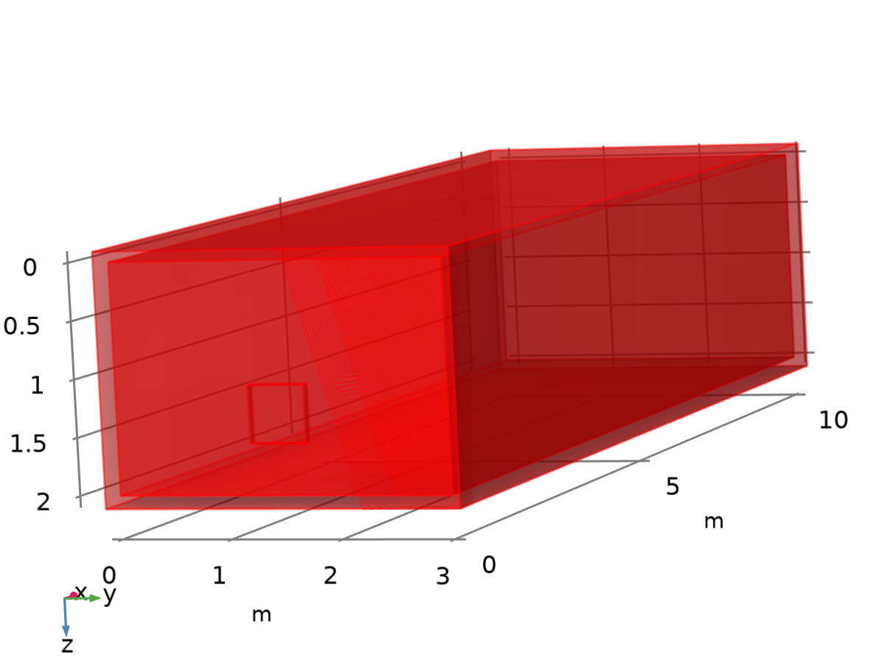

数据集: 研究 1/解 1

* + 1. 截面1

数据

| **描述** | **值** |
| --- | --- |
| 数据集 | 研究 1/解 1 |

平面数据

| **描述** | **值** |
| --- | --- |
| 平面类型 | 快速 |
| 平面 | XY 平面 |
| Z 坐标 | 0.5 |

高级

| **描述** | **值** |
| --- | --- |
| 空间变量 | {cpl1x, cpl1y} |
| 法向变量 | {cpl1nx, cpl1ny, cpl1nz} |

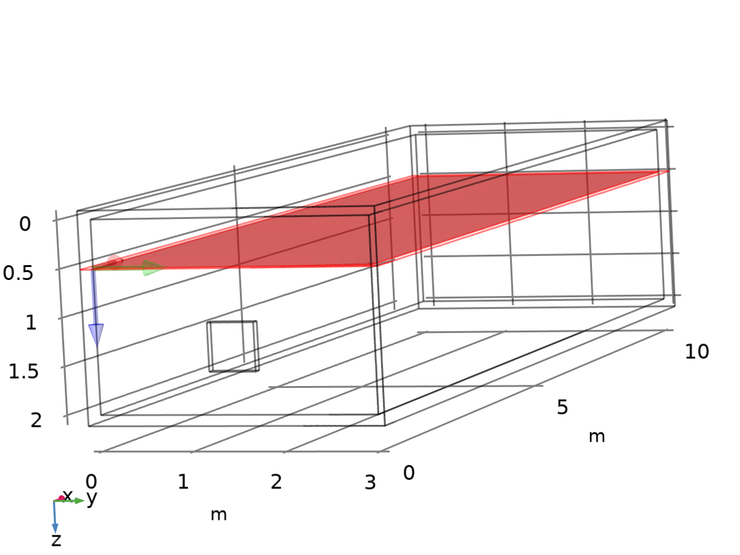

数据集: 截面1

* + 1. 研究 2/解 4

解

| **描述** | **值** |
| --- | --- |
| 解 | 解 4 |
| 组件 | 组件 1 (comp1) |



数据集: 研究 2/解 4

* + 1. 外壁

数据

| **描述** | **值** |
| --- | --- |
| 数据集 | 研究 2/解 4 |

参数化

| **描述** | **值** |
| --- | --- |
| x 和 y 轴 | 表面参数 |

* + 1. 截面 2

数据

| **描述** | **值** |
| --- | --- |
| 数据集 | 研究 2/解 4 |

平面数据

| **描述** | **值** |
| --- | --- |
| 平面类型 | 快速 |
| 平面 | xy 平面 |
| z 坐标 | 0.5 |

高级

| **描述** | **值** |
| --- | --- |
| 空间变量 | {cpl2x, cpl2y} |
| 法向变量 | {cpl2nx, cpl2ny, cpl2nz} |



数据集: 截面 2

* 1. 表格
     1. Evaluation 2D

交互的二维值

| **x** | **y** | **Value** |
| --- | --- | --- |
| 1.9118 | 2.8962 | 293.15 |

* 1. 绘图组
     1. 温度 (ht)

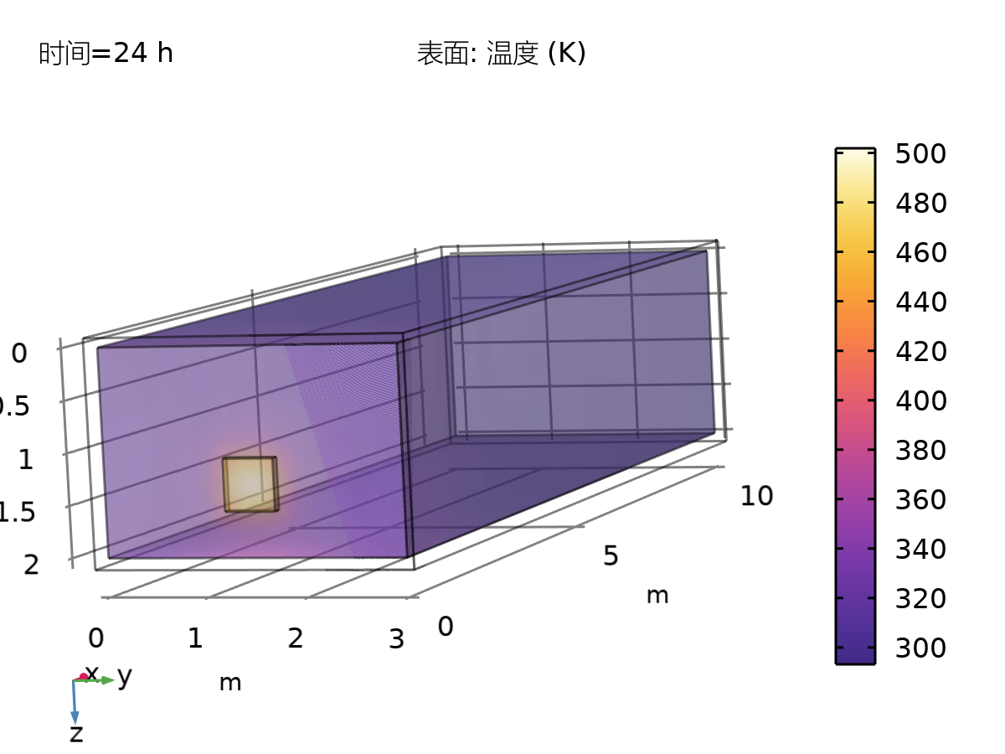

表面: 温度 (K)

* + 1. 等温线 (ht)

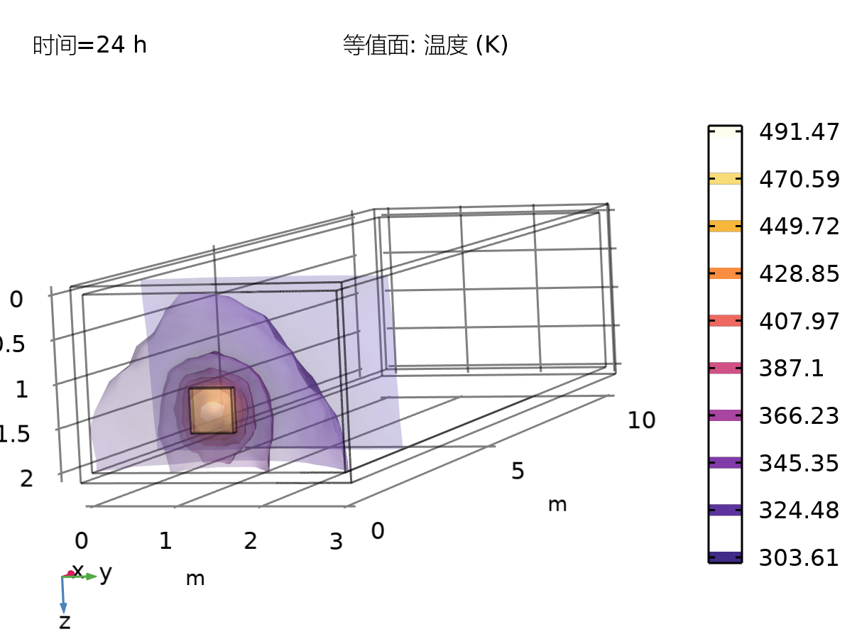

等值面: 温度 (K)

* + 1. 二维绘图组 1 温度

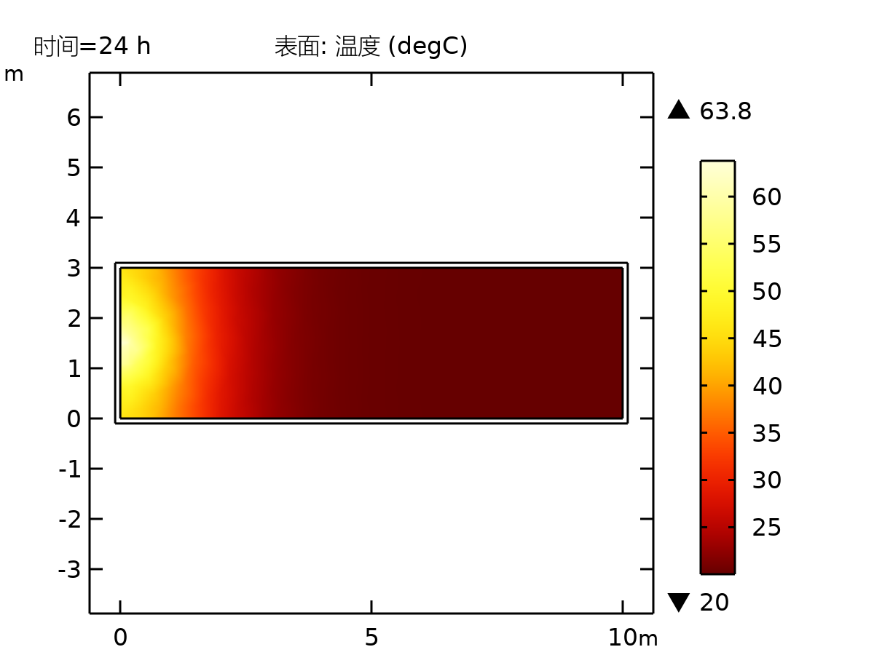

表面: 温度 (degC)

* + 1. 二维绘图组 2 风速

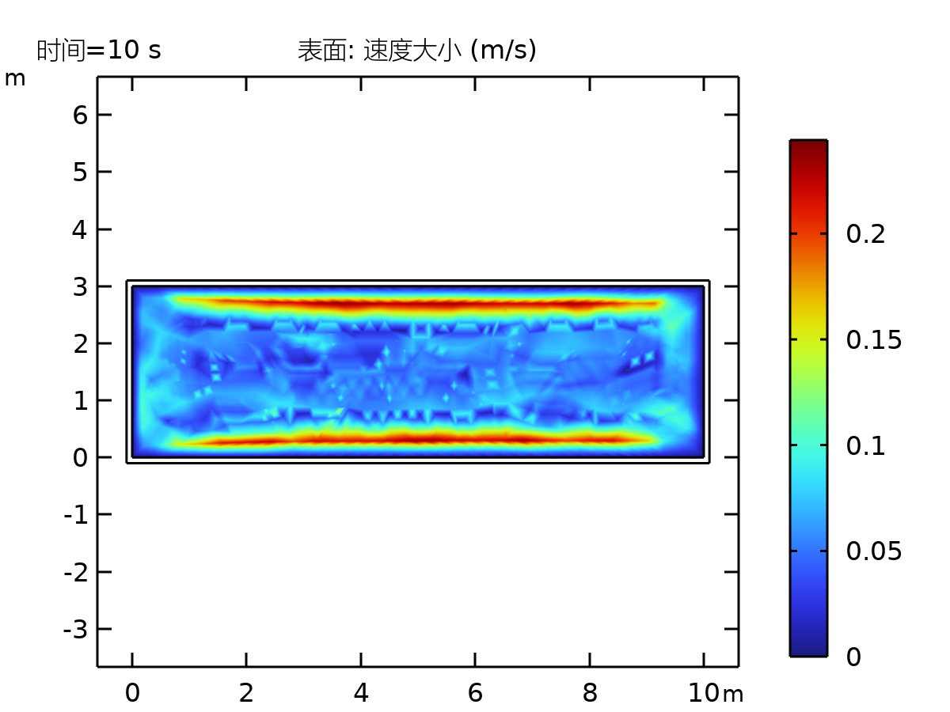

表面: 速度大小 (m/s)

* + 1. 温度 (ht) 1

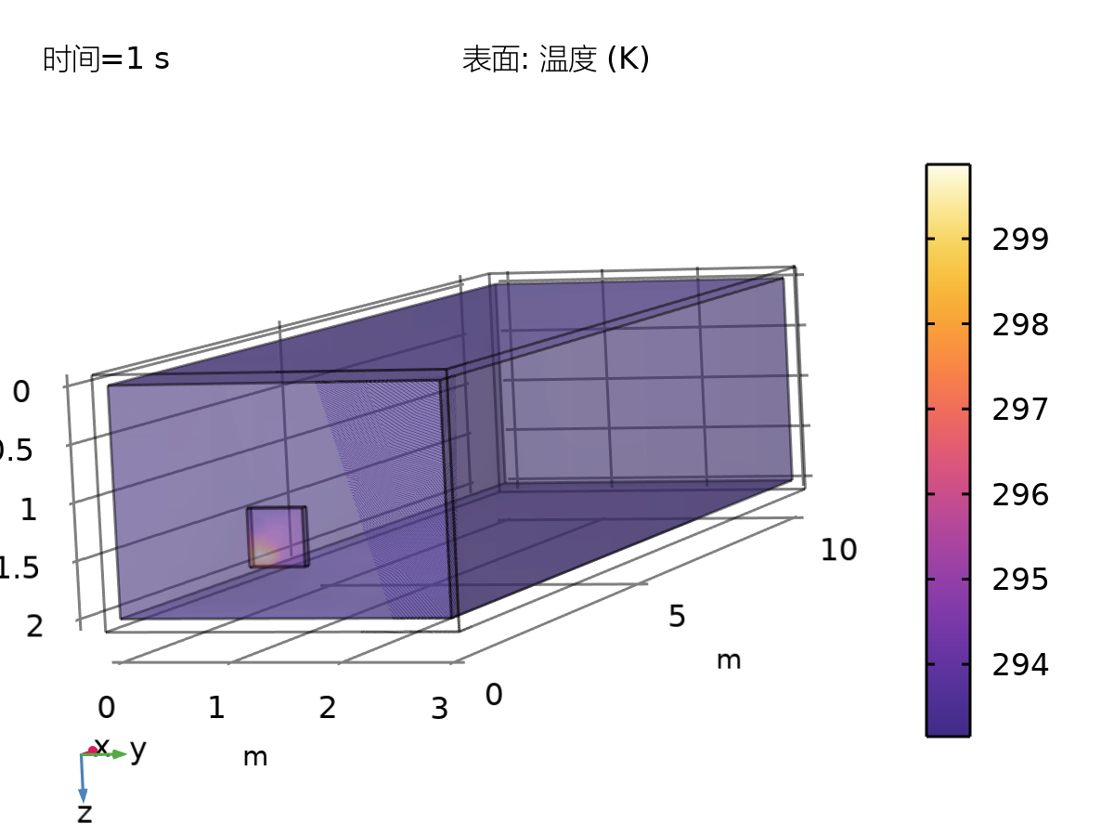

表面: 温度 (K)

* + 1. 等温线 (ht) 1

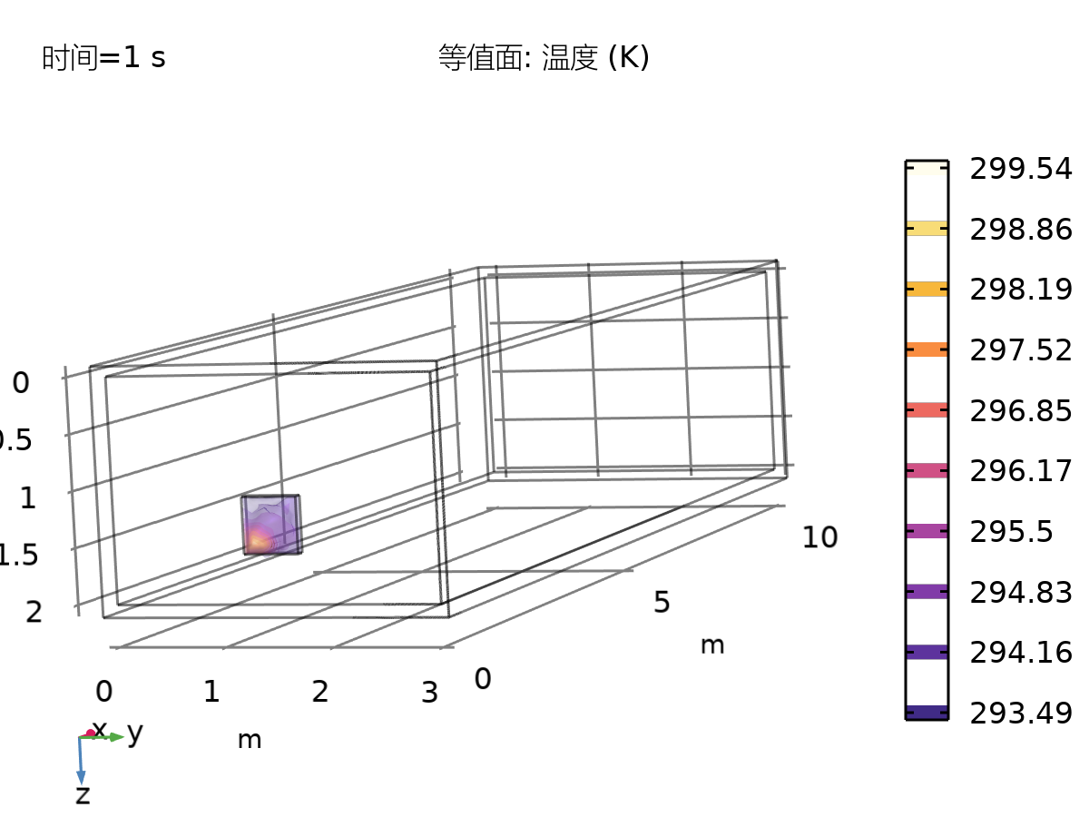

等值面: 温度 (K)

* + 1. 速度 (spf)

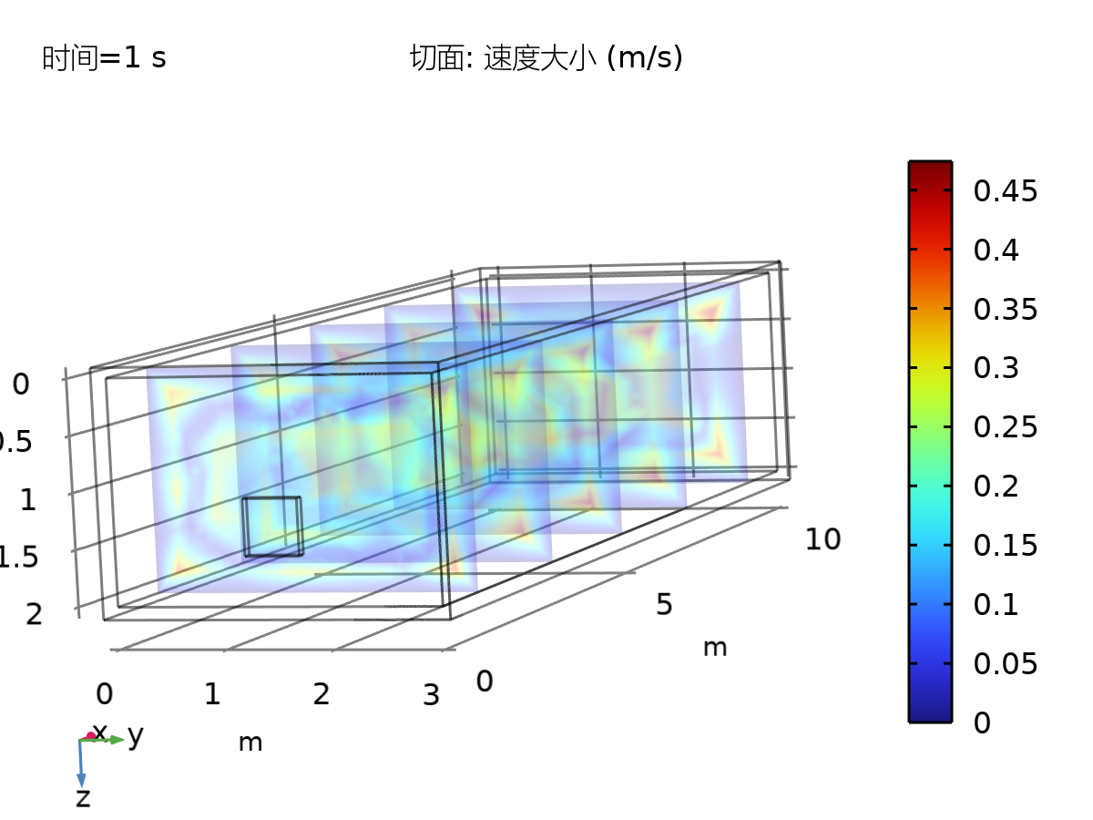

切面: 速度大小 (m/s)

* + 1. 压力 (spf)

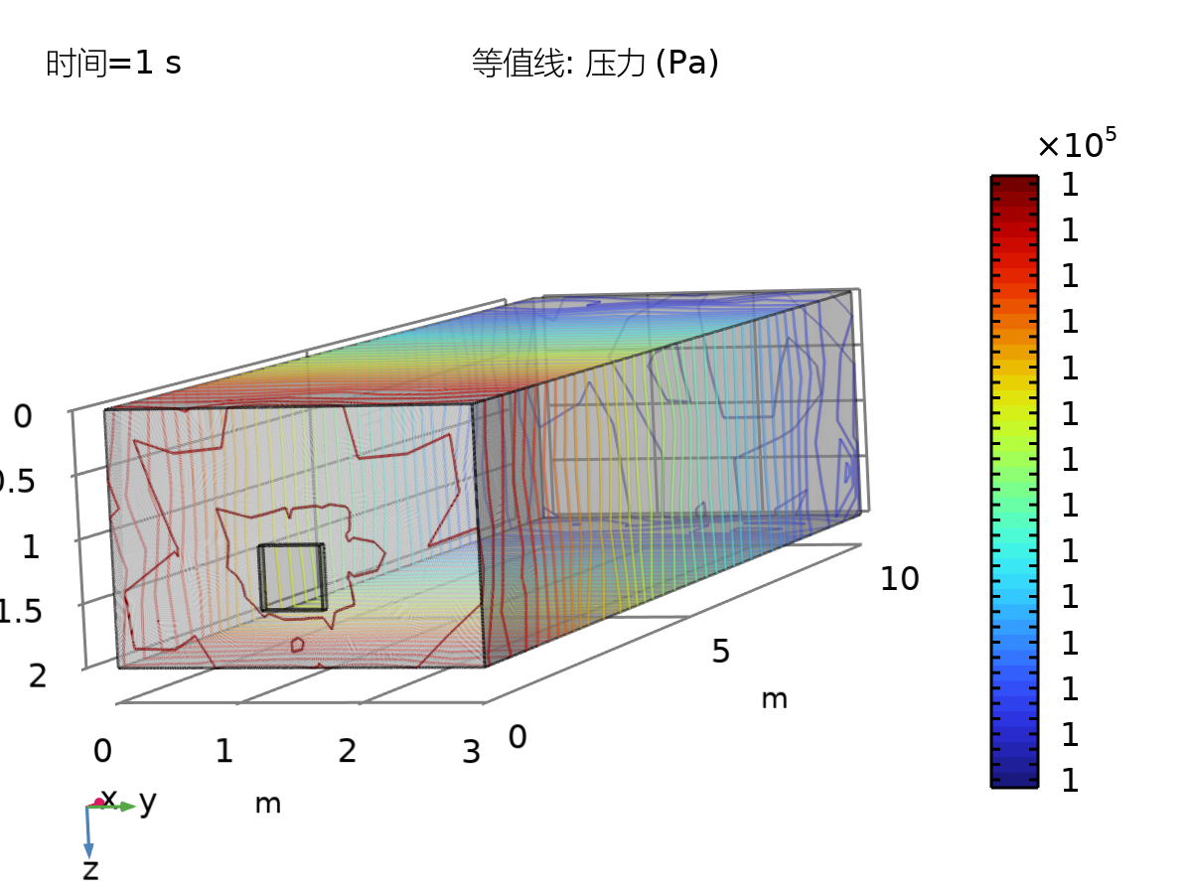

等值线: 压力 (Pa)